C++
- 在C++中，头文件在预编译期间就被替换到CPP文件中，和inline函数一样，都是简单的文本替换。故头文件之间相互包含时，只需要在相应的CPP文件中包含include，而不需要在头文件中include。
而python等动态语言没有预编译的步骤，故每个枚举和int等数据类型一样，是一种普通的数据类型，枚举变量是普通的变量。
- 指针变量和普通变量差不多，既可指向普通数据，也可指向类对象。
- 指向类成员函数的指针与普通函数指针的区别在于，指向类成员函数的指针不仅要匹配函数的参数类型和个数以及返回值类型，还要匹配该函数指针所属的类类型。总结一下，比较以下几点：
- 参数类型和个数
- 返回值类型
- 所属的类类型（特别之处）
- 指向类成员的指针声明只需要在指针前加上类类型即可，格式为：
返回值 (类名::*指针类型名)(参数列表);
例如：
void (A::*p1)(void);

- 指向类成员的指针赋值：只需要用类的成员函数地址赋值即可，格式为：
指针类型名 指针名 = &类名::成员函数名;
例如：
struct X {
void f(int){ };
int a;
};
void (X::* pmf)(int);
pmf = &X::f;
这里的这个&符号是比较重要的：不加&，编译器会认为是在这里调用成员函数，所以需要给出参数列表，否则会报错；加了&，才认为是要获取函数指针。这是C++专门做了区别对待。
- 类的静态成员的指针和普通的函数指针没啥区别。
- 冒号（:）的用法：
- 表示结构体内位域的定义：
typedef struct _XXX{
unsigned char a:4;
unsigned char c;
}XXX;

- 构造函数后面的冒号起分割作用，是类给成员变量赋值的方法，初始化列表，更适用于成员变量的常量const型。
struct _XXX{
_XXX() : y(0xc0) {}
};

- 双冒号（::）用法
- 表示“域操作符”
Using ns::print;

- 直接用在全局函数前，表示是全局函数
- 表示引用成员函数及变量，作用域成员运算符。
- 好代码：
- 可读性高
- 高内聚、低耦合的
- 性能高
- BUG少

Django
- 新式类：由任意内置类型派生出的类。新式类的基类搜索机制是广度优先遍历。
不由任意内置类型派生出的类，则称之为“经典类”。经典类的基类搜索机制是深度优先遍历。

Docker
- 停止所有的container：
docker stop $(docker ps -a -q)

- 删除所有container：
docker rm $(docker ps -a -q)

- docker logs用于显示指定容器的日志：
Docker logs container-name

- docker run ：创建一个新的容器并运行一个命令。常见参数如下：
- -a stdin：指定标准输入输出内容类型，可选 STDIN/STDOUT/STDERR 三项；
- -d：后台运行容器，并返回容器ID；
- -i：以交互模式运行容器，通常与 -t 同时使用；
- -t：为容器重新分配一个伪输入终端，通常与 -i 同时使用；
- --name="nginx-lb"：为容器指定一个名称；
- --dns 8.8.8.8：指定容器使用的DNS服务器，默认和宿主一致；
- --dns-search example.com：指定容器DNS搜索域名，默认和宿主一致；
- -h "mars"：指定容器的hostname；
- -e username="ritchie"：设置环境变量；
- --env-file=[]：从指定文件读入环境变量；
- --cpuset="0-2" or --cpuset="0,1,2"：绑定容器到指定CPU运行；
- -m ：设置容器使用内存最大值；
- --net="bridge"：指定容器的网络连接类型，支持 bridge/host/none/container： 四种类型；
- --link=[]：添加链接到另一个容器；
- --expose=[]：开放一个端口或一组端口；
- 传统分区使用固定大小分区，重新调整大小十分麻烦。但是，LVM可以创建和管理“逻辑”卷，而不是直接使用物理硬盘。可以让管理员弹性的管理逻辑卷的扩大缩小，操作简单，而不损坏已存储的数据。可以随意将新的硬盘添加到LVM，以直接扩展已经存在的逻辑卷。
- PV：physical volume，物理卷。物理卷在逻辑卷管理系统最底层，可为整个物理硬盘或实际物理硬盘上的分区。
- VG：volume group，卷组。卷组建立在物理卷上，一卷组中至少要包括一物理卷，卷组建立后可动态的添加卷到卷组中，一个逻辑卷管理系统工程中可有多个卷组。
- LV：logical volume，即逻辑卷。逻辑卷建立在卷组基础上，卷组中未分配空间可用于建立新的逻辑卷，逻辑卷建立后可以动态扩展和缩小空间。逻辑卷，事实上就是linux里面的各种分区，如home分区、根分区等就是一个逻辑卷
- PE：physical extent，物理区域。物理区域是物理卷中可用于分配的最小存储单元，物理区域大小在建立卷组时指定，一旦确定不能更改，同一卷组所有物理卷的物理区域大小需一致，新的pv加入到vg后，pe的大小自动更改为vg中定义的pe大小。
- LE：logical extent逻辑区域。逻辑区域是逻辑卷中可用于分配的最小存储单元，逻辑区域的大小取决于逻辑卷所在卷组中的物理区域的大小。
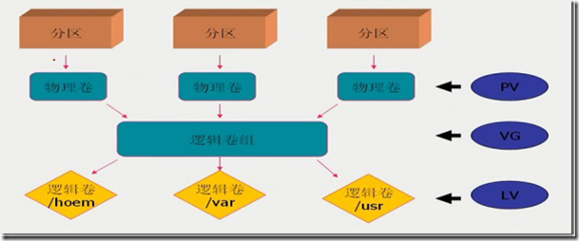
- docker的网络模式：
- none网络：这种网络模式下容器只有lo回环网络，没有其他网卡。none网络可以在容器创建时通过—network=none来指定。这种类型的网络没有办法联网，封闭的网络能很好的保证容器的安全性。
- host网络：通过命令--network=host指定，使用host模式的容器可以直接使用docker host的IP地址与外界通信，容器内部的服务端口也可以使用宿主机的端口，不需要进行NAT，host最大的优势就是网络性能比较好，但是docker host上已经使用的端口就不能再用了，网络的隔离性不好。
- bridge网络：容器的默认网络模式，docker在安装时会创建一个名为docker0的Linux bridge，在不指定--network的情况下，创建的容器都会默认挂到docker0上面。
- container模式：创建容器时使用--network=container:NAME_or_ID这个模式在创建新的容器的时候指定容器的网络和一个已经存在的容器共享一个Network Namespace，但是并不为docker容器进行任何网络配置，这个docker容器没有网卡、IP、路由等信息，需要手动的去为docker容器添加网卡、配置IP等。
- user-defined模式：用户自定义模式主要可选的有三种网络驱动：bridge、overlay、macvlan。bridge驱动用于创建类似于前面提到的bridge网络；overlay和macvlan驱动用于创建跨主机的网络。
- docker 会在机器上维护一个网络，并通过虚拟交换机docker0 和主机本身的网络连接在一起。
- bridge模式相关的ip有3个，分别是容器ip、docker0的ip和宿主机的ip。对外部机器而言，容器ip和docker0的ip都是内部ip，用于请求转发，对外是不可见的，由宿主机ip统一对外服务。
- 容器之间通信由docker0来完成。
- 所有容器要提供服务，必须要把服务的端口映射到主机的某个端口上，所有的报文都是通过主机进行转发的。
- 使用以下命令来显示docker的版本：
docker --version
docker version
使用以下命令显示docker的基本信息：
docker info

- 显示主机上存在的image：
docker image ls

- Docker既支持单机模式，也支持群集模式。Swarm集群是一组运行Docker的机器。
- 使用docker swarm init启用swarm模式，并让当前机器成为swarm manager，然后在其他机器上运行docker swarm join来作为工作者加入swarm。
- 容器的是否随docker启动而启动的相关配置文件在下面这个文件里：
/var/lib/docker/containers/容器ID/hostconfig.json/

- 容器内软件的相关设置可以通过docker exec命令进入容器内部后再设置。例如，使用以下命令进入mynginx容器并执行相关shell命令：
Docker exec -it mynginx /bin/bash
之后就可以设置nginx的nginx.conf文件了。
- RUN、CMD 和ENTRYPOINT 这三个Dockerfile 指令看上去很类似，很容易混淆：
- RUN 执行命令并创建新的镜像层，RUN 经常用于安装软件包。
- CMD 设置容器启动后默认执行的命令及其参数，但CMD 能够被docker run 后面跟的命令行参数替换。
FROM ubuntu:trusty
CMD ping localhost
下面的hostname覆盖了默认的ping命令。
$ docker run demo hostname

- ENTRYPOINT 配置容器启动时运行的命令。使用docker run的--entrypoint参数覆盖默认的ENTRYPOINT。
$ docker run --entrypoint hostname demo
hostname覆盖ping命令。
- CMD有三种格式的配置， 分别是：
- CMD ["executable","param1","param2"]：exec 格式，推荐的格式。
- CMD ["param1","param2"] ：作为ENTRYPOINT 的默认参数，必须提供 ENTRYPOINT 配置，CMD 作为默认参数。
- CMD command param1 param2 ：shell 格式。
- ENTRYPOINT ，有两种格式的配置，分别是：
- ENTRYPOINT [“executable”, “param1”, “param2”] ：exec 格式，推荐。
- ENTRYPOINT command param1 param2 ：shell 格式。
ENTRYPOINT 使用shell 格式时，会忽略CMD 和run 传入的参数，如果要替换默认的 ENTRYPOINT 命令，则需要在执行docker run 的时候指定--entrypoint 参数。
- 组合使用ENTRYPOINT和CMD，ENTRYPOINT指定默认的运行命令，CMD指定默认的运行参数：
FROM ubuntu:trusty
ENTRYPOINT ["/bin/ping","-c","3"]
CMD ["localhost"]

- CMD命令定义的是容器的默认的可执行体，而ENTRYPOINT命令才是真正的入口。
- 镜像是由一组只读层组成，容器在只读的镜像上面加了一层可写层。
- Docker有两种容器将文件存储在宿主机中的选项，这样即使在容器停止之后这些文件也会被保留：卷和绑定挂载。
- 卷存储：卷是由Docker管理的主机文件系统的一部分中，在Linux上的目录为/var/lib/docker/volumes/。非Docker进程不应该修改这部分文件系统。卷是在Docker中保留数据的最佳方式。
- 绑定挂载：将主机系统的某个文件或文件夹挂载到容器中。
docker run -d \
-it \
--name devtest \
--mount type=bind,source="$(pwd)"/target,target=/app \
nginx:latest

- tmpfs挂载仅存储在主机系统的内存中，而不会写入主机系统的文件系统。这个是linux特有的。
- 卷由Docker创建和管理。有两种方式创建卷，
- 使用docker volume create命令创建。
- 创建容器或服务时使用-v或--mount参数创建卷。
- 使用-v参数时，创建卷指定卷名：
$ docker run -d \
--name=nginxtest \
-v nginx-vol:/usr/share/nginx/html:ro \
nginx:latest
而绑定挂载使用绝对路径或相对路径：
$ docker run -d \
-it \
--name devtest \
-v "$(pwd)"/target:/app:ro \
nginx:latest

- Docker volume创建和管理卷：
- 创建卷：
docker volume create my-vol

- 列出卷：
docker volume ls

- 检查卷：
$ docker volume inspect my-vol
[
{
"Driver": "local",
"Labels": {},
"Mountpoint": "/var/lib/docker/volumes/my-vol/_data",
"Name": "my-vol",
"Options": {},
"Scope": "local"
}
]

- 删除卷：
docker volume rm my-vol

- 如果Docker容器是使用/bin/bash命令启动的，则可以使用attach来访问它，如果不是，则需要在容器内创建一个bash实例。
attach 不会在容器中创建进程执行额外的命令，只是附着到容器上。exec会在运行的容器上创建进程执行新的命令。
使用attach连接到一个已经运行的容器的stdin时需要注意的是，如果从这个stdin中exit，会导致容器的停止。
- shell程序的执行有交互和非交互之分：
- tty中的shell是交互shell。
- 而后台执行shell是非交互shell。
- 使用exec进入容器时，如果最后执行的命令是/bin/bash，则是进入容器并开启一个人机交互shell，如下：
Docker exec -it mycontainer /bin/bash
如果执行的是诸如tar之类的其他命令，则执行该命令，但并不开启交互shell：
sudo docker run -i -t --volumes-from data -v $(pwd):/backup c9fc7f8eec37 tar cvf /backup/backup.tar /data

- -v标志和--mount标志差不多，都可用于docker run命令指定一个卷，最大的不同在于-v语法将所有选项组合在一个字段中，而--mount语法将它们分开。
- --mount 的选项由多个键值对组成，用逗号分隔，每个键对由<key>=<value>元组组成。 --mount语法比-v或--volume更冗长，但键的顺序并不重要，并且标志的值更易于理解。
- type ：卷的类型，可以是bind 、volume或tmpfs 。
- source ：对于命名卷，这是卷的名称。对于匿名卷，该字段被省略。可以指定为source或src 。
- destination：将文件或目录安装在容器中的路径作为其值。可能被指定为destination 、dst或target 。
- readonly：以只读方式挂载。
- volume-opt：选项可以多次指定，它采用由选项名称和值组成的键值对。
docker run -d \
--name=nginxtest \
--mount source=nginx-vol,destination=/usr/share/nginx/html,readonly \
nginx:latest

- 使用docker run的-v参数指定卷时，如果卷不存在，则直接创建卷。
$ docker run -d --name devtest -v myvol2:/app nginx:latest

- -volumes-from选项用于指定主容器到底使用哪个卷容器。
- 卷容器是只包含卷的容器，通常以busybox 或 alpine 为基础镜像，然后在启动主容器时使用-volumes-from 选项，把数据卷容器的所有卷映射到主容器内。
Docker run -d –name db3 –volumes-from db1 trainning/postgres
指定使用卷容器db1。
- 要指定容器的重启策略，可以在Docker run命令时使用--restart标志来指定。
- Docker容器的持久存储模式：
- 卷
- 卷容器
- 绑定挂载
- 在绑定挂载中，如果容器中的目录存在文件，则默认会将这些文件隐藏。
- 卷是由完全由docker管理，所以功能上比绑定挂载更强大，绑定挂载无法使用docker volume 管理。
- 如下方式使用绑定挂载：
- 从主机共享配置文件到容器。默认情况，docker 会绑定类似 /etc/resolv.conf 的文件用于 DNS 的解析。
- 主机与容器共享源代码或构建工具。如，你可以将 Maven target/ 挂载到容器中，并且每次主机上构建 Maven 项目时，容器都可以访问重建的构件。
- 主机的文件或目录结构与容器所需的一致时。
- 绑定挂载的行为跟U盘差不多，将文件夹挂载到容器之后，就可以在容器里修改文件夹中的数据。
- 启动一个创建新卷的容器时，如果容器中对应的目录有文件或目录，则将这些文件或目录复制到新卷以填充该卷，之后卷和绑定挂载在数据覆盖和读写操作上几乎是一样的。
- 数据卷容器最基本的用处还是利用数据卷容器来备份、恢复、迁移数据卷。
- 卷的数据覆盖问题：
- 如果挂载一个空的数据卷到容器中的一个非空目录中，那么这个目录下的文件会被复制到数据卷中。
- 如果挂载一个非空的数据卷到容器中的一个目录中，那么容器中的目录中会显示数据卷中的数据。如果原来容器中的目录中有数据，那么这些原始数据会被隐藏掉。
- 绑定挂载的数据覆盖问题：如果挂载一个空的目录到容器中的一个非空目录中，那么容器目录下的文件被隐藏。
- docker提供了一些默认的网络驱动用于创建这些网络。你可以创建桥接网络bridege、覆盖网络overlay或者MACVLAN网络。
- Docker Machine 是一个工具，安装在用户使用的主机，用于管理云主机上的Docker Engine。
Docker Engine也就是linux中运行的带镜像和容器的docker，它由几部分组成：
- Docker Daemon — docker 的守护进程，属于C/S中的server。
- Docker REST API — docker daemon向外暴露的REST 接口。
- Docker CLI — docker向外暴露的命令行接口。也就是docker run等命令。
- network 命令：
- docker network create：创建网络。
- docker network connect：令容器连接到一个指定的网络。连接以后该容器就能访问该网络下的所有容器。
- docker network ls：显示当前已经创建的网络。
- docker network rm：删除网络。
- docker network disconnect：指定容器退出某个网络。
- docker network inspect：显示网络信息。
- 自定义容器网络可以实现用户根据需要指定自己的网络，以此来适应某些配置，如ip地址规划等等。
docker network create -d bridge --subnet 172.10.0.0/24 --gateway 172.10.0.1 my_net
- -d：指定网络类型，默认为bridge。
- --subnet：指定子网掩码。
- --gateway：指定网关。
- 每创建一个自定义网络便会在宿主机中创建一个网桥，原理和docker0是一致的，而且也是对等的。名字为br-<网络短ID>，可以通过brctl show命令查看全部网桥信息。
- 同一个网络下的容器之间是能ping通的，但是不同网络之间的容器由于网络独立性的要求是无法ping通的。原因是iptables-save DROP掉了docker之间的网络。
- 默认情况下，当docker daemon停止时，会关闭运行中的容器。有两种方式可以保持容器在docker daemon变为不可用的时候保持运行：
- 在linux系统上，默认配置文档为 /etc/docker/daemon.json。
{
"live-restore": true
}

- 如果直接启动docker daemon，只需要传递--live-restore 标识即可：
sudo dockerd --live-restore

Ansible
- 调试和测试类的module
- ping：ping一下你的远程主机，如果可以通过ansible成功连接，那么返回pong。
$ ansible -m ping all
192.168.0.116 | SUCCESS => {
"changed": false,
"ping": "pong"
}

- debug：主要用于打印输出，特别适合于在 playbook 中打印一个变量结果，看看有没有达到自己预期的效果（debug、打印变量结果）
$ ansible -m debug all
192.168.0.116 | SUCCESS => {
"msg": "Hello world!"
}

- ad-hoc里面的-a参数后面接的是模块参数，这个模板参数和playbook的task中的module:options的options是一样的。以copy模块为例，ad-hoc格式如下：
ansible test -m copy -a "src=test.sh backup=yes dest=/root"
这条命令是下面这条task完成一样的功能：
Name:copy a file
copy: src=test.sh backup=yes dest=/root
注意：除command和shell模块之外的所有模块的“module:options”里面的options格式类似“key=value”，这里的key是模块内置的，比如上面的src、backup和dest都是copy内置的参数。不同的模块有不同的内置参数。
- ansible常用模块：
- command 模块是Ansible默认执行模块，在远程主机执行shell 指令。
- copy模块主要用于复制文件、目录等，并对其进行权限修改。
- flie 模块主要用于文件、文件夹权限的变更，以及文件、文件夹、超级链接类的创立、拷贝、移动、删除操作。
- stat主要用于查看文件目录属性，包括创建时间、访问时间、修改时间、存在状态、路径位置、文件大小等等。
- user模块主要用于用户管理，包括用户创建、删除，shell 类型、密钥生成以及用户属性设置等。
- group模块主要用于用户组管理，包括创建、删除等。
- yum模块主要用于rpm 包的安装、更新、删除等等。
- service模块主要用于系统服务管理，包括启动、关闭、重启、以及设置开机启动等。
- cron模块主要用于计划任务管理，包括新建，删除等。
- get_url模块主要用于下载，类似于shell 命令curl 或者wget。
- unarchive模块主要用于解压包，支持zip、tar、jar 等。
- synchronize模块是同步模块，类似于rsync。
- filesystem模块主要用于文件系统创建，磁盘格式化。
- mount模块主要用于分区挂载。
- lineinfile模块主要用于搜索匹配替换、插入：若匹配存在的行则替换行，若不存在则插入。
- replace模块主要用于搜索匹配替换，类似于linux 命令sed。
- template 使用了 Jinjia2 格式作为文件模版，进行文档内变量的替换的模块。它的每次使用都会被 ansible 标记为”changed”状态，但是 template 只能应用到 playbook。
- sysctl模块主要用于修改sysctl.conf 配置文件。
- debug模块主要用于打印输出，特别适合于在 playbook 中打印一个变量结果，看看有没有达到自己预期的效果。
- wait_for模块主要用于等待到达到某个条件时才继续执行下一个 task。
- shell 和command的区别：
- command 模块命令不使用shell 执行。因此,，像$HOME 这样的变量是不可用的。还有像<、 >、|、&都将不可用。
- shell 模块通过shell程序执行， 默认是/bin/sh，<、>、|、& 可用。但这样有潜在的 shell 注入风险。
- command 模块更安全，因为他不受用户环境的影响。也很大的避免了潜在的shell 注入风险。
- 在task或template中引用变量，使用双花括号：
tasks:
- name: ensure apache is at the latest version
yum: name={{ package }} state=latest

Wine
- 通常，安装或启动exe时应使用命令行安装，以查看出错信息。
- 使用wine命令安装应用；
wine xxx.exe

- wine使用windows路径时需要加上引号：
wine "C:\Program Files\ appname \ appname.exe "

- 使用“wine control”命令打开控制面板。
- 使用“winecfg”命令进行设置，如切换windows版本，即选择win7还是win8。
- 当出现“CoGetClassObject no not registered”等 CoGetClassObject错误里，需要安装“winetricks mdac28”。
- 在wine下使用“wine regedit”启动注册表。
- wine使用IE的HTML渲染引擎会破坏wine环境，因此wine有自己的HTML渲染引擎，名为gecko，是个cab或msi文件，需要下载下来并放到指定目录即可。
- 使用“wine msiexec /i”来安装msi文件：
wine msiexec /i whatever.msi
或者使用wine start：
wine start whatever.msi

- 使用wine uninstaller卸载程序。
- 使用winefile以图形化的方式来管理文件。
- Winetricks是一个辅助脚本，用于在wine中下载并安装各种闭源的组件和运行库。
winetricks quartz

Mysql
- if语句的用法：
- if(expr1,expr2,expr3)：如果 expr1 是true，则返回expr2， 否则返回expr3。
select *,if(sex='1','男','非男') as sex_text
from user

- ifnull(expr1,expr2)：假如 expr1 不为 null，就返回 expr1，否则返回 expr2。
select *,ifnull(bs,zt)
from dj_zt
where id in (5,6,12)

- nullif(expr1,expr2)：如果 expr1 = expr2 成立，那么返回值为null，否则返回值为 expr1。
select *,nullif(zt,qylx_dm)
from dj_zt

- exists可以用于判断指定的数据是否存在：
- 用于子查询：
select * from p_user_2
where [not] exists (select id from p_user where id = p_user_2.id )
- 和if搭配：
drop table if exists `tb_content`;
- 同时还有个用法一样的“not exists ”：
select * from tablea a where not exists (select 1 from tableb);

- 使用comment来添加注释：
create table test(
id int not null default 0 comment '用户id' )

- 查看字段注释：
show full columns from test1;
在元数据的表里看：
select * from columns where table_schema='my_db' and table_name='test1'

- default用于插入数据时的该字段的默认值：
create table `tb_content` (
`id` bigint(20) not null auto_increment,
`category_id` bigint(20) not null comment '内容类目id',
`title` varchar(200) default null comment '内容标题',
`sub_title` varchar(100) default null comment '子标题',
`title_desc` varchar(500) default null comment '标题描述',
`url` varchar(500) default null comment '链接',
`pic` varchar(300) default null comment '图片绝对路径',
`pic2` varchar(300) default null comment '图片2',
`content` text comment '内容',
`created` datetime default null,
`updated` datetime default null,
primary key (`id`),
key `category_id` (`category_id`) using btree,
key `updated` (`updated`) using btree
) engine=innodb auto_increment=50 default charset=utf8;
nou null表示该字段不允许为空。
- “primary key”用于指定表的主键字段：
create table persons
(
id_p int not null,
lastname varchar(255) not null,
firstname varchar(255),
address varchar(255),
city varchar(255),
primary key (id_p)
)

- 约束是用来限定表中数据准确性、完整性、一致性、联动性的一套规则。常见约束有：
- not null
- unique：唯一约束，指定table的列或列组合不能重复，保证数据的唯一性。例如，保证用户id的唯一性。
name varchar(32) not null unique
多个约束直接显示。
- primary key：主键约束，相当于唯一约束+非空约束的组合，主键约束列不允许重复，也不允许出现空值。
- foreign key：外键约束，外键约束主要用来维护两个表之间数据的一致性。
- unique约束可以联合使用，即联合约束，多个字段都要求唯一：
create table t_user(
id int(10),
name varchar(32) not null,
email varchar(128),
unique(name,email)
);

- 使用constraint关键字可以为约束起名字：
create table t_user(
id int(10),
name varchar(32) not null,
email varchar(128),
constraint t_user_email_unique unique(email)
);

- 主键约束与“not null unique”之间的区别在于，主键约束会默认添加一个索引。
- 一张表应该有主键字段，如果没有，表示该表无效。
- auto_increment关键字表示字段从1开始，自动增加1，而不需要用户维护：
create table t_user(
id int(10) primary key auto_increment,
name varchar(32) not null
);
通常用于添加主键。
- 列级约束只有一列，而表级约束表示多个约束。
- 主键可以有多个：
create table t_user(
id int(10),
name varchar(32) not null,
email varchar(128) unique,
primary key(id,name)
);

- A表的外键对应的是B表的主键。
- KEY关键字用于为指定字段添加索引：
create table `tb_content` (
`id` bigint(20) not null auto_increment,
`category_id` bigint(20) not null comment '内容类目id',
`title` varchar(200) default null comment '内容标题',
`sub_title` varchar(100) default null comment '子标题',
`title_desc` varchar(500) default null comment '标题描述',
`url` varchar(500) default null comment '链接',
`pic` varchar(300) default null comment '图片绝对路径',
`pic2` varchar(300) default null comment '图片2',
`content` text comment '内容',
`created` datetime default null,
`updated` datetime default null,
primary key (`id`),
key `category_id` (`category_id`) using btree,
key `updated` (`updated`) using btree
) engine=innodb auto_increment=50 default charset=utf8;
为category_id和updated字段添加索引。其余关键字解释：
- using可以用于创建表时为key关键字指定使用的索引类型。
- 主键id的值默认从1开始，“auto_increment=50”用于为id指定起始值。
- “default charset=utf8”用于指定表的默认编码。
- 反引号与双引号：
- 反引号：一般是为了区别MySql的保留字和普通字符而引入的，如字段名等普通字符不加反引号会出错。
- 双引号：一般用于字段的值。
- mysql中数据类型后面的括号用于限定数据范围的，即该字段使用多少位来保存显示的数据。
- 注意，mysql中数据类型空间容量是固定的，使用括号限定数据范围后，剩下的位置自动填充0。
- varchar是可变长度，后面不能省略括号：
alter table ai_commodities add url varchar(500) not null;
- char和varchar后面的数字表示多少个字符，而不是多少个字节，其中一个汉字也算一个字符。
- float类型使用方式如下：
mysql> alter table modify commission float(6,2) not null default 0;
6代表总位数，保留6位数字，其中有2位是小数位。
- 在mysql中，整形和浮点形不需要加引号，而字符形需要加引号：
INSERT INTO ai_commodities VALUES(249,30,74.7,1,'clothscenery布景旗舰店');

菜鸟教程之JSP
- JSP全称Java Server Pages，是一种动态网页开发技术。它使用JSP标签在HTML网页中插入Java代码。标签通常以<%开头以%>结束。
- JSP生命周期就是从创建到销毁的整个过程，类似于servlet生命周期，区别在于JSP生命周期还包括将JSP文件编译成servlet。
- JSP编译
当浏览器请求JSP页面时，JSP引擎会首先去检查是否需要编译这个文件。如果这个文件没有被编译过，或者在上次编译后被更改过，则编译这个JSP文件。
编译的过程包括三个步骤：
- 解析JSP文件。
- 将JSP文件转为servlet。
- 编译servlet。
- JSP初始化
容器载入JSP文件后，它会在为请求提供任何服务前调用jspInit()方法。
- JSP执行
这一阶段描述了JSP生命周期中一切与请求相关的交互行为，直到被销毁。
- JSP清理
JSP生命周期的销毁阶段描述了当一个JSP网页从容器中被移除时所发生的一切。
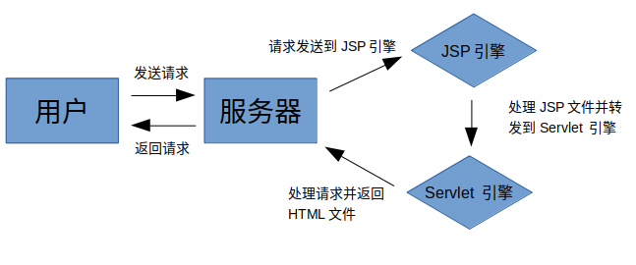
- Servlet引擎又可以称为Servlet容器，常见的Servlet容器为Tomcat。
- JSP的脚本符号由<%和%>组成，中间可以加某些特定符号表示某种语句，符号有几种，其中普通Java语句和声明语句需要加分号，而表达式不加分号：
- 不加任何符号：普通的Java语句，需要分号。
<% out.println("你当前账号为："); %>

<body>
<h3>IF...ELSE 实例</h3>
<% if (day == 1 | day == 7) { %>
<p>今天是周末</p>
<% } else { %>
<p>今天不是周末</p>
<% } %>
</body>

- 叹号"!"：声明语句，可以声明一个或多个变量、方法，需要分号。JSP声明的语法格式类似：
<%! int i = 0; %>
<%! int a, b, c; %>
<%! Circle a = new Circle(2.0); %>

- 等于号"="：JSP表达式，可以将Java语句的输入直接嵌入Html页面。JSP表达式可以包含Java语句，但是不能使用分号来结束表达式：
<p>
今天的日期是: <%= (new java.util.Date()).toLocaleString()%>
</p>

- 双横线"--"：JSP注释。
<%-- 该部分注释在网页中不会被显示--%>

- @：指令语句，用于设定整个JSP页面范围内都有效的相关信息，它不会产生任何内容输出到网页中。
<%@ page language="java" contentType="text/html; charset=UTF-8"
pageEncoding="UTF-8"%>

- 指令标识主要用于设定整个JSP页面范围内都有效的相关信息，它不会产生任何内容输出到网页中。它包括几个部分：
<%@ page language="java" contentType="text/html; charset=UTF-8"
pageEncoding="UTF-8"%>
在 JSP 文件头部添加以上代码，可以在页面正常显示中文。
- JSP指令有三种指令：
- page指令：用于定义jsp页面的各种属性，无论page指令出现在jsp页面的什么地方，他作用的都是整个jsp页面，为了保持程序的可读性和遵循良好的编程习惯，page指令最好是放在整个页面的起始位置。
<%@ page import="java.uti1.*, cn.foololdfat.*" %>

- include指令：用于导入其他文件。
<%@include file="header.jsp"%>
file属性用于指定导入的文件名，文件路径为相对路径。
- <%@ taglib ... %>：引入标签库的定义，可以是自定义标签。
<%@ taglib uri="uri" prefix="prefixOfTag" %>

- Page指令常用属性：
- contentType：指定当前JSP页面的MIME类型和字符编码。
- pageCodiing：指定当前页面的编码。若pageCoding没有指定，则默认为contextType的值。若contextType也没有指定，则默认为 iso-8859-1。但一般编码类型都设置成 UTF-8。
- errorPage：指定当JSP页面发生异常时需要转向的错误处理页面。
- isErrorPage：指定当前页面是否可以作为另一个JSP页面的错误处理页面。
- import：导入要使用的Java类。
- info：定义JSP页面的描述信息。
- language：定义JSP页面所用的脚本语言，默认是Java。
- session：指定JSP页面是否使用session。
- isELIgnored：指定是否执行EL表达式。
- isScriptingEnabled：确定脚本元素能否被使用。
<%@ page language="java" contentType="text/html; charset=UTF-8"
pageEncoding="UTF-8"%>

- page指令的import属性可以用于导入Java类：
<%@ page import="java.util.ArrayList" %>

- JSP可以通过include指令来包含其他文件。被包含的文件可以是JSP文件、HTML文件或文本文件。包含的文件就好像是该JSP文件的一部分，会被同时编译执行。Include指令的语法格式如下：
<%@ include file="文件相对 url 地址" %>
例如：
<body>
<%@ include file="subpage.jsp" %>
<%= num %>
</body>

- Taglib指令用于导入自定义标签集合的定义，包括库路径、自定义标签。Taglib指令的语法：
<%@ taglib uri="uri" prefix="prefixOfTag" %>
uri属性确定标签库的位置，prefix属性指定标签库的前缀。
<%@ taglib prefix="c" uri="myjstl" %>

- jsp:forward用于将请求转发到另一个页面。
<jsp:forward page="tiaozhuan_b.jsp">
<jsp:param name="name" value="<%=username%>" />
<jsp:param name="inf" value="我是传过来的inf" />
</jsp:forward>
jsp:param用于在转发时增加额外的请求参数。
- jsp:plugin用于在生成的HTML页面中插入Applet和JavaBean对象。它有以下常用属性：
- type：插入的对象类型，有bean和applet两种取值。
- Width：Applet在Html页面上的宽度
- Height：Applet在Html页面上的高度
- Name：Applet在Html页面上的名称，用于区名一个Html页面上的多个Applet
- Code：Applet类名。
- Codebase：Applet的类相对路径，相对于Html页面位置。
- Archive：Applet所在Jar包的文件名。
public class MyApplet extends JApplet{
String img;
public void paint(Graphics g)
{
Image image=getImage(getCodeBase(),img);
g.drawImage(image,0,0,400,400,this); //绘制一张图片
g.setColor(Color.blue);
g.setFont(new Font("宋体",2,24));
g.drawString("sssssssss",40,170); //绘制一个字符串
g.setColor(Color.pink);
g.setFont(new Font("NewsRoman",2,10));
g.drawString(new java.util.Date().toString(),10,109); //绘制一个日期字符串
}
public void init()
{
img=getParameter("image"); //获取plugin指令中的参数
}
}
上面这种applet可以通过下列代码在JSP中使用：
<body>
<jsp:plugin type="applet" code="com.jspdev.ch3.MyApplet" codebass="." align="center" width="200" height="200">
<jsp:params>
<jsp:param name="image" value="pic.jpg"/>
</jsp:params>
<jsp:fallback>error happens when insert applet</jsp:fallback>
</jsp:plugin>
</body>

- JSP中有两种include语句：
- include指令 ：静态include，是jsp指令中的一种，遵循“先包含，后编译”的原则，该指令类似纯粹的变量替换，只是把文件包含进来，所以文件里不能出现和主文件冲突的地方，例如主文件有<body>标签，则被包含文件就不允许有<body>标签。
<body>
<%@ include file="subpage.jsp" %>
<%= num %>
</body>

- jsp:include：动态include，是jsp动作的一种，遵循“先编译，后包含”的原则。以这种形式包含的文件，被导入文件可以含有与主文件重复的内容，因为在附加过来之前就会被解析掉，例如两个文件都有<body>标签。
<body>
<jsp:include page="included.html" flush="true" />
</body>
flush参数表示是否更新缓存。
- include指令适合导入一些稳定的不经常变化的内容，例如html的<head>标签等，而 jsp:include适合导入一些经常变化的内容，例如包含java语句的jsp文件等。
- 在jsp:include中，如果被导入文件是静态的，则跟include指令没啥区别，它只是会先编译再导入；如果是动态的，jsp:include实际上会生成两个servlet，两个Servlet之间通过request和reponse进行通信。所以使用jsp:include由主文件向被导入文件传递参数，被导入文件导入参数时使用的是request对象：
<jsp:include page="/WEB-INF/template/nav_template.jsp">
<jsp:param value="core" name="street_core"/>
</jsp:include>
被导入文件如下：
<a href="javascript:;" class="">A</a>
<a href="javascript:;" class="<%= request.getParameter("street_core")%>">B</a>

- <jsp:useBean>标签用来在jsp页面中创建一个Bean实例。
＜jsp:useBean id="name" class="package.class" /＞
它有以下属性：
- id：命名引用该Bean的变量。如果能够找到id和scope相同的Bean实例，jsp:useBean动作将使用已有的Bean实例而不是创建新的实例。
- class：指定Bean的完整包名。
- beanName: 指定Bean的名字。如果提供了type属性和beanName属性，允许省略class属性。
- scope：指定Bean在哪种上下文内可用，可以取下面的四个值之一：page、request、session和application。
- type：指定引用该对象的变量的类型，它必须是Bean类的名字、超类名字、该类所实现的接口名字之一。
- jsp:setProperty用来设置已经实例化的Bean对象的属性。它有以下常用属性：
- name：必需的。它表示要设置属性的是哪个Bean。
- property：必需的。它表示要设置哪个属性。有一个特殊用法：如果property的值是"*"，表示所有名字和Bean属性名字匹配的请求参数都将被传递给相应的属性set方法。
- value：可选的。该属性用来指定Bean属性的值。value和param不能同时使用，但可以使用其中任意一个。
- param：可选的。它指定用哪个请求参数作为Bean属性的值。如果当前请求没有参数，则什么事情也不做，系统不会把null传递给Bean属性的set方法。
<jsp:useBean id="myName" ... >
<jsp:setProperty name="myName" property="someProperty" .../>
</jsp:useBean>
也可以把jsp:setProperty放在jsp:setProperty外面：
<jsp:useBean id="myName" ... />
<jsp:setProperty name="myName" property="someProperty" .../>

- jsp:setProperty有几种用法：
- property值为星号*：
<jsp:setProperty name = "JavaBean实例名" property = "*"/>
在Bean 中属性的名字，类型必须和request对象中的参数名称相匹配。由于表单中传过来的数据类型都是String 类型的，Jsp内在机制会把这些参数转化成Bean属性对应的类型。property = "*"表示所有名字和Bean属性名字匹配的请求参数都将被传递给相应的属性set方法。
- 指定property：
<jsp:setProperty name = "JavaBean实例名" property = "JavaBean属性名" />
使用request对象中的一个参数值来指定Bean中的一个属性值。
- 指定value值：
<jsp:setProperty name = "JavaBean实例名" property = "JavaBean属性名" value = "BeanValue"/>
value用来指定Bean属性的值。
- 指定param：
<jsp:setProperty name = "JavaBean实例名" property = "propertyName" param = "request对象中的参数名" />
param指定用哪个请求参数作为Bean属性的值。Bean 属性和request参数的名字可以不同。如果当前请求没有参数，则什么事情也不做，系统不会把null传递给Bean属性的set方法。
- jsp:getProperty动作提取指定Bean属性的值，转换成字符串，然后输出。它有以下常用属性：
- name：要检索的Bean属性名称。Bean必须已定义。
- property：表示要提取Bean属性的值。
<jsp:useBean id="myName" ... />
<jsp:getProperty name="myName" property="someProperty" .../>

- 所有的动作标签都含有2个属性：id属性、scope属性；
- id 属性：是动作元素的唯一标识，可以在JSP页面中引用，动作元素创建的id值可以通过PageContext来调用。
- scope 属性：用于识别动作元素的生命周期，scope属性定义了相关联id对象的寿命。 该属性的值有4个。
- page：页面范围， 当前PageContext可用，直到当前 Servlet.service() 调用返回。
- request：请求范围，在与 当前 Servlet 关联的 ServletRequest 中继续可用，直到当前请求完成。
- session：会话范围，与 Servlet 关联的 HttpSession（如果有）中继续可用，直到 HttpSession 失效。
- application：应用程序范围，在 ServletContext 中继续可用，直到该 ServletContext 被回收。
- JSP隐含对象也被称为预定义变量，是自动定义的变量。JSP支持九个隐含对象：
- request：HttpServletRequest类的实例。
- response：HttpServletResponse类的实例。
- out：PrintWriter类的实例，用于把结果输出至网页上。
- session：HttpSession类的实例。
- application：ServletContext类的实例，与应用上下文有关。
- config：ServletConfig类的实例。
- pageContext：PageContext类的实例，提供对JSP页面所有对象以及命名空间的访问。
- page：类似于Java类中的this关键字。
- Exception：Exception类的对象，代表发生错误的JSP页面中对应的异常对象。
- JSP提供对Java语言的全面支持。您可以在JSP程序中使用Java API甚至建立Java代码块，包括判断语句和循环语句等等。
<%@ page language="java" contentType="text/html; charset=UTF-8"
pageEncoding="UTF-8"%>
<%! int day = 3; %>
<!DOCTYPE html>
<html>
<head>
<meta charset="utf-8">
<title>菜鸟教程(runoob.com)</title>
</head>
<body>
<h3>IF...ELSE 实例</h3>
<% if (day == 1 | day == 7) { %>
<p>今天是周末</p>
<% } else { %>
<p>今天不是周末</p>
<% } %>
</body>
</html>

- JSP语言定义了以下几个字面量：
- 布尔值(boolean)：true 和 false。
- 整型(int)：与 Java 中的一样。
- 浮点型(float)：与 Java 中的一样。
- 字符串(string)：以单引号或双引号开始和结束。
- Null：null。
- out对象的功能就是动态的向JSP页面输出字符流，从而把动态的内容转化成HTML形式来展示，这个对象在任何JSP页面中都可以任意访问。
- out对象是JspWriter的实例，在查询用法的时候查的是JspWriter类的用法。实际开发中很少直接使用out对象，通常都是使用表达式。
- request是HttpServletRequest类的实例。客户端的请求信息被封装在request对象中，通过它才能了解到客户的需求，然后做出响应。
<%@ page language="java" contentType="text/html; charset=UTF-8"
pageEncoding="UTF-8"%>
<%@ page import="java.io.*,java.util.*" %>
<!DOCTYPE html>
<html>
<head>
<meta charset="utf-8">
<title>菜鸟教程(runoob.com)</title>
</head>
<body>
<h2>HTTP 头部请求实例</h2>
<table width="100%" border="1" align="center">
<tr bgcolor="#949494">
<th>Header Name</th><th>Header Value(s)</th>
</tr>
<%
Enumeration headerNames = request.getHeaderNames();
while(headerNames.hasMoreElements()) {
String paramName = (String)headerNames.nextElement();
out.print("<tr><td>" + paramName + "</td>\n");
String paramValue = request.getHeader(paramName);
out.println("<td> " + paramValue + "</td></tr>\n");
}
%>
</table>
</body>
</html>

- response 对象是HttpServletResponse 类的实例，通过使用这个对象，开发者们可以添加新的cookie或时间戳，还有HTTP状态码等等。
<%@ page language="java" contentType="text/html; charset=UTF-8"
pageEncoding="UTF-8"%>
<%@ page import="java.io.*,java.util.*" %>
<!DOCTYPE html>
<html>
<head>
<meta charset="utf-8">
<title>菜鸟教程(runoob.com)</title>
</head>
<body>
<h2>自动刷新实例</h2>
<%
// 设置每隔5秒自动刷新
response.setIntHeader("Refresh", 5);
// 获取当前时间
Calendar calendar = new GregorianCalendar();
String am_pm;
int hour = calendar.get(Calendar.HOUR);
int minute = calendar.get(Calendar.MINUTE);
int second = calendar.get(Calendar.SECOND);
if(calendar.get(Calendar.AM_PM) == 0)
am_pm = "AM";
else
am_pm = "PM";
String CT = hour+":"+ minute +":"+ second +" "+ am_pm;
out.println("当前时间: " + CT + "\n");
%>
</body>
</html>

- 使用response对象的setHeader()函数可以设置响应头：
- 添加cookie：
Cookie c = new Cookie("username" , "wang");
c.setMaxAge(24*3600);
response.addCookie(c);

- 禁用缓存：
<% response.setHeader("Cache-Control", "no-store");
response.setDateHeader("Expires", 0);%>

- 自动刷新：
<!-- 每隔10秒自动刷新一次 -->
<% response.setHeader("refresh", "10");%>

- 定时跳转到网页：
<% response.setHeader("refresh", "5;URL=deal.jsp");%>

- 想要读取cookie，您就需要调用request.getCookies()方法来获得一个javax.servlet.http.Cookie对象的数组，然后遍历这个数组，使用getName()方法和getValue()方法来获取每一个cookie的名称和值。
<%@ page language="java" contentType="text/html; charset=UTF-8"
pageEncoding="UTF-8"%>
<%@ page import="java.net.*" %>
<!DOCTYPE html>
<html>
<head>
<meta http-equiv="Content-Type" content="text/html; charset=UTF-8">
<title>获取 Cookie</title>
</head>
<body>
<%
Cookie cookie = null;
Cookie[] cookies = null;
// 获取cookies的数据,是一个数组
cookies = request.getCookies();
if( cookies != null ){
out.println("<h2> 查找 Cookie 名与值</h2>");
for (int i = 0; i < cookies.length; i++){
cookie = cookies[i];

out.print("参数名 : " + cookie.getName());
out.print("<br>");
out.print("参数值: " + URLDecoder.decode(cookie.getValue(), "utf-8") +" <br>");
out.print("------------------------------------<br>");
}
}else{
out.println("<h2>没有发现 Cookie</h2>");
}
%>
</body>
</html>

- 有三种方法来维持客户端与服务器的会话：
- Cookies
- 隐藏表单域：一个网络服务器可以发送一个隐藏的HTML表单域和一个唯一的session ID，就像下面这样：
<input type="hidden" name="sessionid" value="12345">
当表单被提交时，指定的名称和值将会自动包含在GET或POST数据中。每当浏览器发送一个请求，session_id的值就可以用来保存不同浏览器的轨迹。点击<A HREF>标签中的超链接时不会产生表单提交事件，因此隐藏表单域也不支持通用会话跟踪。
- 附加url参数：在每个URL后面添加一些额外的数据来区分会话，服务器能够根据这些数据来关联session标识符。
- JSP利用servlet提供的HttpSession接口来识别一个用户，存储这个用户的所有访问信息。默认情况下，JSP允许会话跟踪，一个新的HttpSession对象将会自动地为新的客户端实例化。禁止会话跟踪需要显式地关掉它，通过将page指令中session属性值设为false来实现，就像下面这样：
<%@ page session="false" %>

- Session对象是用来分别保存每一个用户信息的对象，以便于跟踪用户的操作状态．它保存在服务端，Session的ID保存在客户机的Cookie中。
- Session其实就是一串识别身份的字符串，称为session id，通常保存在用户的cookie里，发送请求时由传回给服务器，服务器再根据这个Session id来区分是否是新用户。
- 浏览器发出第一个HTTP请求即可认为会话开始， 如果一定的时间内客户端没有反应，则认为会话结束。 这个值也可以通过 HttpSession 的setMaxInactiveInterval() 方法来设置。
- Sessinon在用户访问第一次访问服务器时创建，需要注意只有访问JSP、Servlet等程序时才会创建Session，只访问HTML、IMAGE等静态资源并不会创建Session，可调用request.getSession(true)强制生成Session。
- 浏览器的父子窗口之间共享session id，属性同一个会话，但非父子窗口之间不共享session id。
- 如果客户端浏览器将Cookie功能禁用，Java Web可以使用URL地址重写来实现Session功能。URL地址重写的原理是将该用户Session的id信息重写到URL地址中。
- 下表列出了常见的session方法：
- public Object getAttribute(String name)
返回session对象中与指定名称绑定的对象，如果不存在则返回null。
- public Enumeration getAttributeNames()
返回session对象中所有的对象名称。
- public long getCreationTime()
返回session对象被创建的时间， 以毫秒为单位，从1970年1月1号凌晨开始算起。
- public String getId()
返回session对象的ID。
- public long getLastAccessedTime()
返回客户端最后访问的时间，以毫秒为单位，从1970年1月1号凌晨开始算起。
- public int getMaxInactiveInterval()
返回最大时间间隔，以秒为单位，servlet 容器将会在这段时间内保持会话打开。
- public void invalidate()
将session无效化，解绑任何与该session绑定的对象。
- public boolean isNew()
返回是否为一个新的客户端，或者客户端是否拒绝加入session。
- public void removeAttribute(String name)
移除session中指定名称的对象。
- public void setAttribute(String name, Object value)
使用指定的名称和值来产生一个对象并绑定到session中。
- public void setMaxInactiveInterval(int interval)
用来指定时间，以秒为单位，servlet容器将会在这段时间内保持会话有效。
<%@ page language="java" contentType="text/html; charset=UTF-8"
pageEncoding="UTF-8"%>
<%@ page import="java.io.*,java.util.*" %>
<%
// 获取session创建时间
Date createTime = new Date(session.getCreationTime());
// 获取最后访问页面的时间
Date lastAccessTime = new Date(session.getLastAccessedTime());

String title = "再次访问菜鸟教程实例";
Integer visitCount = new Integer(0);
String visitCountKey = new String("visitCount");
String userIDKey = new String("userID");
String userID = new String("ABCD");

// 检测网页是否由新的访问用户
if (session.isNew()){
title = "访问菜鸟教程实例";
session.setAttribute(userIDKey, userID);
session.setAttribute(visitCountKey, visitCount);
} else {
visitCount = (Integer)session.getAttribute(visitCountKey);
visitCount += 1;
userID = (String)session.getAttribute(userIDKey);
session.setAttribute(visitCountKey, visitCount);
}
%>
<html>
<head>
<title>Session 跟踪</title>
</head>
<body>
</body>
</html>

- exception对象表示的就是JSP引擎在执行代码过程中抛出的种种异常，只有在page指令中设置isErrorPage="true"的页面中才能使用。
- String getMessage()：返回描述异常的消息。
- String toString()：返回关于异常的简短描述消息。
- void printStackTrace()：显示异常及其栈轨迹。
- Throwable FillInStackTrace()：重写异常的执行栈轨迹。
在使用时首先在正常页面的page指令中添加errorPage属性：
<%@page import="java.net.URLDecoder"%>
<%@ page language="java" import="java.util.*"
contentType="text/html; charset=UTF-8" pageEncoding="UTF-8"
errorPage="error.jsp"%>
<html>
……
</html>
在页面出错时，系统就会跳转到指定的errorPage页面，下面就是error.jsp示例：
<body>
<%=exception.getMessage()%><br>
<%=exception.getLocalizedMessage()%><br>
<%=exception.toString()%><br>
<%=exception.fillInStackTrace()%><br>
</body>

- JSP异常处理方法有3种：
- try...catch：
<%
try{
......
}
catch(){
......
}
%>

- page指令中增加errorPage属性：
<%@ page errorPage="/error.jsp" isErrorPage="true" %>

- 在web.xml配置文件中对异常处理做出全局的配置：
<error-page>
<error-code>404</error-code>
<location>/404.jsp</location>
</error-page>

- config对象代表当前JSP配置信息，实质上是ServletConfig的一个实例，常用来获取Servlet的初始化参数。
- application是应用程序对象，当Web服务器启动时，Web服务器会自动创建一个application对象。application对象一旦创建，它将一直存在，直到Web服务器关闭。
- 使用JSP最重要的优势之一，就是可以使用所有Java API。Date类在java.util包下，封装了当前日期和时间。Date类有两个构造函数。第一个构造函数使用当前日期和时间来初始化对象。
Date( )
第二个构造函数接受一个参数，这个参数表示从1970年1月1日凌晨至所要表示时间的毫秒数。
Date(long millisec)

- 重定向方法有两种：
- 最简单的重定向方式就是使用response对象的sendRedirect()方法。
- 也可以先使用setStatus()设置Http状态码，然后再使用setHeader()方法设置重定向页面：
....
String site = "http://www.runoob.com" ;
response.setStatus(response.SC_MOVED_TEMPORARILY);
response.setHeader("Location", site);
....
将页面状态码设置为302，然后将重定向地址设置为“http://www.runoob.com”。实例演示：
<%@ page language="java" contentType="text/html; charset=UTF-8"
pageEncoding="UTF-8"%>
<%@ page import="java.io.*,java.util.*" %>
<html>
<html>
<head>
<title>页面重定向</title>
</head>
<body>

<h1>页面重定向</h1>

<%
// 重定向到新地址
String site = new String("http://www.runoob.com");
response.setStatus(response.SC_MOVED_TEMPORARILY);
response.setHeader("Location", site);
%>

</body>
</html>

- 自动刷新一个页面最简单的方式就是使用response对象的setIntHeader()方法：
<%@ page language="java" contentType="text/html; charset=UTF-8"
pageEncoding="UTF-8"%>
<%@ page import="java.io.*,java.util.*" %>
<html>
<head>
<title>自动刷新实例</title>
</head>
<body>

<h2>自动刷新实</h2>
<%
// 设置每隔5秒刷新一次
response.setIntHeader("Refresh", 5);
// 获取当前时间
Calendar calendar = new GregorianCalendar();
String am_pm;
int hour = calendar.get(Calendar.HOUR);
int minute = calendar.get(Calendar.MINUTE);
int second = calendar.get(Calendar.SECOND);
if(calendar.get(Calendar.AM_PM) == 0)
am_pm = "AM";
else
am_pm = "PM";
String CT = hour+":"+ minute +":"+ second +" "+ am_pm;
out.println("当前时间为: " + CT + "\n");
%>

</body>
</html>

- JSP标准标签库（JSTL）是一个JSP标签集合，它封装了JSP应用的通用核心功能。根据JSTL标签所提供的功能，可以将其分为5个类别。
- 核心标签
- 格式化标签
- SQL 标签
- XML 标签
- JSTL 函数
- 使用JSP发送XML内容需要把页面的context属性设置为text/xml。要设置context属性，使用<%@page % >命令：
<%@ page contentType="text/xml" %>

- 在一些程序中，会出现一起简单的只有一条return语句的函数，这类函数主要是为了向后兼容，以便日后修改时，不会破坏兼容性：
public int getSize() { return size; }
这样，如果日后要修改删除size时，不会破坏兼容性。

JSTL

核心标签
- 核心标签是最常用的JSTL标签。通过下列几步来使用核心标签库：
- 从地址http://archive.apache.org/dist/jakarta/taglibs/standard/binaries/下载JSTL二进制包，解压。
- 将二进制包的lib目录下的jstl.jar复制到项目的WEB-INF/lib目录下。
- 将二进制包的tld目录下的相应的tld文件复制到WEB-INF目录下。
- 在jsp文件中使用taglib指令导入。
<%@ taglib prefix="c" uri="http://java.sun.com/jsp/jstl/core" %>

- <c:out> 标签与<%= %>作用相似，它们的区别就是<c:out>标签可以直接通过"."操作符来访问属性。语法格式：
<c:out value="<string>" default="<string>" escapeXml="<true|false>"/>
- value：要输出的内容。
- default：输出的默认值。
- escapeXml：是否忽略XML特殊字符。
<body>
<h1>&lt;c:out&gt; 实例</h1>
<c:out value="&lt要显示的数据对象（未使用转义字符）&gt" escapeXml="true" default="默认值"></c:out><br/>
<c:out value="&lt要显示的数据对象（使用转义字符）&gt" escapeXml="false" default="默认值"></c:out><br/>
<c:out value="${null}" escapeXml="false">使用的表达式结果为null，则输出该默认值</c:out><br/>
</body>
运行结果如下：
<c:out> 实例

&lt要显示的数据对象（未使用转义字符）&gt
<要显示的数据对象（使用转义字符）>
使用的表达式结果为null，则输出该默认值
- 所有标签自定义的内容都在等号后面的双引号里。
- <c:set>标签作用：
- 定义变量，并把变量存放到指定域的属性空间中。
- 为 Bean 的属性赋值；
- 设置 Map的 key 与 value 等。
<body>
<c:set var="salary" scope="session" value="${2000*2}"/>
<c:out value="${salary}"/>
</body>
其中var是变量名，value是要存储的变量值，而scope是var属性的作用域。运行结果如下：
4000

- <c:remove>标签用于移除一个变量，可以指定这个变量的作用域，若未指定，则默认为变量第一次出现的作用域。语法格式：
<body>
<c:set var="salary" scope="session" value="${2000*2}"/>
<p>salary 变量值: <c:out value="${salary}"/></p>
<c:remove var="salary"/>
<p>删除 salary 变量后的值: <c:out value="${salary}"/></p>
</body>
var是要移除的变量名，scope是变量所属的作用域。运行结果如下：
salary 变量值: 4000

删除 salary 变量后的值:

- <c:catch> 标签主要用来捕获发生在标签之中的异常，并将异常信息保存到变量中。类似Java的try...catch语句：
<body>

<c:catch var ="catchException">
<% int x = 5/0;%>
</c:catch>

<c:if test = "${catchException != null}">
<p>异常为 : ${catchException} <br />
发生了异常: ${catchException.message}</p>
</c:if>

</body>
捕获异常，并将异常信息保存到catchException 变量中。运行结果如下：
异常为 : java.lang.ArithmeticException: / by zero
发生了异常: / by zero

- <c:if>标签判断表达式的值，如果表达式的值为 true 则执行其主体内容。
<body>
<c:set var="salary" scope="session" value="${2000*2}"/>
<c:if test="${salary > 2000}">
<p>我的工资为: <c:out value="${salary}"/><p>
</c:if>
</body>
其中test是比较条件。运行结果如下：
我的工资为: 4000

- <c:choose>、<c:when>、<c:otherwise> 标签：
<body>
<c:set var="salary" scope="session" value="${2000*2}"/>
<p>你的工资为 : <c:out value="${salary}"/></p>
<c:choose>
<c:when test="${salary <= 0}">
太惨了。
</c:when>
<c:when test="${salary > 1000}">
不错的薪水，还能生活。
</c:when>
<c:otherwise>
什么都没有。
</c:otherwise>
</c:choose>
</body>
运行结果如下：
你的工资为 : 4000

不错的薪水，还能生活。

- <c:forEach>用于迭代一个集合中的对象。
- 遍历List和Set的方式差不多：
<%
List<String> names = new ArrayList();
names.add("张三");
names.add("李四");
names.add("王五");

pageContext.setAttribute("names",names);
%>
<c:forEach items="${names}" var="name">
${name}<br>
</c:forEach>
将集合names中的元素逐个地赋值给name变量，然后调用。
- 遍历Map：
<%
Map<String,Object> map = new HashMap();
map.put("name","张三");
map.put("age","23");
map.put("score",93.5);

pageContext.setAttribute("map",map);
%>
<c:forEach items="${map}" var="entry">
${entry.key} = ${entry.value}<br>
</c:forEach>

- <c:forEach>也可以使用begin和end属性来指定遍历的范围：
<%
Object[] countrys={"0中国","1美国","2德国","3英国","4法国","5日本","6韩国"};
pageContext.setAttribute("countrys",countrys);
%>
<c:forEach items="${countrys}" var="country" begin="1" end="5">
${country}<br>
</c:forEach>
遍历第2个到第6个元素。
- <forEach/>标签中有一个属性 varStatus，该属性指定的变量是一个引用型变量。该引用中记录了当前遍历对象的相关信息。该引用常用的方法如下：
- int getIndex()：获取当前对象的索引。从 0 开始计数。
- int getCount()：获取当前对象的序号。从 1 开始计数。
- boolean isFirst()：判断当前对象是否是第一个对象。
- boolean isLast()：判断当前对象是否是最后一个对象。
<br>--------获取当前遍历对象的相关信息---------<br>
<%
List<Student> students = new ArrayList();
students.add(new Student("张三",23));
students.add(new Student("李四",24));
students.add(new Student("王五",25));
students.add(new Student("赵六",26));
students.add(new Student("田七",27));
students.add(new Student("刘八",28));

pageContext.setAttribute("students",students);
%>

<table border="1">
<tr>
<th>序号</th>
<th>姓名</th>
<th>年龄</th>
</tr>
<c:forEach items="${students}" var="student" varStatus="curObj"
<tr>
<td>${curObj.count}</td>
<td>${student.name}</td>
<td>${student.age}</td>
</tr>
</c:forEach>
</table>

- <c:forTokens>标签通过指定分隔符将字符串分隔为一个数组然后迭代它们，<c:forTokens>的属性比<c:forEach>多一个delims，用于指定分隔符。
<body>
<c:forTokens items="google,runoob,taobao" delims="," var="name">
<c:out value="${name}"/><p>
</c:forTokens>
</body>

- <c:url>标签将URL格式化为一个字符串，然后存储在一个变量中。这个标签在需要的时候会自动重写URL。
<body>
<h1>&lt;c:url&gt实例 Demo</h1>
<a href="<c:url value="http://www.runoob.com"/>">
这个链接通过 &lt;c:url&gt; 标签生成。
</a>
</body>

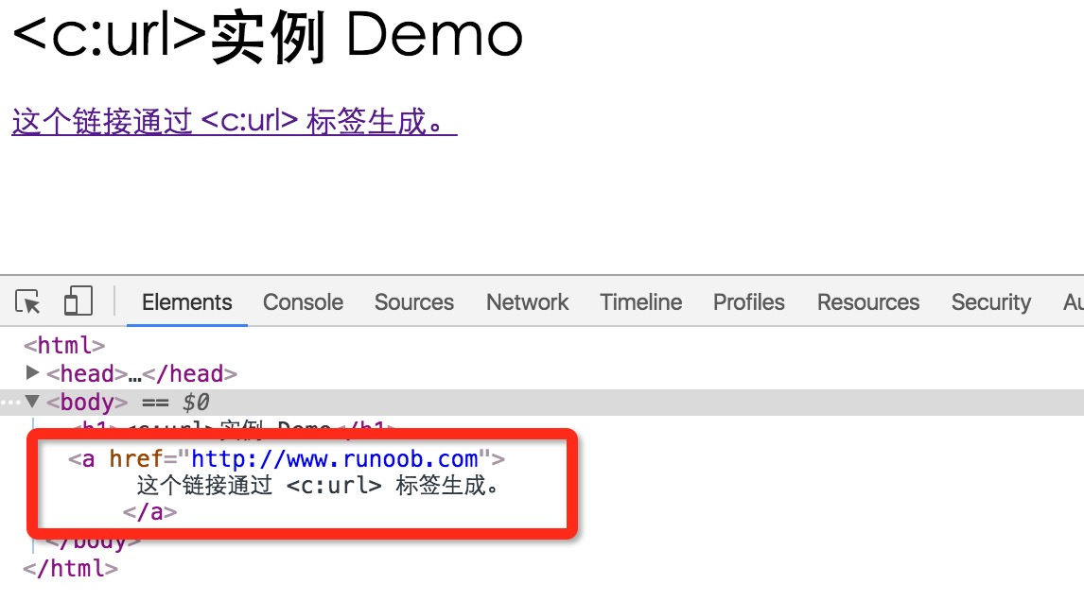

- <c:param>标签用于在<c:url>标签中指定参数，而且与URL编码相关。
<body>
<h1>&lt;c:param&gt; 实例</h1>
<c:url var="myURL" value="main.jsp">
<c:param name="name" value="Runoob"/>
<c:param name="url" value="www.runoob.com"/>
</c:url>
<a href="/<c:out value="${myURL}"/>">使用 &lt;c:param&gt; 为指定URL发送两个参数。</a>
</body>
运行结果如下：
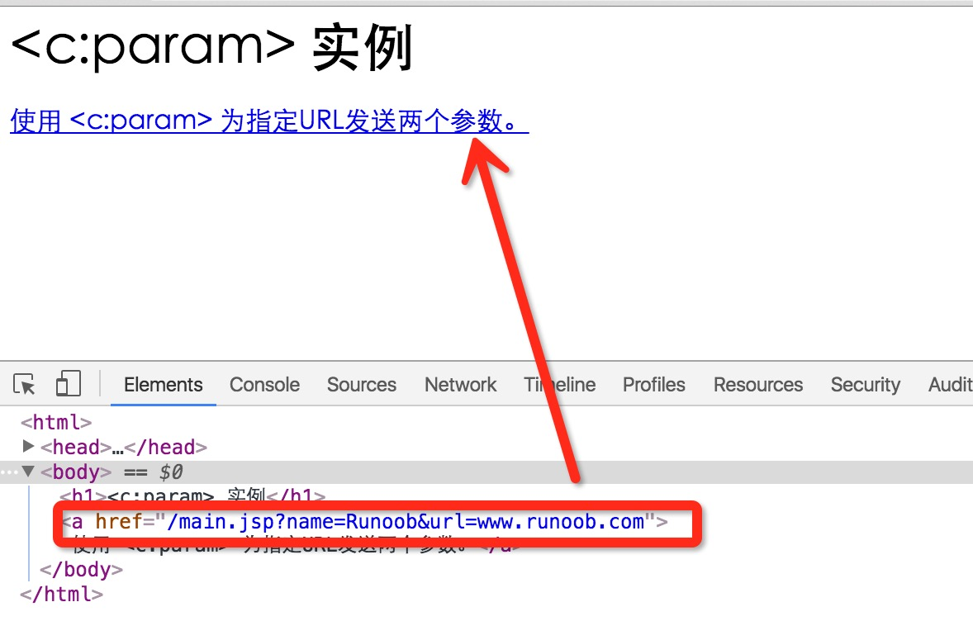

- <c:redirect>标签通过自动重写URL来将浏览器重定向至一个新的URL，它提供内容相关的URL，并且支持c:param标签。
<%@ page language="java" contentType="text/html; charset=UTF-8"
pageEncoding="UTF-8"%>
<%@ taglib uri="http://java.sun.com/jsp/jstl/core" prefix="c" %>
<html>
<head>
<title>c:redirect 标签实例</title>
</head>
<body>
<c:redirect url="http://www.runoob.com"/>
</body>
</html>
浏览器打开以上页面将跳转至 http://www.runoob.com。

Maven
- POM代表项目对象模型，它是 Maven 中工作的基本单位。POM始终保存在该项目基本目录中的 pom.xml 文件，pom.xml文件是Maven设置文件。POM保存着项目的每一个重要信息。pml.xml类似下面这样：
<project xmlns="http://maven.apache.org/POM/4.0.0"
xmlns:xsi="http://www.w3.org/2001/XMLSchema-instance"
xsi:schemaLocation="http://maven.apache.org/POM/4.0.0
http://maven.apache.org/xsd/maven-4.0.0.xsd">
<modelVersion>4.0.0</modelVersion>
<groupId>com.mycompany.app</groupId>
<artifactId>my-app</artifactId>
<packaging>jar</packaging>
<version>1.0-SNAPSHOT</version>
<name>Maven Quick Start Archetype</name>
<url>http://maven.apache.org</url>
<dependencies>
<dependency>
<groupId>junit</groupId>
<artifactId>junit</artifactId>
<version>4.11</version>
<scope>test</scope>
</dependency>
</dependencies>
</project>
- project：顶级元素。
- <modelVersion>：maven的版本。
- <groupId>：项目组的编号，这在组织或项目中通常是唯一的。
- artifactId：项目ID，通常是项目的名称。
- packaging：指定包的类型，例如JAR，WAR，EAR等。
- version：项目版本。
- name：项目的显示名称。
- url：项目站点的URL。
- description：项目的基本描述。

Spring Framework

第一章 装配Bean
- 狭义的Servlet是javax.servlet.Servlet.Servlet接口，是用来开发web应用的。广义的Servlet是基于 Servlet接口开发出来的web程序。
- Tomcat是Serlet的容器，但默认是单例模式的，也就是一个程序只有一个实例。jsp也是由Tomcat解析。
- servlet生命周期：
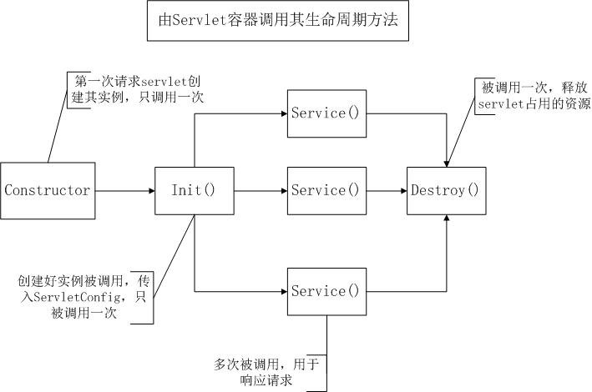
- 当有请求到来时，针对不同的请求，调用不同的Servlet方法。例如get请求时调用doGet()方法。
- Service()是Servlet执行实际任务的主要方法，每次服务器接收到一个 Servlet 请求时，服务器会产生一个新的线程并调用服务。service() 方法检查 HTTP 请求类型（GET、POST、PUT、DELETE 等），并在适当的时候调用doGet、doPost、doPut，doDelete 等方法。
- 基于 Spring 的应用中，所有的对象（即bean）生存于 Spring 容器，Spring 负责创建、装配、配置并管理这些bean的整个生命周期。
- 普通的Java对象，当new的时候创建对象，当它没有任何引用的时候被垃圾回收机制回收。而由Spring IoC容器托管的对象，它们的生命周期完全由容器控制。
- Spring自带了多个容器实现，可归纳为两种不同类型：
- BeanFactory：是最简单的容器，提供基本的DI支持。该容器很少使用，大部分时候都是使用ApplicationContext。
- ApplicationContext：基于BeanFactory之上构建，提供面向应用的服务，如果从属性文件解析信息的能力。
关系：ApplicationContext 基于 BeanFactory 构建，并提供应用框架级别的服务，即BeanFactory是基础，ApplicationContext是一个提升。
- Spring的主要特性是依赖注入DI和面向切面编程AOP。
- Spring框架主要由七大模块组成，它们提供了企业级开发需要的所有功能，而且每个模块都可以单独使用，也可以和其他模块组合使用。
- Spring Core模块：核心模块，是Spring的核心容器，负责Spring应用中的Bean的创建、配置和管理。该模块中包含最重要的BeanFactory类，这个类是Spring的核心类，负责对JavaBean的配置管理。
- Spring Context模块：继承自BeanFactory类，并添加了事件处理、国际化、资源装载、透明装载以及数据校验等功能。
- AOP模块：集成了所有的AOP功能，这个模块是Spring应用系统开发切面的基础。
- DAO模块：提供了JDBC的抽象层，简化了数据库厂商的异常错误，大幅度减少了代码的编写。
- ORM模块：Spring ORM模块提供了对现有ORM框架的支持。
- Spring Web模块：建立在Spring Context基础之上，提供了Servlet监听器的Context和Web应用的上下文。
- MVC模块：Spring Web MVC模块建立在Spring核心功能之上，实现控制逻辑和业务逻辑清晰的分离。
- Spring内置了日志组件log4j.jar，所以在正式使用Spring之前需要对log4j进行配置。
- ApplicationContext提供了BeanFactory所有特性，还扩展了BeanFactory。在Spring应用中大多采用ApplicationContext容器来开发企业级的程序。
- IoC：即控制反转。开发者在使用类的实例之前，需要先创建使用new来对象的实例，但在IoC创建类的实例这个工作不再由开发者完成，而是交给IoC容器，这样开发应用程序代码时只需要直接使用类的实例。
- 依赖注入：IoC容器创建了类实例之后注入调用者。
- 其实所谓的依赖注入，功能和手动使用new来创建一个对象是一样的，都是创建类实例，只是依赖注入由容器来创建实例，使用注入到开发者的代码里。
- 依赖注入有3种实现类型，即接口注入、setter注入和构造器注入。Spring支持 setter注入和构造器注入。
- setter注入：基于JavaBean的Setter方法为属性赋值。
Public class User{
private String name;
public String getName(){
return name;
}
public void setName(String name){
this.name=name;
}
}
上述代码中定义了一个字段属性name，并且使用了getter()方法和setter()方法。
- 构造器注入：基于构造方法为属性赋值。
Public class User{
private String name;
public User(String name){
this.name=name;
}
}

- <bean>标签用于实例化bean：
<bean id="test" class="com.mr.Test"/>
其中id属性为bean的名称，class属性为对应的类名，这样通过BeanFactory容器的getBean("test")方法就可以获取到该类的实例。
- Spring的基本理念是简化Java开发。
- 创建应用组件之间协作的作为通常称为装配。Spring有多种装配Bean的方式，采用XML装配通常是最常见的方式。
- AOP编程即将遍布应用各处的功能分离出来，形成可重用的组件。这些组件往往跨越多个组件，经常需要插入到核心业务组件中去，例如日志组件、事务管理等。
- AOP可以将日志、事务和安全等与核心业务逻辑相分离。
- 容器是Spring框架的核心，Spring容器使用依赖注入管理构成应用的组件，它会创建相互协作的组件之间的关联。
- Spring是一个基于容器的框架，在使用前需要对Spring进行配置，否则Spring就是一个空容器。Spring有三种配置方式：
- 基于XML的配置方式
- 基于注解的配置方式
- 基于Java类的配置方式
- 基于XML的配置方式：
- <beans>标签是XML配置文件的根标签：
<?xml version="1.0" encoding="UTF-8"?>

<!--默认命名空间：表示未使用其他命名空间的所有标签的默认命名空间-->
<beans xmlns="http://www.springframework.org/schema/beans"

<!--xsi标准命名空间，用于指定义自定义命名空间的schema文件，声明后就可以使用 schemaLocation 属性了-->
xmlns:xsi="http://www.w3.org/2001/XMLSchema-instance"

<!--此处可以不配置，可以用来引用schema在本地的副本-->
xsi:schemaLocation="http://www.springframework.org/schema/beans http://www.springframework.org/schema/beans/spring-beans.xsd">

</beans>

- <bean>标签是Spring中最基本的配置单元，通过该元素Spring将创建一个对象。bean的实例化默认是通过构造方法进行的，在未指定构造方法参数的情况下，默认会通过无参构造方法来进行bean的实例化：
<beans>
<bean id="hello" class="com.app.Hello"/>
</beans>
定义了一个名为test的hello，这个bean对应的类为Hello 类。进行实例化时一定要保证对应的Class拥有一个public的无参构造方法。
- constructor-arg标签用于指定对应的参数：
<beans>
<bean name="hello" class="java.lang.String">
<constructor-arg value="hello"/>
</bean>
</beans>
当参数类型为基本数据类型时可以直接通过constructor-arg标签的value属性指定对应的值。
- 注意，如果bean中不带constructor-arg等标签，则<bean>标签是没有对应的</bean>的，否则，就带</bean>标签。
- 单独一个<bean>标签的必须在后面加个斜线：
<beans>
<bean id="hello" class="com.app.Hello"/>
</beans>

- 当有多个构造参数时就需要使用多个constructor-arg进行定义，默认会将定义的顺序作为参数的顺序：
public class Hello {
public Hello(String str1, boolean b2, int i3) {

}
}
在定义对应的bean时使用多个constructor-arg，这个时候默认会按照定义的顺序将第一个参数赋值给构造方法的第一个参数，第二个给第二个，第n个给第n个。
<bean id="hello" class="com.app.Hello">
<constructor-arg value="str1"/><!-- str1 -->
<constructor-arg value="true"/><!-- b2 -->
<constructor-arg value="3"/><!-- i3 -->
</bean>
也可以明确的利用index来指定constructor-arg对应参数的位置，index是从0开始的，即第一个参数对应的index为0。使用index时，Hello对应的bean可以如下定义。
<bean id="hello" class="com.app.Hello">
<constructor-arg index="1" value="true"/><!-- b2 -->
<constructor-arg index="0" value="str1"/><!-- str1 -->
<constructor-arg index="2" value="3"/><!-- i3 -->
</bean>

- ref属性用于向bean中注入另一个bean。
<bean id="world" class="com.app.World"/>
<bean id="hello" class="com.app.Hello">
<constructor-arg ref="world"/>
</bean>
如上所示，在id为hello的bean中注入id为world的bean。
- 如果bean是由某个函数返回的，可以使用factory-method属性来指定用来实例化该bean的方法。
public class Hello {

public World createWorld() {
return new World();
}

}
factory-method来指定实例化该bean的函数为createWorld()：
<bean id="hello" class="com.app.Hello"/>
<bean id="world" factory-bean="hello" factory-method="createWorld"/>

- scope属性用于指定bean的生成模式，默认为单例模式，即当容器分配一个Bean时，它总是返回Bean的同一个实例。修改为prototype，可以让Bean每次生成一个新的实例，而不是单例：
<bean id="ticket" class="com.springinaction.springidol.Ticket" scope="prototype" />

- 使用<bean>标签的init-method属性可以指定构造Bean对象之后需要执行的初始化，destroy-methods属性用于指定在JVM销毁一个对象之前需要执行的动作：
<bean id="customerService" class="com.gp6.initAndDestory.CustomerService"
init-method="initIt" destroy-method="cleanUp">
</bean>
这样，每次生成一个bean，在构造函数完成之后就会调用initIt()方法。
- init-method()和destroy-methods()指定的方法和构造函数一样，在整个bean实例中只会被调用一次。
- @PostConstruct注解、@PreDestroy注解和<bean>标签的init-method属性、destroy-methods属性的作用是一样的，这两个注解修饰的方法有以下限制：
- 返回值为void。
- 非静态方法。
- 没有参数。
@Component
public class AnnotationBean {
private final static Logger LOGGER = LoggerFactory.getLogger(AnnotationBean.class);

@PostConstruct
public void start(){
LOGGER.info("AnnotationBean start");
}

@PreDestroy
public void destroy(){
LOGGER.info("AnnotationBean destroy");
}
}
- 构造函数Constructor、@PostConstruct和init-method的之间执行顺序依次为：
Constructor > @PostConstruct > init-method

- <beans>元素有一个default-init-method和default-destory-method属性指定默认的初始化方法和销毁方法，这是该<beans>下所有<bean>共享的。
<beans xmlns="http://www.springframework.org/schema/beans"
xmlns:xsi="http://www.w3.org/2001/XMLSchema-instance"
xsi:schemaLocation="http://www.springframework.org/schema/beans
http://www.springframework.org/schema/beans/spring-beans.xsd"
default-init-method="init" default-destroy-method="destroy">

</beans>

- JavaBean的属性是私有的，同时拥有一组存取器方法，以setXXX()和getXXX的形式存在。
- 在Spring中可以使用<property>元素配置Bean的属性。<property>和<constructor-arg>类似，区别在于：
- <constructor-arg>通过构造参数来注入值。
- <property>通过setter方法来注入值。
<bean id="customerService" class="com.gp6.initAndDestory.CustomerService"
init-method="initIt" destroy-method="cleanUp">

<property name="message" value="i'm property message" />
</bean>

- <property>标签可以内嵌一个<bean>标签来定义内部Bean：
<bean id="CustomerBean" class="com.yiibai.common.Customer">
<property name="person">
<bean class="com.yiibai.common.Person">
<property name="name" value="yiibai" />
<property name="address" value="address1" />
<property name="age" value="28" />
</bean>
</property>
</bean>

- 内部Bean内部Bean没有ID属性，仅适用于一次注入，无法被复用。
- 装配Bean时的value和ref仅在Bean的属性值是单个值的情况下才有用。当属性值为集合时，Spring提供了4种类型的集合来配置元素：
- <list>：装配list类型的值，允许重复。
<bean id="roles" class="cn.com.ztz.spring.model.Roles">
<property name="roleName" value="辅导员"/>
<property name="users">
<list>
<ref bean="users1"/>
<ref bean="users2"/>
<ref bean="users2"/>
</list>
</property>
</bean>
<bean id="users1" class="cn.com.ztz.spring.model.Users">
<property name="name" value="张三"/>
</bean>
<bean id="users2" class="cn.com.ztz.spring.model.Users">
<property name="name" value="李四"/>
</bean>
- <set>：装配set类型，不允许重复。
<bean id="roles" class="cn.com.ztz.spring.model.Roles">
<property name="roleName" value="辅导员"/>
<property name="users">
<set>
<ref bean="users1"/>
<ref bean="users2"/>
<ref bean="users2"/>
</set>
</property>
</bean>
<bean id="users1" class="cn.com.ztz.spring.model.Users">
<property name="name" value="张三"/>
</bean>
<bean id="users2" class="cn.com.ztz.spring.model.Users">
<property name="name" value="李四"/>
</bean>

- <map>：装配map类型的值，名称和值可以是任意类型。
<bean id="roles" class="cn.com.ztz.spring.model.Roles">
<property name="roleName" value="辅导员"/>
<property name="users">
<map>
<entry key="USERS1" value-ref="users1"/>
<entry key="USERS2" value-ref="users2"/>
</map>
</property>
</bean>
<bean id="users1" class="cn.com.ztz.spring.model.Users">
<property name="name" value="张三"/>
</bean>
<bean id="users2" class="cn.com.ztz.spring.model.Users">
<property name="name" value="李四"/>
</bean>

- <props>：装配properties类型的值，名称和值必须都是String类型。
<bean id="roles" class="cn.com.ztz.spring.model.Roles">
<property name="roleName" value="辅导员"/>
<property name="users">
<props>
<prop key="USERS">张三</prop>
<prop key="AGE">19</prop>
</props>
</property>
</bean>

- 使用<null/>来装配空值：
<bean id="roles" class="cn.com.ztz.spring.model.Roles">
<property name="roleName" value="辅导员"/>
<property name="users"><null/></property>
</bean>

- 如果想不通过xml装配的形式生成bean，可以使用Spring的自动化装配功能。Spring从两个角度来实现自动化装配：
- 组件扫描：Spring会自动发现应用上下文中所创建的bean。使用@Component等四个注解的类会被扫描功能扫描到。
- 自动装配：使用@autowire注解实现。
- Spring注解@Component、@Repository、@Service和@Controller之间的区别并不大，只是作为分类标签存在，目的是为了让代码可读性更强。四个注解都会被组件扫描功能扫描到。
- @Repository：用于标明该类是用来执行与数据库相关的操作，即dao对象。
- @Service ：用于标注业务层组件。
- @Component注解：泛指组件，当组件不好归类的时候，我们可以使用这个注解进行标注
- @Controller：用于表明该类是一个控制器。
- @Component注解用于标识一个类为组件类，它的作用跟@Repository、和 @Controller是差不多的，只是后面 3 个注解分别和持久层、业务层和控制层相对应。
package soundsystem;
import org.springframework.stereotype.Component;

@Component
public class SgtPeppers implements CompactDisc {

private String title = "Sgt. Pepper's Lonely Hearts Club Band";
private String artist = "The Beatles";

public void play() {
System.out.println("Playing " + title + " by " + artist);
}

}

- @Configuration注解用于取代xml配置文件，对容器进行设置。该注解通常需要和其它注解配合使用。
package soundsystem;
import org.springframework.context.annotation.ComponentScan;
import org.springframework.context.annotation.Configuration;

@Configuration
@ComponentScan(basePackages = {"x.demo.spring.context.scan.pack1"})
public class ComponentScanAnnotationDemo {

- @Configuration注解用于表明该类用于设置上下文，需要和其它注解配合使用，通常来说就是返回一个bean。有些注解实现本身就已经返回了bean，所以这些注解修饰类或函数时不需要返回bean。例如，＠PropertySource注解在其实现了生成了DefaultPropertySourceFactory bean，所以使用＠PropertySource注解不需要返回bean。
- @ComponentScan注解用于指定扫描路径，扫描指定的包中组件。该注解和xml配置文件中的<context:component-scan>标签作用是一样的。
- @ComponentScan注解需要配合@Configuration注解一起使用。
- @Configuration注解配合其它注解标记某个类时，其它注解未必能作用在标记类上。例如，@ComponentScan如果不指定参数，就是扫描标记类，如果指定basePackages参数，则对当前标记类没有任何意义。
- ComponentScan的basePackages参数用于指定扫描的基础包，也就是扫描哪个包。
@Configuration
@ComponentScan(basePackages = {"x.demo.spring.context.scan.pack1"})
public class ComponentScanAnnotationDemo {
}
扫描x.demo.spring.context.scan.pack1包。
- 组件扫描默认是不启用的，启用组件扫描包括Java和XML两种方式：
- 通过Java启用组件扫描：
package soundsystem;
import org.springframework.context.annotation.ComponentScan;
import org.springframework.context.annotation.Configuration;

@Configuration
@ComponentScan(basePackages = {"x.demo.spring.context.scan.pack1"})
public class ComponentScanAnnotationDemo {

- 使用XML来启用组件扫描：使用Spring context命名空间的<context:component-scan>元素。
<?xml version="1.0" encoding="UTF-8"?>
<beans xmlns="http://www.springframework.org/schema/beans";
xmlns:xsi="http://www.w3.org/2001/XMLSchema-instance";
xmlns:context="http://www.springframework.org/schema/context";
xmlns:c="http://www.springframework.org/schema/c";
xmlns:p="http://www.springframework.org/schema/p";
xsi:schemaLocation="http://www.springframework.org/schema/beanshttp://www.springframework.org/schema/beans/spring-beans.xsd
http://www.springframework.org/schema/contexthttp://www.springframework.org/schema/context/spring-context.xsd">;

<context:component-scan base-package="soundsystem" />

</beans>
其中 base-package表示组件所在的包。
- @Autowired注解用于自动搜索Spring容器中符合条件的Bean实例，并注入给对应的属性，从而完成自动装配。
- 使用@RunWith注解和@ContextConfiguration 注解来对代码进行单元测试。
- @RunWith：用于指定JUnit的执行器。
- @ContextConfiguration ：指定Spring 配置信息的来源。应该就是指定Spring上下文的配置。
- @ContextConfiguration 注解用于指定 Spring 配置信息的来源，支持指定 XML 文件位置或者 Spring 配置类名。
package soundsystem;

import static org.junit.Assert.*;

import org.junit.Rule;
import org.junit.Test;
import org.junit.contrib.java.lang.system.StandardOutputStreamLog;
import org.junit.runner.RunWith;
import org.springframework.beans.factory.annotation.Autowired;
import org.springframework.test.context.ContextConfiguration;
import org.springframework.test.context.junit4.SpringJUnit4ClassRunner;

@RunWith(SpringJUnit4ClassRunner.class)
@ContextConfiguration(classes=CDPlayerConfig.class)
public class CDPlayerTest {

@Rule
public final StandardOutputStreamLog log = new StandardOutputStreamLog();

@Autowired
private CompactDisc cd;

@Test
public void cdShouldNotBeNull() {
assertNotNull(cd);
}

}

- 默认情况下，Spring会以配置类所在的包作为基础包来扫描组件。使用@ComponentScan的value属性可以指定不同的基础包：
@Configuration
@ComponentScan("soundsystem")
public class CDPlayerConfig {
}
value属性的别名是basePackages，两者是一样的：
@Configuration
@ComponentScan(basePackages={"soundsystem", "voice"})
public class CDPlayerConfig {
}

- @ComponentScan的basePackegeClasses属性可以指定基础包所包含的类或接口：
@Configuration
@ComponentScan(basePackegeClasses={CDPlayer.class, DVDPlayer.class})
public class CDPlayerConfig {
}

- 在使用@Autowired时，如果没有匹配的bean，那么在应用上下文创建的时候，Spring会抛出一个异常。为了避免异常的出现@Autowired的required属性设置为false：
@Autowired(required=false)
public CDPlayer(CompactDisc cd) {
this.cd = cd;
}
将required属性设置为false时，Spring会尝试执行自动装配，但是如果没有匹配的bean的话，Spring将会让这个bean处于未装配的状态。
- @Autowired是Spring特有的注解，可以考虑将其替换为Java依赖注入规范中的@Inject。
- @Bean注解用于指定一个类返回的是一个对象，该对象要注册为Spring应用上下文中的bean。
@Bean
public CompactDisc compactDisc() {
return new SgtPeppers();
}
默认情况下，bean的ID与带有@Bean注解的方法名是一样的。在本例中，bean的名字将会是 compactDisc。
- 通过bean的name属性来设置bean的名字：
@Bean(name="lonelyHeartsClubBand")
public CompactDisc compactDisc() {
return new SgtPeppers();
}

- Spring中的Profile用于定义Bean的逻辑组名称，只有当这些Profile被激活的时候，才会将Profile中所对应的Bean注册到Spring容器中。
- 在Java配置中，使用@Profile注解指定某个bean属于哪一个profile。
@Profile("Development")
@Configuration
public class DevDatabaseConfig implements DatabaseConfig {

}

- @Profile注解可以在方法级别上。bean都被声明在一个profile中，并且只有当规定的profile激活时，相应的bean才会被创建，但是可能会有其他的bean并没有声明在一个给定的profile范围内。
- 没有指定profile的bean始终都会被创建。
- 通过<beans>元素的profile属性，在XML中配置profile。例子见下一点。
- <beans>元素可以嵌套，这样不同profile的bean可以放在一个文件管理：
<?xml version="1.0" encoding="UTF-8"?>
<beans xmlns="http://www.springframework.org/schema/beans"
……
<!-- 定义开发的profile -->
<beans profile="development">
<!-- 只扫描开发环境下使用的类 -->
<context:component-scan base-package="com.panlingxiao.spring.profile.service.dev" />
<!-- 加载开发使用的配置文件 -->
<util:properties id="config" location="classpath:dev/config.properties"/>
</beans>

<!-- 定义生产使用的profile -->
<beans profile="produce">
<!-- 只扫描生产环境下使用的类 -->
<context:component-scan
base-package="com.panlingxiao.spring.profile.service.produce" />
<!-- 加载生产使用的配置文件 -->
<util:properties id="config" location="classpath:produce/config.properties"/>
</beans>
</beans>

- 使用@ActiveProfiles注解可以激活profile：
@ActiveProfiles("produce")
public class TestActiveProfile {

@Autowired
private HelloService hs;

@Test
public void testProfile() throws Exception {
String value = hs.sayHello();
System.out.println(value);
}

- 除了使用@ActiveProfiles激活profile外，spring还提供了spring.profiles.active和spring.profiles.default用于激活profile，这两个属性是两个变量：
- spring.profiles.active：激活指定的profile。
- spring.profiles.default：设置默认激活的profiles。
- @Conditional注解可以用在带有@Bean等注解的方法上，表示满足指定条件时才创建该Bean。
@Configuration
@Conditional(MyCondition.class)
public class Config{
@Bean
public Serializable createSerializable(){
System.out.println("======000");
return "";
}
}
@Conditional里面的参数是一个Condition接口的实现，必须实现matches()，如果该方法返回真，则表示满足条件：
public class MyCondition implements Condition
{
/**
* 这里写自己的逻辑，只有返回true，才会启用配置
*/
public boolean matches(ConditionContext context, AnnotatedTypeMetadata metadata)
{
return true;
}
}

- @Conditional可以用在以下几个地方：
- 带有@Component注解或 @Configuration注解的类。
- 带@Bean注解的方法。
- 自动装配时如果有多个bean符合结果，则有歧义性。Spring提供了多种可选方案来解决歧义性：
- 标示首选的bean：通过@Primary注解来标识首选的bean。
@Component
@Primary
public class IceCream implements Dessert{
……
}
在XML配置bean的中，<bean>元素有一个primary属性用来指定首选的bean：
<bean id="icecream" class="com.desserteater.IceCream" primary="true" />

- @Qualifier注解限定自动装配的bean。
public class MovieRecommender {

@Autowired
@Qualifier("main")
private MovieCatalog movieCatalog;
...
}
其中main是要注入的id。
- Spring定义了多种作用域，可以基于这些作用域创建bean，包括：
- 单例(Singleton)：在整个应用中，只创建bean的一个实例。
- 原型(Prototype)：每次注入或者通过Spring应用上下文获取的时候，都会创建一个新的bean实例。
- 会话(Session)：在Web应用中，为每个会话创建一个bean实例。
- 请求(Rquest)：在Web应用中，为每个请求创建一个bean实例。
- 在bean的类上使用@Scope注解，将其声明为原型bean：
@Component
@Scope(ConfigurableBeanFactory.SCOPE_PROTOTYPE)
public class Notepad {
……
}
ConfigurableBeanFactory有两个常量用于设置单例或原型：
- SCOPE_SINGLETON：设置为单例作用域。
- SCOPE_PROTOTYPE：设置为原型作用域。
- 在<bean>元素使用scope属性来设置作用域：
<bean id="notepad" class="com.myapp.Notepad scope="prototype" />

- Environment类是Spring中profile和 property的抽象，可以用于获取properties文件中属性的值。
@Configuration
@PropertySource("classpath:/com/myco/app.properties")
public class AppConfig {

@Autowired
Environment env;

@Bean
public TestBean testBean() {
TestBean testBean = new TestBean();
testBean.setName(env.getProperty("testbean.name"));
return testBean;
}
}
getProperty()就是获取properties文件中属性的值。
- “A是B的抽象”可以理解为A就代表了B，可以设置、获取B的内容。这里Environment就代表了profile和 property，可以获取到这些内容的值，但不能设置。
- @PropertySource注解用于加载指定的属性文件到Spring中，通常使用Environment来读取加载的值。
@Configuration
@PropertySource("classpath:/com/myco/app.properties")
public class AppConfig {

@Autowired
Environment env;

@Bean
public TestBean testBean() {
TestBean testBean = new TestBean();
testBean.setName(env.getProperty("testbean.name"));
return testBean;
}
}
- @PropertySource注解需要和@Configuration注解一起使用。
- PropertyPlaceholderConfigurer类用于导入外部properties文件，通常和占位符${}结合使用。
<bean id="propertiesConfig" class="org.springframework.beans.factory.config.PropertyPlaceholderConfigurer">
<property name="ignoreUnresolvablePlaceholders" value="true"/>
<property name="locations">
<list>
<value>classpath*:config.properties</value>
</list>
</property>
</bean>

- 用PropertyPlaceholderConfigurer导入外部properties文件后，使用占位符${}引用properties文件里的属性值。
<bean id="dataSource" class="org.xrq.spring.action.properties.DataSource">
<property name="driveClass" value="${driveClass}" />
<property name="url" value="${url}" />
<property name="userName" value="${userName}" />
<property name="password" value="${password}" />
</bean>

- PropertiesFactoryBean类和PropertyPlaceholderConfigurer类都可以用于导入外部 properties文件，区别在于：
- PropertiesFactoryBean：专门用来管理properties文件的工厂bean，默认是单例模式，既支持@Value的${}用法，也支持#{}用法。
- PropertyPlaceholderConfigurer：支持@Value的${}用法。
- @Value注解也可以导入properties文件的值，使用方式有两种：
- “${property:default_value}”：直接引用properties文件的值。default_value为默认值，可以为空。
- “#{ obj.property? : default_value }”：{}里面的内容必须符合SpEL表达式。default_value为默认值，可以为空。
@Component
public class ValueDemo {
@Value("${jdbc.driverClass}")
private String driver;

@PostConstruct
public void run(){
System.out.println(driver);
}
}

第2章 SpEL表达式语言
- Spring 3引入了Spring表达式语言SpEL，它能够以一种强大和简洁的方式将值装配到bean属性和构造器参数中，在这个过程中所使用的表达式会在运行时计算得到值。
- SpEL表达式的格式为“#{ ... }”，属性占位符“${ ... }”有些类似。
<bean id="customerBean" class="com.lei.demo.el.Customer">
<property name="item" value="#{itemBean}" />
<property name="itemName" value="#{itemBean.name}" />
</bean>
- #{itemBean}：将itemBean注入到customerBean的item属性中。
- #{itemBean.name}：将itemBean 的name属性，注入到customerBean的属性itemName中。
- T操作符可以从类路径加载指定类名所对应的类实例。静态方法也可以通过这个操作符调用。
＃{T(System).currentTimeMillis()}
通过这种方式调用java.lang.System的currentTimeMillis()。
- SpEL支持以双引号将字符串括起来代表一个字符串对象：
@Value("#{'lei'.toUpperCase()}")
private String name;
其中的'lei'就代表一个字符串对象。
- SpEL允许使用点号（.）来访问类的属性或方法：
@Value("#{'lei'.toUpperCase()}")
private String name;

- SpEL表达式可以获取bean的属性。
#{sgtPeppers.artist}
获取ID为sgtPeppers的bean的artist属性

第3章 面向切面的Spring
- 横切关注：点可以被描述为影响应用多处的功能。例如，安全就是一个横切关注点，应用中的许多方法都会涉及到安全规则。
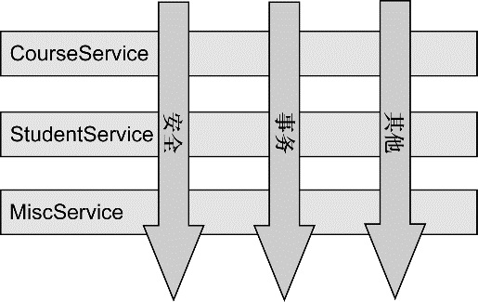
- 切面需要完成的工作被称为通知，其实就是插入切点的那个类。Spring切面可以应用5种类型的通知：
- 前置通知(Before)：在目标方法被调用之前调用通知功能。
- 后置通知(After)：在目标方法完成之后调用通知，此时不会关心方法的输出是什么。
- 返回通知(After-returning)：在目标方法成功执行之后调用通知。
- 异常通知(After-throwing)：在目标方法抛出异常后调用通知。
- 环绕通知(Around)：通知包裹了被通知的方法，在被通知的方法调用之前和调用之后执行自定义的行为。
- 连接点是在应用执行过程中能够插入切面的一个点。注意是“能插入”而不是“插入”。
- 切点就是插入切面代码的连接点。
- 切面可以理解为切点，也就是execution表达式。
- 织入其实就是将自己的代码切入到目标对象的过程：
- 编译期：在目标类编译时织入，这种方式需要特殊的编译器。
- 类加载期：在目标类加载到JVM时织入，这种方式需要特殊的类加载器。
- 运行期：在应用运行的某个时刻织入，一般情况下，在织入切面时，AOP容器会为目标对象动态创建一个代理对象，Spring AOP就是以这种方式织入的。
- 在这里所涉及到的AOP框架有两个：Spring AOP和AspectJ。
- AOP的拦截功能是由java中的动态代理来实现的。
- Spring AOP所支持的AspectJ切点指示器：
- arg()：匹配指定参数类型和指定参数数量的方法，无论其类路径或者是方法名是什么。这里需要注意的是，args指定的参数必须是全路径的。
args(java.lang.String)
匹配只有一个String参数的方法。
- 这里的“匹配”其实就是获取符合要求的通知。和@Before、@After等注解结合使用就是执行符合要求的通知。例如：
@Before("args(java.lang.String")
void String returnString(){
}
指的是在执行returnString()之前先执行只有一个String参数的通知。
- @args()：当执行的方法参数类型上拥有指定的注解时生效。
- execution()：指定执行的方法。
execution(* com.spring.service.BusinessObject.*())
表示匹配com.spring.service.BusinessObject类中的返回值为任意类型、且任意个参数的方法。
- this()：Spring Aop是基于代理的，生成的bean也是一个代理对象，this就是这个代理对象，当这个对象可以转换为指定的类型时，对应的切入点就是它了，Spring Aop将生效。
- target：当被代理的对象可以转换为指定的类型时，对应的切入点就是它了，Spring Aop将生效。
- @target()：当代理的目标对象上拥有指定的注解时生效。
- 比如有两个类A和B，并且A调用了B的某个方法，如果切点表达式为this(B)，那么A的实例将会被匹配；如果切点表达式为target(B)，那么B的实例也即被匹配。
- within()：指定执行的类，也可用来指定一个包。
- @within()：与@target类似，@within只需要目标对象的类或者父类上有指定的注解，则@within会生效，而@target则是必须是目标对象的类上有指定的注解。
- @annotation ：当执行的方法上拥有指定的注解时生效。
- bean：当调用的方法是指定的bean的方法时生效。
- 注意只有execution指示器是实际执行匹配的，而其他的指示器都是用来限制匹配的。这说明execution指示器是我们在编写切点定义时最主要使用的指示器。
- execution表达式用于定义切点。execution表达式分为execution关键字、返回类型、包名、方法名和参数五个部分，形如：
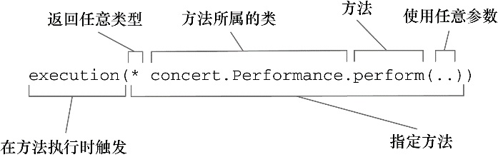
返回类型为星号，表明了返回值可以是任意类型，参数列表使用两个点号(..)表明通知接受任意参数。
- 这里的perform为目标方法，也就是通知。execution表达式的作用以下面这段代码为例，其表示在进程执行 beforMethod()之前，首先执行execution表达式里指定的函数。
@Aspect
@Component
public class LogProxy {

@Before("execution(public int lzj.com.spring.aop.ArithmeticCalculator.*(int, int))")
public void beforMethod(JoinPoint point){
……
}
}

- execution表达式在返回类型之前可以使用权限修饰符来限制匹配的通知：
execution(public * *(..))

- AspectJ类型匹配的通配符：
- *：匹配任意数量字符。
- ..：匹配任意多组数量字符，如在类型模式中匹配任何数量子包；而在方法参数模式中匹配任意数量参数。
- +：匹配指定类型的子类型；仅能作为后缀放在类型模式后边。
* cn.javass..IPointcutService.*()
匹配cn.javass包及所有子包下IPointcutService接口中的任何无参方法。
* (!cn.javass..IPointcutService+).*(..)
匹配非“cn.javass包及所有子包下IPointcutService接口及子类型”的任何方法。
- 在切点表达式中可以使用bean()来限制切点只匹配特定的bean。
bean(myService)
匹配名字为 myService 的 bean 下的所有方法
- 在execution表达式中可以使用&&、||和!分别表示与关系、或关系和非关系，例如&&表示既要满足&&之前的条件，也要满足&&之后的条件：
bean(*Service) && within(com.xys.service.*)
匹配名字以 Service 结尾, 并且在包 com.xys.service 中的 bean。
- 在类中使用@Aspect注解来声明类是一个切面，该类下有切点：
@Aspect
public class StorageAdvisor {

@Before("execution(* chop(..))")
public void beforeAttack(JoinPoint point) {
System.out.println("Advice: " + point.getTarget().getClass().getSimpleName() + "蓄力");
}
}
- 切点需要声明，通知不需要。
- AspectJ提供了五个注解来定义通知：
- @Before：通知方法会在目标方法调用之前执行。
- @After：通知方法会在目标方法返回或抛出异常后调用。
- @AfterReturning：通知方法会在目标方法返回后调用。
- @AfterThrowing：通知方法会在目标方法抛出异常后调用。
- @Around：通知方法会将目标方法封装起来。
@Aspect
@Component
public class LogProxy {

@Before("execution(public int lzj.com.spring.aop.ArithmeticCalculator.*(int, int))")
public void beforMethod(JoinPoint point){
……
}
}

- 使用@Before等注解时需要使用双引号将execution表达式括起来：
@Pointcut("execution(* com.savage.aop.MessageSender.*(..))")
private void log(){}

- @Pointcut注解用于定义可重用的切点。它由两个部分组成：
- Pointcut表达式：定义切点方法。
- Pointcut名：用于在其它地方复用切点。
@Pointcut("execution(* com.savage.aop.MessageSender.*(..))")
private void log(){}
上面的log就是Pointcut名，通常用于在其它地方调用该切点。
@Aspect
@Component
public class TimeRecordingAspect {

@Pointcut("execution(* com.tianmaying.aopdemo..*.bookFlight(..))")
private void timeRecordingPointCut() {
}

@Around("timeRecordingPointCut()")
public Object recordTime(ProceedingJoinPoint pjp) throws Throwable {
……
}
}

- 使用Pointcut 时，还可以使用&&、||、!运算：
@Pointcut("execution(*com.savage.aop.MessageSender.*(..))")
private void logSender(){}

@Pointcut("execution(*com.savage.aop.MessageReceiver.*(..))")
private void logReceiver(){}

@Pointcut("logSender()|| logReceiver()")
private void logMessage(){}
logMessage()将匹配任何MessageSender和MessageReceiver中的任何方法。
- Pointcut可以放到一个公共类中，以供整个应用程序使用。
package com.savage.aop;

import org.aspectj.lang.annotation.*;

public class Pointcuts {
@Pointcut("execution(**Message(..))")
public void logMessage(){}

@Pointcut("execution(**Attachment(..))")
public void logAttachment(){}

@Pointcut("execution(**Service.*(..))")
public void auth(){}
}
使用这些Pointcut时，指定完整的类名加上Pointcut名：
package com.savage.aop;

import org.aspectj.lang.JoinPoint;
import org.aspectj.lang.annotation.*;

@Aspect
public classLogBeforeAdvice {
@Before("com.sagage.aop.Pointcuts.logMessage()")
public void before(JoinPoint joinPoint) {
System.out.println("Logging before " +joinPoint.getSignature().getName());
}
}

- @EnableAspectJAutoProxy注解用于开启AOP功能。
@Configuration
@EnableAspectJAutoProxy
public class AppConfig {

@Bean
public FooService fooService() {
return new FooService();
}

@Bean
public MyAspect myAspect() {
return new MyAspect();
}
}
也可以使用XML的<aop:aspectj-autoproxy>元素来实现，如果需要使用<aop:aspectj-autoproxy>元素，则需要添加Springaop命名空间。
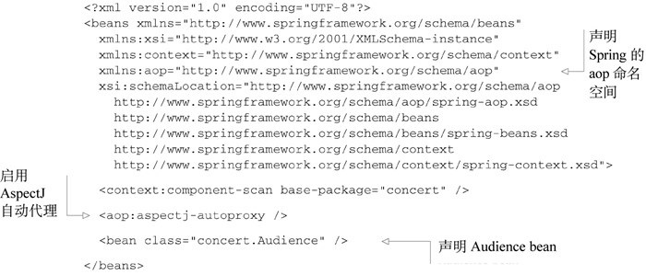
- 环绕通知是最为强大的通知类型，事实上就类似在一个通知方法中同时定义了前置通知和后置通知。使用@Around注解来定义环绕通知。
@Pointcut("execution(* com.yiibai.Student.getAge(..))")
private void selectGetName(){}

@Around("selectGetAge()")
public void aroundAdvice(ProceedingJoinPoint proceedingJoinPoint){
System.out.println("[aroundAdvice] Around advice");
Object[] args=jp.getArgs();
if(args.length>0){
System.out.print("[aroundAdvice] Arguments passed: " );
for (int i = 0; i < args.length; i++) {
System.out.print("[aroundAdvice] arg "+(i+1)+": "+args[i]);
}
}

Object result=jp.proceed(args);
System.out.println("[aroundAdvice] Returning " + result);
return result.toString();
}

- Spring 的环绕通知和前置通知、后置通知有着很大的区别，主要有两个重要的区别：
- 环绕通知可以决定是否调用目标方法，而前置通知、后置通知无法决定是否调用目标方法。
- 环绕通知可以控制返回对象。
- 基于注解的配置要优于基于Java的配置，基于Java的配置要优于基于XML的配置。

第4章 构建Spring Web应用程序
- SpringMVC架构处理请求流程：
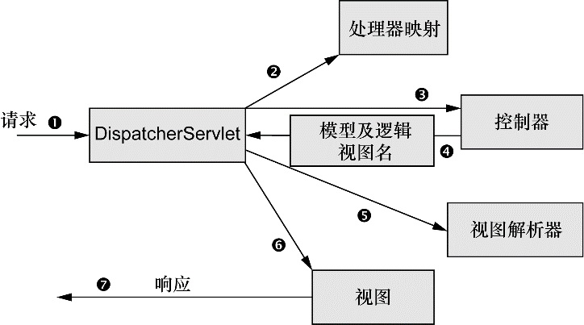
- 处理器映射：用于查找请求属性哪个控制器。
- 控制器：作用类似Django中的URLconf文件，一个控制器就是一个URLconf文件。控制器返回模型数据和视图的名称。
- 视图解析器：作用是将控制器返回的视图名解析成真正view视图类，包括JSP文件等内容。
- JSP在视图中进行处理。
- DispatcherServlet，即前端控制器，是Spring MVC的核心，是一个 Servlet。
- 有多种方法启用Spring MVC组件：
- 在XML使用<mvc:annotation-driven>启用。
- 在@Configuration注解修饰的类上使用@EnableWebMvc注解。
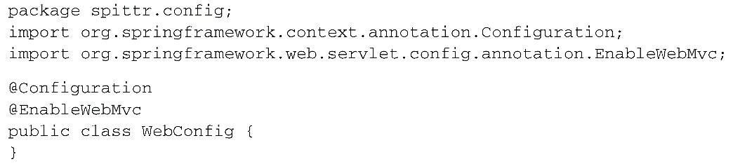
- 使用@Controller注解来声明一个类为控制器，使用@RequestMapping注解映射请求路径：
@Controller
public class MyController {

@RequestMapping ( "/showView" )
public ModelAndView showView() {
ModelAndView modelAndView = new ModelAndView();
modelAndView.setViewName( "viewName" );
modelAndView.addObject( " 需要放到 model 中的属性名称 " , " 对应的属性值，它是一个对象 " );
return modelAndView;
}

}

- @RequestMapping 既可以标注在类上，也可以标注在方法上。
@Controller
@RequestMapping("/example")
public class ExampleController {

@RequestMapping
public String execute(){
return "example_page";
}

@RequestMapping("/todo")
public String doSomething(){
return "example_todo_page";
}

}

- @RequestMapping的value参数表示匹配的URL，只有一个参数时可以省略“value=”，method参数表示请求方法。
@RequestMapping(value="/show", method=RequestMethod.GET)
public String showSpittle(@RequestParam("spittle_id") long spittleId, Model model) {
model.addAttribute(spittleRepository.findOne(spittleId))；
return "spittie";
}

- @Override：用于标明该方法重写了父类方法。如果父类中不存在该方法，编译器便会报错。
@Override
public void onCreate(Bundle savedInstanceState)

{…….}

- Spring MVC允许以多种方式将客户端中的数据传送到控制器的处理器方法中，包括:
- 请求参数：形如“xxx.com/show?spittle_id=12345？”中的 spittle_id就是查询参数。
- 表单参数：通过表单提交的参数就是表单参数。
- 路径变量：形如“xxx.com/99874”中的99874就是路径变量。
- @RequestParam注解用于处理查询参数：
@RequestMapping(value="/show", method=RequestMethod.GET)
public String showSpittle(@RequestParam("spittle_id") long spittleId, Model model) {
model.addAttribute(spittleRepository.findOne(spittleId))；
return "spittie";
}
这个处理器方法将会处理形如“/spittles/show?spittle_id=12345”这样的
请求。
- @PathVariable注解用于接收路径参数。路径参数需要使用大括号来添加占位符，处理类似“/spittles/12345”的请求。
@RequestMapping(value="/{spittleld}", method=RequestMethod.GET)
public String spittle(@PathVariable("spittleld") long spittleId, Model model) {
model.addAttribute(spittleRepository.findOne(spittleId));
return "spittle"；
}

- 假设<form>标签中并没有设置action属性，在这种情况下，当表单提交时，它会提交到与展现时相同的URL路径上。
- Java校验API用于限制属性的值：
- @Null：所注解元素的值必须为 null。
- @NotNull：所注解元素的值必须不能为 null。
- @AssertFalse：所注解的元素必须是Boolean类型，并且值为 false。
- @AssertTrue：所注解的元素必须是Boolean类型，并且值为 true。
- @Min：所注解的元素必须是数字，并且它的值要大于或等于给定的值。
- @Max：所注解的元素必须是数字，并且它的值要小于或等于给定的值。
- @Digits：所注解的元素必须是数字，并且它的值必须有指定的位数。
- @DecimalMax：所注解的元素必须是数字，并且它的值要小于或等于给定的BigDecimalString 值。
- @DecimalMin：所注解的元素必须是数字，并且它的值要大于或等于给定的BigDecimalString 值。
- @Past：所注解的元素的值必须是一个已过去的日期。
- @Future：所注解的元素的值必须是一个将来的日期。
- @Pattern：所注解的元素的值必须匹配给定的正则表达式。
- @Size：所注解的元素的值必须是 String 、集合或数组，并且它的长度要符合给定的范围。
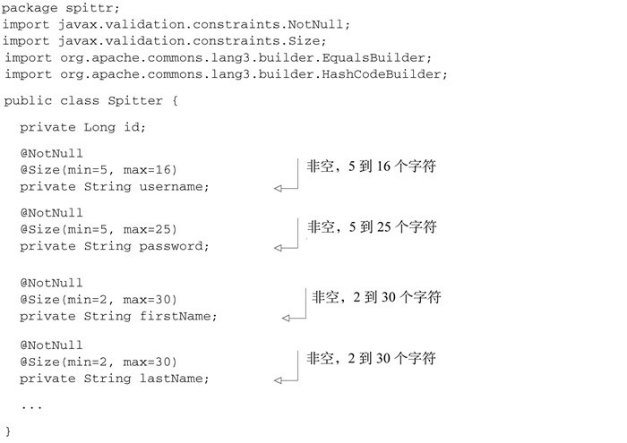
- @Valid注解可以用于规范用户请求参数，例如用户名不能为空等。它和Java校验API配合使用。例如user 类 ：
public class User{

@NotNull
@Length(min = 1,max = 5)
private String name;

@Size(min=1,max=5)
private int pasWord
}
controller 接口：
@RequestMapping(value = "/create", method = RequestMethod.POST)
@ResponseBody
public String createUser(@ModelAttribute @Valid User user, BindingResult result) {

if (result.hasErrors()) {
List<ObjectError> errorList = result.getAllErrors();
for (ObjectError error : errorList) {
System.out.println(error.getCode()+" msg="+ error.getDefaultMessage());
//抛出异常
}

}
// do something .......
}
result是一个BindingResult接口类型的对象参数，使用BindingResult将错误信息作为日志打印到后台。

第5章 渲染Web视图
- SpringMVC用于处理视图最重要的两个接口是ViewResolver和View。
- ViewResolver：视图解析器，主要作用是把一个逻辑上的视图名称解析为一个真正的视图，SpringMVC中用于把View对象呈现给客户端的是View对象本身，而ViewResolver只是把逻辑视图名称解析为对象的View对象。
- View：视图，主要作用是用于处理视图，然后把渲染的好视图返回给客户端。
- ViewResolver事实上就是在逻辑视图名的基础上加上Jsp文件的路径和后缀名，并指定视图类，例如：
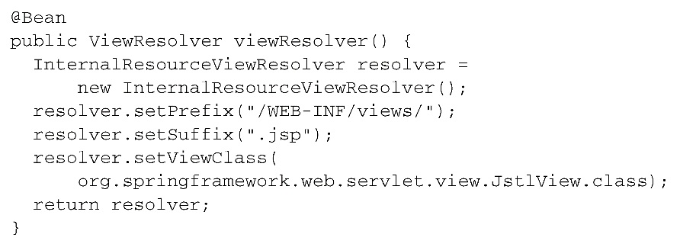
也可以使用XML完成这一任务:
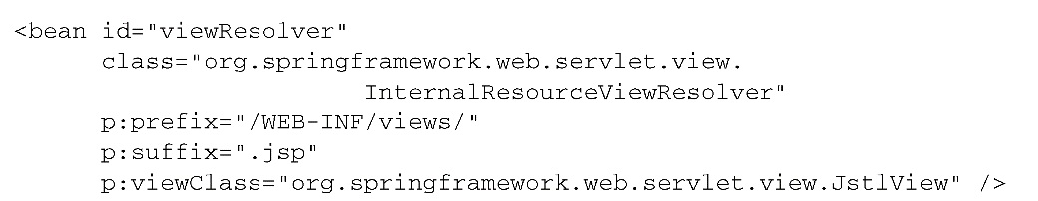
- Spring自带了13个视图解析器：
- BeanNameViewResolver：将视图解析为Spring应用上下文中的bean，其中bean的ID与视图的名字相同。
- ContentNegotiatingViewResolver：通过考虑客户端需要的内容类型来解析视图，委托给另外一个能够产生对应内容类型的视图解析器。
- FreeMarkerViewResolver：将视图解析为FreeMarker模板。
- InternalResourceViewResolver：将视图解析为Web应用的内部资源(一般为JSP)。
- JasperReportsViewResolver：将视图解析为JasperReports定义。
- ResourceBundleViewResolver：将视图解析为资源bundle(一般为属性文件)
- TilesViewResolver：将视图解析为Apache Tile定义，其中tile ID与视图名称相同。注意有两个不同的TilesViewResolver 实现，分别对应于Tiles 2.0和Tiles 3.0。
- UrlBasedViewResolver：直接根据视图的名称解析视图，视图的名称会匹配一个物理视图的定义。
- VelocityLayoutViewResolver：将视图解析为Velocity布局，从不同的Velocity模板中组合页面。
- VelocityViewResolver：将视图解析为Velocity模板。
- XmlViewResolver：将视图解析为特定XML文件中的bean定义。类似于 BeanName-ViewResolver。
- XsltViewResolver：将视图解析为XSLT转换后的结果。
- Spring提供了两种支持JSP视图的方式：
- InternalResourceViewResolver：将视图名解析为JSP文件。另外，如果在你的JSP页面中使用了JSP标准标签库的话，InternalResourceViewResolver能够将视图名解析为JstlView形式的JSP文件，从而将JSTL本地化和资源bundle变量暴露给JSTL的格式化(formatting)和信息(message)标签。
- Spring提供了两个JSP标签库，一个用于表单到模型的绑定，另一个提供了通用的工具类特性。

第6章Spring MVC的高级技术
- 除了前端控制器，还可以注册其他的Servlet，通过实现WebApplicationInitializer接口来注册一个Servlet：
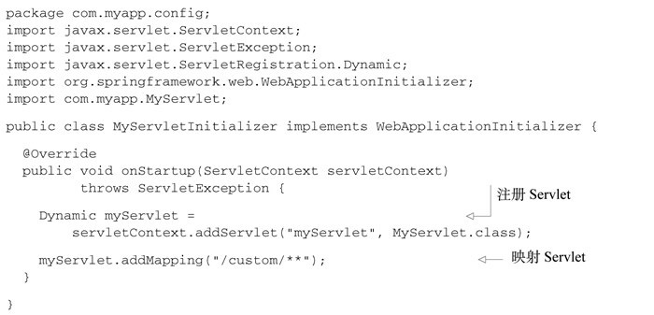
- 使用post提交数据的方式有四种：
- application/x-www-form-urlencoded：默认方式，如果不设置 <form> 标签的 enctype属性，就是这种方式。
POST http://www.example.com HTTP/1.1
Content-Type: application/x-www-form-urlencoded;charset=utf-8

title=test&sub%5B%5D=1&sub%5B%5D=2&sub%5B%5D=3

- multipart/form-data：通常用于上传文件。 设置<form> 表单的 enctype值为multipart/form-data就使用这种方式。
- application/json：用于传递序列化后的 JSON 字符串。
- text/xml：传递xml，如今基本不用。
- MultipartResolver接口是一个multipart解析器，用于解析multipart请求。Spring内置了CommonsMultipartResolver和StandardServletMultipartResolver两个MultipartResolver的实现：
- CommonMutipartResolver：利用Apache的commons-fileupload实现的。
- StandardServletMutipartResolver：依赖Servlet3.0来解析mutipart请求。
<bean id="multipartResolver" class="org.springframework.web.multipart.commons.CommonsMultipartResolver">
<property name="maxUploadSize" value="100000" />
<property name="defaultEncoding" value="UTF-8" />
<property name="uploadTempDir" value="fileUpload/temp" />
</bean>
- defaultEncoding="UTF-8" 是请求的编码格式，默认为iso-8859-1。
- maxUploadSize="5400000" 是上传文件的大小，单位为字节。
- uploadTempDir="fileUpload/temp" 为上传文件的临时路径。
- @RequestPart注解用在接收multipart/form-data数据。
@RequestMapping(value="/register", method=POST)
public String processRegistration(
@RequestPart("profilePicture") byte[] profilePicture,
@Valid Spitter spitter,
Errors errors) {
……
}
- @RequestPart注解括号里的内容是html上传标签中的id，这样就能将控制器的HTML标签绑定在一起。
- 将数据保存到 字节数组类型变量profilePicture。
- MultipartFile用于接收上传文件，可以解决@RequestPart注解无法获取文件名、文件类型等信息的缺点。只要将@RequestPart 注解的参数换成 MultipartFile 对象即可。
public String fileUpload(@RequestPart("file") MultipartFile file) {
}

- 在Spring MVC中，所有的Request都是由Servlet处理的，返回的结果都是Response。无论请求过程中出现什么异常，返回的都是一个Response，所有异常信息都要转换成Response。
- Spring提供了多种方式将异常转换为响应:
- 特定的Spring异常将会自动映射为指定的HTTP状态码；
- 使用@ResponseStatus注解，从而将异常映射为某一个HTTP状态码。
- 在方法上可以添加@ExceptionHandler注解，使其用来处理异常。
- Spring已经将一些特定异常映射成了http 状态码：
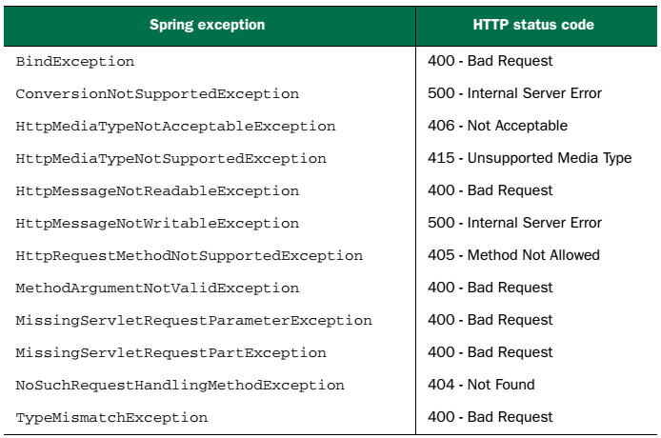
- 使用@ResponseStatus注解可以将异常映射为某一个HTTP状态码。@ResponseStatus注解既可以用在类上，也可以用在方法上。基本步骤如下：
- 实现异常类或方法，并使用绑定HTTP错误码：
@ResponseStatus(value = HttpStatus.BAD_REQUEST,reason="user has exist!")
public class UserExistException extends RuntimeException{
}
@ResponseStatus有两个属性，第一个属性是异常映射的http状态码，我们指定其值为400(bad-request)，第二个属性是原因描述。
- 异常类应该可以为空，也可以获取一些错误消息并返回。
- 在请求中显式抛出异常：
@RequestMapping(value = "/register", method = RequestMethod.POST)
public String processRegistration(User user) {
if (registerService.isUserExist(user)) {
throw new UserExistException();
}
registerService.register(user);
return "profile";
}

- @ExceptionHandler用于一个方法上，用来表明该方法是用来处理异常的，也就是该方法是异常处理方法。假设我们希望在出现异常后跳转到某个页面，可以使用该注解。基本步骤：
- 定义异常处理类：
@ResponseStatus(value = HttpStatus.BAD_REQUEST,reason="user has exist!")
public class UserExistException extends RuntimeException{
……
}

- 定义异常处理方法：
@ExceptionHandler(UserExistException.class)
public String handleUserExist() {
return "error";
}
@ExceptionHandler只有一个参数，那就是需要处理的异常类。
- 控制器通知是由@ControllerAdvice注解修饰的类，这个类可以应用到整个应用程序所有带有@RequestMapping注解的控制器方法上。这个类会包含一个或多个如下类型的方法：
- @ExceptionHandler注解标注的方法。
- @InitBinder注解标注的方法。
- @ModelAttribute注解标注的方法。
- @ControllerAdvice注解本身已经使用了@Component，因此@ControllerAdvice注解所标注的类将会自动被组件扫描获取到。
- @ControllerAdvice最为实用的一个场景就是将所有的@ExceptionHandler方法收集到一个类中，这样所有控制器的异常就能在一个地方进行一致的处理。
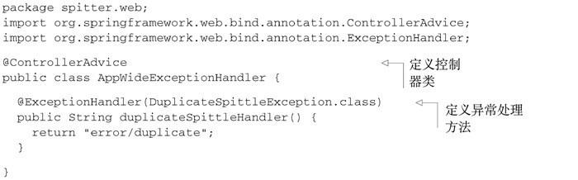
- @ModelAttribute注解可以用在方法或方法参数上。
- 方法：用于添加一个或多个属性到mode。
- 方法参数：表示该参数的值将由model中取得。
@RequestMapping(path = "/owners/{ownerId}/pets/{petId}/edit", method = RequestMethod.POST)
public String processSubmit(@ModelAttribute("pet") Pet pet) { }
- 控制器返回的就是model。
- @ModelAttribute注解的方法会在@RequestMapping注解的方法之前调用，先往模型里添加数据。
@Controller
public class HelloWorldController {
@ModelAttribute
public void populateModel(@RequestParam String abc, Model model) {
model.addAttribute("attributeName", abc);
}

@RequestMapping(value = "/helloWorld")
public String helloWorld() {
return "helloWorld";
}
}
先调用populateModel()，再调用helloWorld()。
- @ModelAttribute注解有多种用法：
- 用在返回值类型为void的方法上：
@Controller
public class HelloWorldController {
@ModelAttribute
public void populateModel(@RequestParam String abc, Model model) {
model.addAttribute("attributeName", abc);
}

@RequestMapping(value = "/helloWorld")
public String helloWorld() {
return "helloWorld";
}
}
当有/helloWorld?abc=xxx的请求时，先调用populateModel ()，往model里添加一个名为 attributeName、值为abc的数据，然后调用helloWorld。当URL或者post中不包含此参数时，会报错。
将@RequestParam的required参数设置为false，即使URL或post中不包含abc，也不会出错。
public void populateModel(@RequestParam(required=false) String abc, Model model) {
model.addAttribute("attributeName", abc);
}

- 用在返回值为类的方法上：
@ModelAttribute
public Account addAccount(@RequestParam String number) {
return accountManager.findAccount(number);
}
- 不指定属性名，属性名是由返回值类型决定，这个返回的model的属性名为account。
- 属性值就是函数的返回值。这里返回的就是（"account":xxxx）。
- 用在返回值为类的方法，且@ModelAttribute有value参数。
@Controller
public class HelloWorldController {

@ModelAttribute("attributeName")
public String addAccount(@RequestParam String abc) {
return abc;
} //返回model（"attributeName",abc）

@RequestMapping(value = "/helloWorld")
public String helloWorld() {
return "helloWorld"; //返回的视图名
}
}
- @ModelAttribute中value参数的值就是属性名。这里是属性名是attributeName。
- 方法的返回值就是属性值。
- @ModelAttribute和@RequestMapping同时注释一个方法：
@Controller
public class HelloWorldController {
@RequestMapping(value = "/helloWorld.do")
@ModelAttribute("attributeName")
public String helloWorld() {
return "hi";
}
}
- 属性名依然由value指定。
- 返回值是属性值。
- 视图名就是请求方法中的helloWorld。
- “redirect:”用于重定向路径：
return "redirect:/maintenance/toAddConfigCenter";

- Post/Redirect/Get模式简称PRG模式，是一种 web 开发设计模式，用于防止表单的重复提交。用户提交POST请求后，为了避免重复刷新导致的重复提交，服务器发送一条重定向指示用户访问另一个地址，从而让POST请求变为GET请求。
- 当控制器发起重定向请求，原始的请求就结束了，原始请求中所带有的模型数据也就随着请求一起消亡了。在新的请求属性中，没有任何的模型数据，这个请求必须要自己计算数据。有几种方式从原始请求向重定向请求传递数据：
- 使用URL模板以路径变量和/或查询参数的形式传递数据。
return "redirect:/maintenance/{username}";

- 通过Flash属性发送数据。
- Flash属性最常用于PRG模式中，在页面重定向前，Flash属性会被暂时存储起来，通常存储在session中，让重定向的请求可以获取到，并在重定向后立刻移除。
- 开启了Spring MVC之后，Flash属性是自动开启的。
- 被@RequestMapping注解的方法，可以接收一个RedirectAttributes参数，可以用于添加Flash属性：
@RequestMapping(value="addcustomer", method=RequestMethod.POST)
public String addCustomer(final RedirectAttributes redirectAttributes) {
//...
redirectAttributes.addFlashAttribute("message", "Successfully added..");
//...

return "redirect:successUrl";
}
添加完之后，数据就被放到model中，可以直接通过${}使用。
- 注意，重定向之后如果再次刷新，则flash传过来的数据会消失。

第9章 使用对象-关系映射持久化数据
- JPA，即java持久化规范，它不是ORM框架。JPA类似于JDBC，只是提供接口，不提供实现，具体实现由各ORM框架来处理。

第10章 缓存数据
- Spring自身并没有实现缓存解决方案，但是它对缓存功能提供了声明式的支持，能够与多种流行的缓存实现进行集成。
- Spring对缓存的支持有两种方式：
- 注解驱动的缓存。
- XML声明的缓存。
- 使用@EnableCaching开启缓存：
@Configuration
@EnableCaching
public class CachingConfig {
@Bean
public Book book() {
return new Book();
}

@Bean
public CacheManager cacheManager() {
SimpleCacheManager cacheManager = new SimpleCacheManager();
cacheManager.setCaches(Arrays.asList(new ConcurrentMapCache("sampleCache")));
return cacheManager;
}
}

- 也可以使用Spring cache命名空间中的<cache:annotation-driven>元素来在xml配置文件中启用注解驱动的缓存：
<beans>
<cache:annotation-driven/>
<bean id="myService" class="com.foo.MyService"/>
<bean id="cacheManager" class="org.springframework.cache.support.SimpleCacheManager">
<property name="caches">
<set>
<bean class="org.springframework.cache.concurrent.ConcurrentMapCacheFactoryBean">
<property name="name" value="default"/>
</bean>
</set>
</property>
</bean>
</beans>

- @EnableCaching和<cache:annotation-driven>的工作方式是相同的，使用的是AOP技术。
- CacheManager是Spring提供的各种缓存技术抽象接口，包含缓存的增加、删除和获得缓存等各种操作。基于CacheManager可以开发各种缓存管理器。Spring 3.1内置了五个缓存管理器实现，如下所示:
- SimpleCacheManager
- NoOpCacheManager
- ConcurrentMapCacheManager
- CompositeCacheManager
- EhCacheCacheManager
- Spring提供了五个注解来声明缓存规则：
- @Cacheable ：方法执行前会先检查缓存中有没有数据，如果有就直接返回，没有就执行方法，返回结果并将结果缓存起来。
@Cacheable("books")
public Book findBook(ISBN isbn) {...}
括号里为@Cacheable的value参数，即缓存名。
- @CachePut：执行方法并将返回结果更新缓存。执行@CachePut修饰的方法前不会检查缓存，该方法始终都会被调用。
@CachePut(cacheNames="book", key="#isbn")
public Book updateBook(ISBN isbn, BookDescriptor descriptor)

- @CacheEvict：删除指定的缓存。
@CacheEvict(cacheNames="books", allEntries=true)
public void loadBooks(InputStream batch)

- @Caching：这是个元注解，用来创建自定义注解。
- @CacheConfig：共享缓存参数设置。有时候一个类中可能会有多个缓存操作，而这些缓存操作的参数可能是重复的，这个时候可以使用@CacheConfig。
@CacheConfig("books")
public class BookRepositoryImpl implements BookRepository {
@Cacheable
public Book findBook(ISBN isbn) {...}
}
整个类都使用一个缓存名，即book。
- @Cacheable和@CachePut有一些共有的属性：
- value ：缓存名。
- unless：SpEL表达式，如果值为true，返回值不会放到缓存之中。
- condition ：SpEL表达式，如果值为false，则不会为该方法应用缓存。
- key：SpEL表达式，用来计算自定义的缓存key。
- Spring Cache提供了一些供我们使用的SpEL上下文数据：
- #root.args：当前被调用的方法的参数列表，是个数组。
- #root.caches：当前方法调用使用的缓存列表，是个数组。
- #root.target：当前被调用的目标对象。
- #root.targetClass：当前被调用的目标对象类，是#root.target.class的简写。
- #root.method：缓存方法。
- #root.methodName：缓存方法的名字，是 #root.method.name 的简写。
- #result：方法调用的返回值，不能用在 @Cacheable 注解上。
- 一个缓存名可以有多个缓存，使用key属性来区分不同的缓存。
- @Cacheable和@CachePut都有key属性，用于替换默认的key生成策略。
@CachePut(cacheNames="book", key="#isbn")
public Book updateBook(ISBN isbn, BookDescriptor descriptor)

- @Cacheable和@CachePut提供了unless和condition两个属性用以实现条件化缓存，这两个属性都接受一个SpEL表达式。
- unless：如果SpEL表达式计算结果为true，那么方法返回的数据就不被缓存。
- condition：如果SpEL表达式计算结果为false，那么这个方法缓存就会被禁用。
@Cacheable(cacheNames="book", condition="#name.length < 32", unless="#result.name.length > 5"")
public Book findBook(String name)

- unless和condition区别：
- unless属性不会对象放进缓存，但是这个方法调用的时候，依然会去缓存中进行查找，如果找到了匹配的值，就会返回找到的值。
- 如果condition的表达式计算结果为false，那么在这个方法调用的过程中，缓存是被禁用的，既不会去缓存进行查找，返回值也不会放进缓存中。

JavaEE开发的颠覆者 Spring Boot实战

第1章 Spring基础
- Maven是基于项目对象模型的概念的，所以Maven的项目都有一个pom.xml用来管理项目的依赖以及项目的编译等功能。主要关注下面的标签：
- dependencies标签：<dependencies></dependencies>，此标签包含多个项目依赖，这些项目依赖使用<dependency></dependency>。
- dependency标签：<dependency></dependency>内部通过groupId、artifactId和version确定唯一的依赖。
  - GroupId：组织的唯一标识。
  - artifactId：项目的唯一标识。
  - version：项目版本。
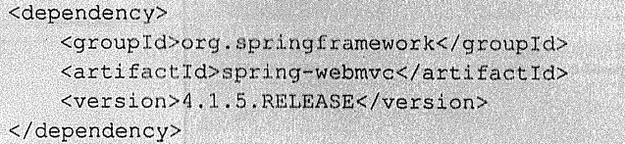
- 变量可以定义在<properties></properties>中，在dependency中引用。
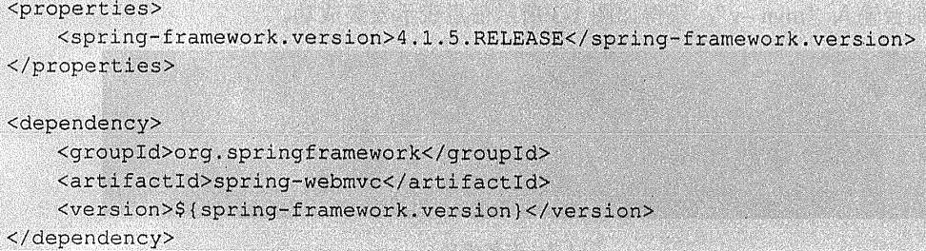
- Maven提供了编译插件，可在编译插件中涉及Java的编译级别：
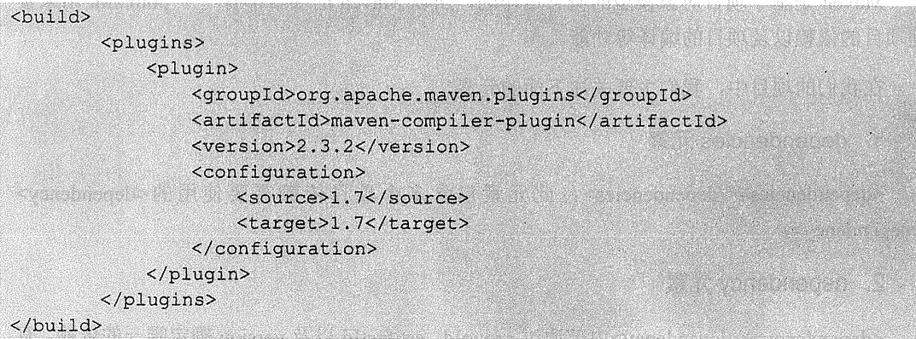
- Maven会自动根据denpendency中的依赖配置，直接通过互联网在Maven中心库下载相关依赖到.m2目录下。
- 如果不知道所依赖的jar包的dependency怎么，可以到http://mvnrepository.com网站检索。
- 如果Maven中心库没有需要的jar包，则需要通过类似下面的Maven命令打到本地Maven库后应用即可：
- 无论是xml配置、注解配置还是Java配置，都被称为配置元数据，这些元数据本身不具备可执行能力，需要通过外界代码解析后才进行有意义的操作。
- 声明Bean的注解：
- @Component组件：没有明确的角色。
- @Service：在业务逻辑层（service层）使用。
- @Repository：在数据访问层（dao层）使用。
- @Controller：
- 注入Bean的注解，一般情况下通用：
- @Autowired：Spring提供的注解。
- @Inject：JSR－330提供的注解。
- @Resource：JSR－250提供的注解。
三个都可以注解在set方法或属性上。
- Java配置是Spring 4.x推荐的配置方式，完全可以替代xml配置，也是Spring Boot推荐的配置方式。
- Java配置是通过@Configuration和@Bean来实现的：
- @Configuration声明当前类是一个配置类，相当于一个Spring配置的xml文件。也就意味着这个类有一个或多个Bean。
- @Bean注解在方法上，声明当前方法的返回值是一个Bean。
- 全局配置使用Java配置，如数据库相关配置、MVC相关配置。而业务Bean的配置使用注解配置。

第2章 Spring常用配置
- Scope描述的是Spring容器新建Bean的方式，如一个容器只有一个Bean实例，或者每次调用都新建一个Bean实例。Scope通过@Scope注解来实现：
- Singleton：一个Spring容器只有一个Bean实例。此为默认配置。
- Prototype：每次调用新建一个Bean实例。
- Request：Web项目中，给每个http request新建一个Bean实例。
- Session：Web项目中，给每个http session新建一个Bean实例。
- GlobalSession：只有portal应用中有用，给每个global http session新建一个Bean实例。
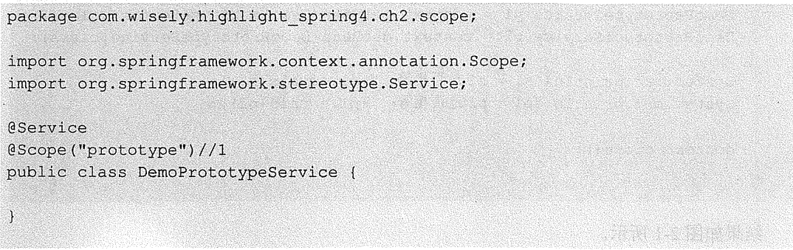
编写Prototype的Bean。
- Spring对Bean的生命周期的操作提供了支持：
- Java配置方式：使用@Bean的initMethod和destroyMethod，相当于xml配置的init-method和destory-method。
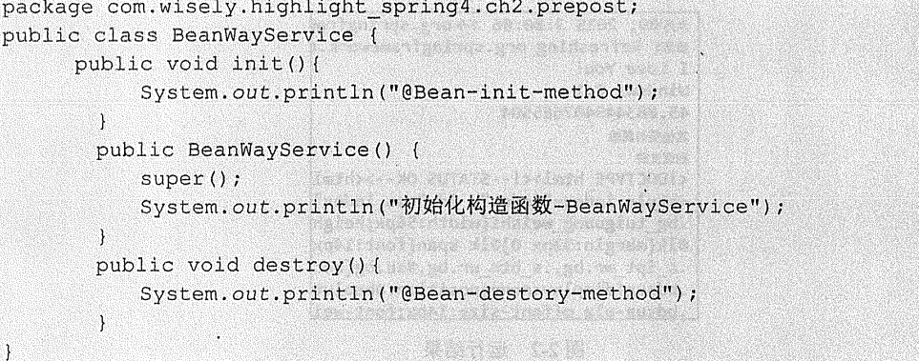
- 注解方式：@PostConstruct和@PreDestroy。
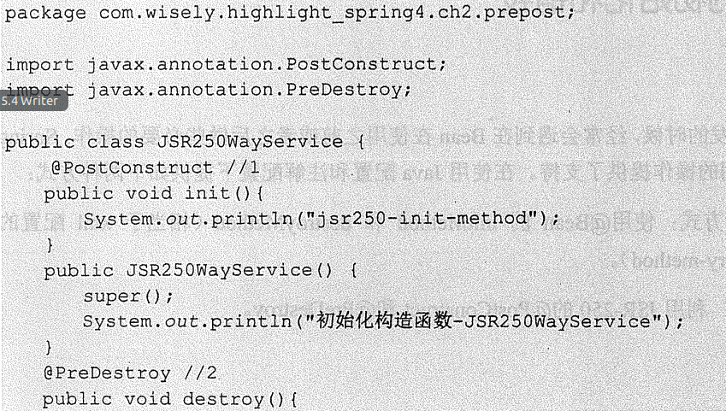
- Profile为在不同环境下使用不同的配置提供了支持，例如，开发环境下的数据库与生产环境下的数据库不一样时，可以使用Profile配置。
- 在开发中使用@Profile注解类或者方法来实现在不同情况下实例化不同的Bean，然后通过设定Environment的ActiveProfiles来选择当前需要需要哪个Profile。
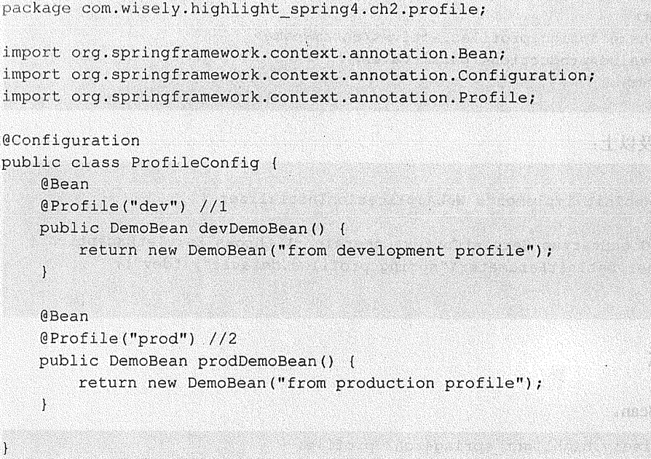
然后在相应的地方选择@Profile：
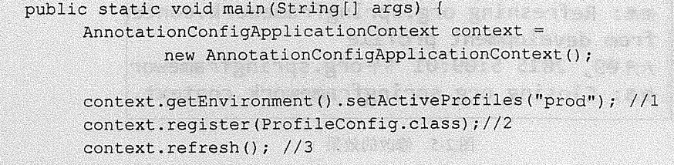
- 通过设置jvm的spring.profiles.active参数来设置配置环境。
- Web项目设置在Servlet的context parameter中。
- Spring 事件为Bean与Bean之间的消息通信提供支持。Spring事件需要遵循如下流程：
- 自定义事件，集成ApplicationEvent接口。
- 定义事件监听器，实现ApplicationListener。
- 使用容器发布事件。
- Bean在Spring容器中运行，无须感受Spring容器的存在。但有时候Bean必须要感知Spring容器的存在，才能调用Spring所提供的资源，这就是Spring Aware的功能。
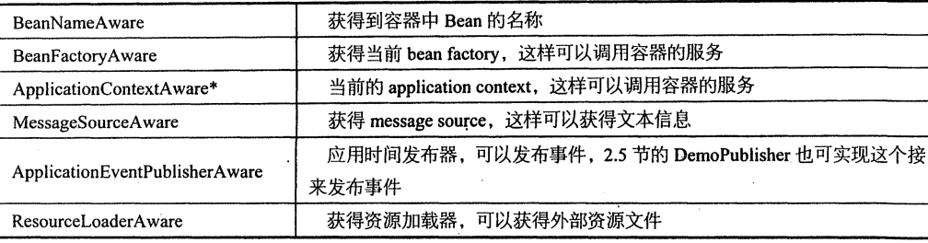
- Spring Aware的目的是为了让Bean获得Spring容器的服务。
- Spring 4提供了一个更通用的基于条件的Bean的创建方式，即使用@Conditional注解。
- @Conditional根据满足某个特定的条件创建一个特定的Bean。比如，当某一个jar包在一个类路径下时，自动配置一个或者多个Bean。例如，配置类如下：
package com.chenfeng.xiaolyuh.conditional.config;

import org.springframework.context.annotation.Bean;
import org.springframework.context.annotation.ComponentScan;
import org.springframework.context.annotation.Conditional;
import org.springframework.context.annotation.Configuration;

import com.chenfeng.xiaolyuh.conditional.condition.LinuxCondition;
import com.chenfeng.xiaolyuh.conditional.condition.WindowsCondition;
import com.chenfeng.xiaolyuh.conditional.service.ListService;
import com.chenfeng.xiaolyuh.conditional.service.impl.LinuxListService;
import com.chenfeng.xiaolyuh.conditional.service.impl.WindowsListService;

@Configuration
@ComponentScan(basePackages="com.chenfeng.xiaolyuh.conditional")
public class ConditionConfig {

@Bean
@Conditional(LinuxCondition.class)// 使用@Conditional注解，符合Linux条
// 件就实例化LinuxListService
public ListService linuxListService() {
return new LinuxListService();
}

@Bean
@Conditional(WindowsCondition.class)// 使用@Conditional注解，符合
// Windows条件就实例化WindowsListService
public ListService windowsListService() {
return new WindowsListService();
}
}
判定Linux的条件：
package com.chenfeng.xiaolyuh.conditional.condition;

import org.springframework.context.annotation.Condition;
import org.springframework.context.annotation.ConditionContext;
import org.springframework.core.type.AnnotatedTypeMetadata;

public class LinuxCondition implements Condition {

@Override
public boolean matches(ConditionContext context, AnnotatedTypeMetadata metadata) {
return context.getEnvironment().getProperty("os.name").contains("Linux");
}

}
判定Windows的条件：
package com.chenfeng.xiaolyuh.conditional.condition;

import org.springframework.context.annotation.Condition;
import org.springframework.context.annotation.ConditionContext;
import org.springframework.core.type.AnnotatedTypeMetadata;

public class WindowsCondition implements Condition {

@Override
public boolean matches(ConditionContext context, AnnotatedTypeMetadata metadata) {
return context.getEnvironment().getProperty("os.name").contains("Windows");
}

}
其中 LinuxListService和 WindowsListService类是两个继承自同一个接口的普通类。
- 条件注解总共有3种类：
- 条件类：用于判断是否满足给定条件。通常是实现自 Condition等接口。
- 配置类：根据条件类的返回值来返回不同的Bean。在这个类使用@Conditional注解。
- 实际执行类：是一个普通类，Bean实际返回的就是这个类对象，实际执行的就是这个类里面的操作。

第4章 Spring MVC基础
- Spring MVC常用以下几个注解：
- @Controller：声明一个控制器。
- @RequestMapping：映射Web请求、处理类和处理方法。该注解可用在类或方法上。
- @RequestBody：表明request的参数在request请求体中，而不是直接链接在地址后面。
- @PathVariable：用来接收路径参数，如/news/001，接接收001作为参数，此注解放置在参数前。
- @RestController：组合注解，组合了@Controller和@RequestBody，只开发一个和页面交互数据的控制的时候，需要使用此注解。

第5章 Spring Boot基础
- Spring Boot可以以jar包的形式独立运行，运行一个Spring Boot项目只需要通过java -jar xxx.jar来运行。
- Spring会根据类路径中的jar包、类，为jar包里面的类自动配置Bean。但Spring Boot只考虑大多数的开发场景，若实际开发中需要自动配置Bean，而Spring Boot又没有支持，则可以自定义自动配置。
- Spring Boot不是借助代码生成来实现的，而是通过条件注解来实现的。
- Spring Boot不需要任何xml配置即可实现Spring的所有配置。
- Spring Boot项目既可通过网站start.spring.io在线生成然后导入，也可以由IDEA等软件直接生成。
- Spring Boot通常有一个名为*Application的入口类，入口类里有一个main方法，这个main方法其实就是标准Java应用的入口方法。
- @EnableAutoConfiguration注解用于根据类路径中的jar包依赖为当前项目进行自动配置。
- @SpringBootApplication是Spring Boot的核心注解，它是一个组合注解，组合了@Configuration、@EnableAutoConfiguration和@ComponentScan注解。
- spring boot中使用@SpringBootApplication指定类为应用启动类，自动扫描当前类同级以及子包下的相应注解注册为spring beans，在类中main方法中通过SpringApplication的run方法启动应用。
package com.example.myproject;

import org.springframework.boot.SpringApplication;
import org.springframework.boot.autoconfigure.SpringBootApplication;

@SpringBootApplication // same as @Configuration @EnableAutoConfiguration @ComponentScan
public class Application {

public static void main(String[] args) {
SpringApplication.run(Application.class, args);
}

}

- 使用@SpringBootApplication注解的exclude参数关闭指定自动配置：
- Spring Boot启动时会有一个默认启动图案，这个称为Banner。
- 修改Banner：
- 在src/main/resources下新建一个banner.txt。
- 通过http://patorjk.com/software/taag网站生成字符，将生成的字符复制到banner.txt中。
- 再启动程序时，图案就会变成指定的样式。
- 使用SpringApplication的setShowBanner()关闭Banner：
- Spring Boot使用一个全局配置文件application.properties或application.yml，放置在src/main/resources目录或类路径的/config下。
- Spring Boot提供了简化企业级开发绝大多数场景的starter pom，只要使用了应用场景需要的starter pom，相关的技术配置将会消息，就可以得到Spring Boot提供的自动配置的Bean。官方和第三方提供了一堆预定义的starter pom。
- Spring Boot提倡无xml配置，但实际项目中，有一些特殊要求需要使用xml配置，可以通过Spring提供的@ImportResource来加载xml配置：
- Spring Boot允许使用properties文件、yaml文件或者命令行参数作为外部配置。
- Spring Boot支持Java Util Logging、Log4J、Log4J2和Logback作为日志框架。无论使用哪种日志框架，Spring Boot已为当前使用日志框架的控制台输出及文件输出做好的配置。
- 可以注解到别的注解上的注解称为元注解。

第7章 Spring Boot的Web开发
- Spring Boot提供了spring-boot-starter-web为Web开发提供支持，spring-boot-starter-web提供了嵌入的Tomcat以及Spring MVC的依赖。
- Spring Boot中推荐使用Thymeleaf作为模板引擎，因为Thymeleaf提供了完美的Spring MVC的支持。
- Spring Boot通过org.springframework.boot.autoconfigure.thymeleaf包对Thymeleaf进行了自动配置。
- Spring Boot为我们提供了如下的自动配置：
- 自动配置的ViewResolver：
- ContentNegptiatingViewResolver：这是Spring MVC提供的一个特殊的ViewResolver，ContentNegptiatingViewResolver不是自己处理View，而是代理给不同的ViewResolver来处理不同的View。
- BeanNameViewResolver：Spring MVC控制器返回视图名，BeanNameViewResolver会根据这个视图名查找指定的Bean。
- InternalResourceViewResolver：这是一个极常用的ViewResolver，主要通过设置前缀、后缀，以及控制器方法来返回视图名的字符串，以得到实际页面。
- 自动配置的静态资源：
- 类路径文件：把类路径下的/static、/public、/resources和/META-INF/resources文件夹下的静态文件直接映射为/**，可以通过localhost:8080/**来访问。
- webjar：webjar就是将常用的脚本框架封装在jar包中的jar包。把webjar的/META-INF/resources/webjars/下的静态文件映射为/webjar/**。
- 自动配置的Formatter和Converter。
- 自动配置的HttpMessageConverters。
- 把静态index.html文件放置在如下目录，当我们访问应用根目录localhost:8080时，会直接映射：
- classpath:/META-INF/resources/index.html
- classpath:/resources/index.html
- classpath:/static/index.html
- classpath:/public/index.html
- 如果Spring Boot提供的Spring MVC不符合要求，可以通过一个配置类加上@EnableWebMvc注解来实现完全自己控制的MVC配置。
- 如果既需要保存Spring Boot提供的便利，又需要增加自己的额外的配置的时候，可以定义一个配置类继承WebMvcConfigurerAdapter，无须使用@EnableWebMvc注解，然后按照Spring MVC的配置方法来添加Spring Boot为我们所做的其他配置。
- 配置Tomcat，只需要在application.properties文件配置属性即可。通用的Servlet容器配置都以“server”作为前缀，而Tomcat特有配置都以“server.tomcat”作为前缀。例如，配置Servlet容器：
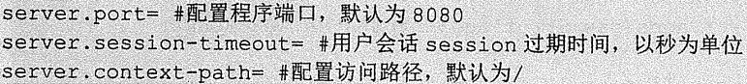
配置Tomcat：
- SSL是为网络通信提供安全及数据完整性的一种安全协议，SSL在网络传输层对网络连接进行加密。在Web应用中，是通过HTTPS来实现SSL的。
- 使用SSL首先需要一个证书，这个证书既可以是自签名的，也可以是从SSL证书授权中心获得的。
- 每一个JDK或者JRE里都有一个工具叫keytool，它是一个证书管理工具，可以用来生成自签名的证书。
- Favicon是指浏览器标签栏上的那个图标：
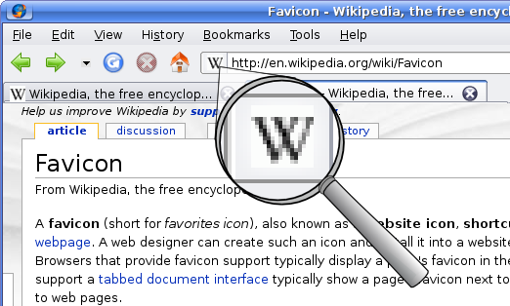
- Spring Boot提供了一个默认的Favicon，可以有application.properties文件中设置关闭Favicon：

- 要设置自己的Favicon，只需将自己的favicon.ico文件放置在类路径根目录、类路径META-INF/resources/下、类路径resources/下、类路径static/下或类路径public/下。
- WebSocket为浏览器和服务器提供了双工异步通信的功能。
- Bootstrap是开发响应式和移动优先的Web应用的流行的前端框架，只需要一套代码就可以在不同的设备上显示想要的视图功能。

第8章 Spring Boot的数据访问
- Spring Data项目是Spring用来解决数据访问问题的一揽子解决方案，为我们使用统一的API对不同的数据存储技术进行数据访问操作提供了支持。这是通过Spring Data Commons项目实现的，它是各种Spring Data项目的依赖。
- Spring Data Repository抽象是Spring Data Commons的重要概念，其根接口是Repository接口，不同的数据访问技术提供了不同的Repository。
- Spring Data JPA是Spring Data项目的一个子项目，它通过提供基于JPA的Repository极大地减少了JPA作为数据访问方案的代码量。
- 使用Spring Data JPA建立数据访问层十分简单，只需要定义一个继承自JpaRepository的接口即可：
继承自JpaRepository也意味着已经有默认的数据访问操作方法了。
- 在Spring环境中，使用Spring Data JPA可通过@EnableJpaRepositories注解来开启对Spring Data JPA的支持，＠EnableJpaRepositories接收的value参数用来扫描数据访问层所在包下的数据访问的接口的定义。
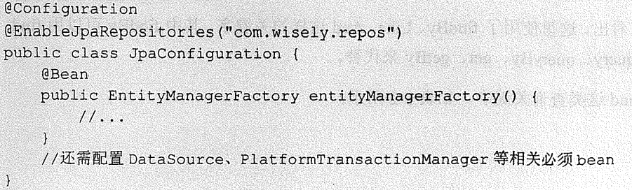
- Spring Data JPA支持通过定义在Repository接口中的方法名来定义查询，而方法名是根据实体类的属性名来确定的。
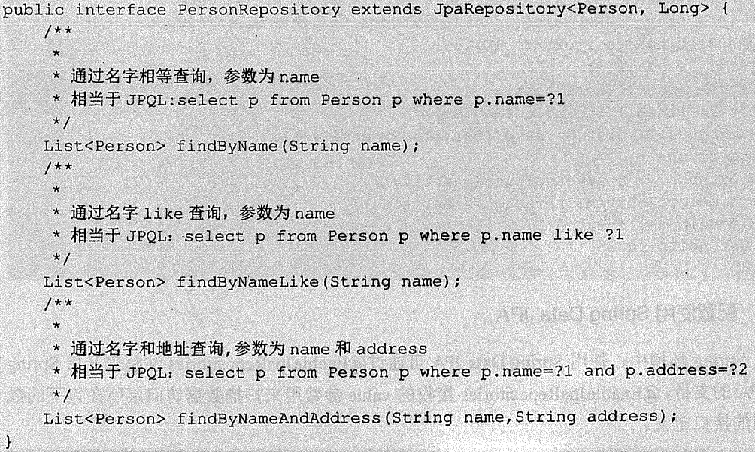
Spring Boot定义了十多个like、and这类关键字。
限制结果数据。结果数量是用top和first关键字来实现：
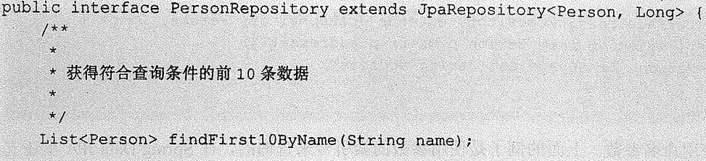
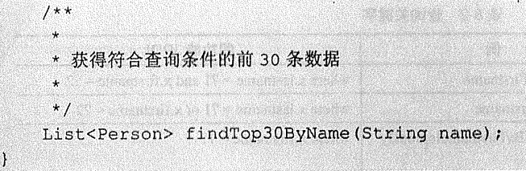
- Spring Data JPA对所有默认方法都开启了事务支持，且查询类事务默认启用readOnly=true属性。
- Spring定义了org.springframework.cache.CacheManager和org.springframework.cache.Cache接口用来统一不同的缓存技术。其中，CacheManager是Spring提供的各种缓存技术的抽象接口，Cache接口包含缓存的各种操作，如增加、删除缓存等，一般不会直接和这个接口打交道。
- 针对不同的缓存技术，需要实现不同的CacheManager实现。
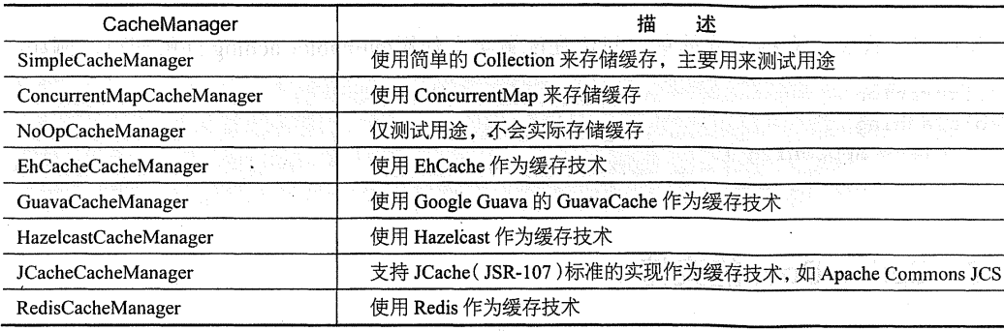
- Spring提供了4个注解来声明缓存规则：
- @Cacheable：在方法执行前Spring先查看缓存中是否有数据，如果有数据，则直接返回缓存数据；若没有数据，调用方法并将方法返回值放进缓存。
- @CachePut：无论怎样，都会将方法的返回值放进缓存中。@CachePut的属性和@Cacheable保持一致。
- @CacheEvict：将一条或多条数据从缓存中删除。
- @Caching：可以通过@Caching注解组合多个注解策略在一个方法上。
@Cacheable、@CachePut和@CacheEvit都有value属性，指定的是要使用的缓存名称，key属性指定的是数据在缓存中存储的键。
- 使用@EnableCaching注解开启声明式缓存支持：
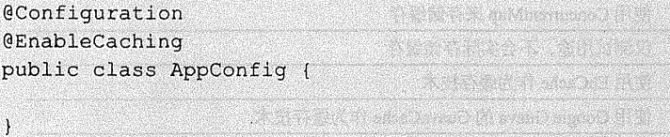
- 在Spring中使用缓存技术的关键是配置CacheManager，而Spring Boot为我们自动配置了多个CacheManager。

第9章 Spring Boot企业级开发
- 安全框架有两个重要的概念：认证和授权。
- 早期的Spring Security需要使用大量的XML配置，而Spring Boot中大量内容可以基于Java配置来实现Spring Security的功能。
- Spring Security提供了一个或多个过滤器来实现所有安全功能，我们只需要一个特殊的DelegatingFilterProxy过滤器到WebApplicationInitializer即可。
- Spring Security的配置和Spring MVC的配置类似，只需要在一个配置类上注解@EnableWebSecurity，并让这个类继承WebSecurityConfigurerAdapter即可。
- Spring Security是通过重写
protected void configure(HttpSecurity http)
方法来实现请求拦截的。
- Spring Security使用以下匹配器来匹配请求路径：
- antMatchers：使用Ant风格的路径匹配。
- regexMatchers：使用正则表达式匹配路径。
- Spring Security提供了表所示的安全处理方法：
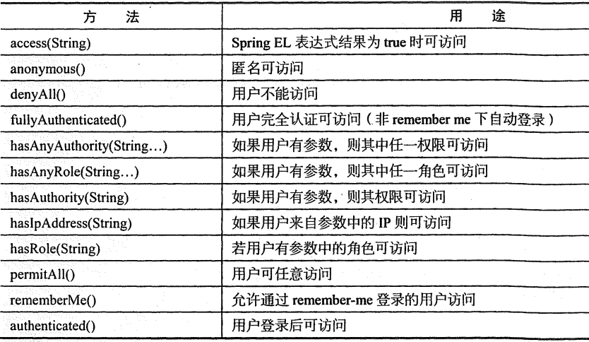
- 也可以通过重写
protected void configure(HttpSecurity http)
方法来定制登陆行为。
- Spring Batch是用来处理大量数据操作的一个框架，主要用来读取大量数据，然后进行一定处理后输出成指定的形式。
- Spring Batch主要由以下几个部分组成：
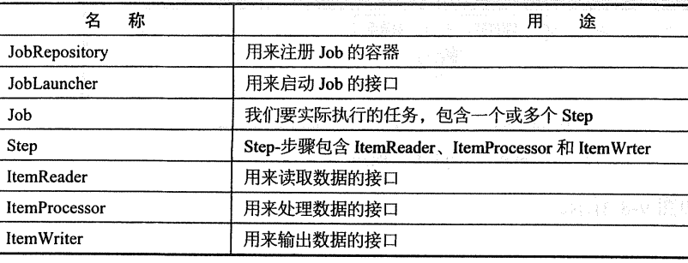
以上的Spring Batch的主要组成部分只需注册成Spring的Bean即可。
- 若想开启批处理的支持，还需要在配置类上使用@EnableBatchProcessing。
- 若想监听我们的Job的执行情况，则定义一个类实现JobExecutionListener，并在定义Job的Bean上绑定该监听器。
- Spring Batch为我们提供了大量的ItemReader的实现，用来读取不同的数据来源。数据处理只需要实现ItemReader接口，重写其process方法， 该方法的输入参数是从ItemReader读取到的数据，返回的数据给ItemWriter。
- ValidatingItemProcessor接口用于校验读取到的数据是否满足要求。
- Spring Batch的任务是通过JobLauncher的run方法来执行的。
- Spring Boot为我们自动初始化了Spring Batch存储批处理记录的数据库，且当我们程序启动时，会自动执行我们定义的Job的Bean。

第10章 Spring Boot开发部署与测试
- 在Spring Boot里，模板引擎的页面默认是开启缓存的，如果修改了页面，则刷新页面是得不到修改后的页面的，因此，需要有application.properties中关闭模板引擎缓存。
- Spring Loaded可实现修改类文件的热部署。这是个独立的软件。
- JRebel是Java开发热部署的最佳工具，但其是收费软件。
- 新建Spring Boot项目时，如果选择的打包方式是jar，则打包需要使用mvn命令：
mvn pakage
然后使用java命令运行：
java -ja xxx.jar

- 将软件注册为服务，需要修改代码中关于spring-boot-maven-plugin的配置。

第11章 应用监控
- Spring Boot提供了运行时的应用监控和管理的功能，可以通过http、JMX、SSH协议来进行操作。
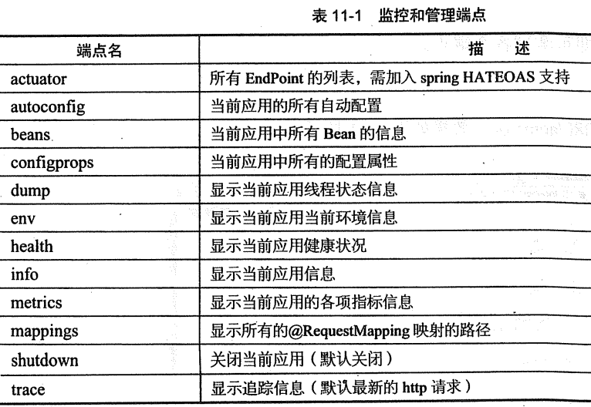
- 通过http实现对应用的监控和管理，需要在pom.xml中增加依赖：
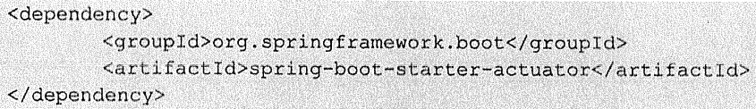
- 通过http监控，端点名就是url地址，如info端点的地址为localhost:8080/info。
- 定制端点一般通过endpoints+端点名+属性名来设置，每段之间用点号隔开。
- 修改端点id：
endpoints.beans.id=mybeans
此时访问端点地址就变成localhost:8080/mybeans。
- 开启端点：
endpoints.shutdown.enabled=true

- 关闭端点：
endpoints.beans.enabled=false

- 定制端点访问路径：
management.context-path=/manage
这样，访问地址就变为localhost:8080/manage/beans。
- 定制端点访问端口：
management.port=8081

- 关闭http端点：
management.port=-1

- 可以通过SSH或telnet监控和管理应用。
- 通过在application.properties下定制下面的属性，实现用户的账号密码的定制：
Shell.auth.simple.user.name=wyf
shell.auth.simple.user.password=wyf

第12章 分布式系统开发
- 微服务，其实就是将应用功能作为一个独立的系统服务，而不是作为一个模块。

深入浅出MyBatis技术原理与实战

第1章 简介
- Hibernate是Java首选的ORM模型，它是建立在POJO和数据库表模型的直接映射关系上的。MyBatis是一种半自动映射框架，需要手工匹配POJO、SQL和映射关系。

第2章 MyBatis入门
- MyBatis的核心组件：
- SqlSessionFactoryBuilder：构造器，它会根据代码或者配置来生成SqlSessionFactory。
- SqlSessionFactory：工厂接口，它可以生成SqlSession，采用的是工厂模式。
- SqlSession：会话，它可以发送SQL语句并返回结果，也可以获取Mapper接口。
- SQL Mapper：映射器，它由一个Java接口和一个XML文件（或注解）构成，需要给出对应的SQL和映射规则，它可以发送SQL并返回结果。
- 每个MyBatis的应用都是以SqlSessionFactory实例为中心的，SqlSessionFactory的实例通过SqlSessionFactoryBuilder来获取。
- SqlSessionFactory是一个工厂接口，而不是实现类，它的任务是创建SqlSession。SqlSession类似于JDBC的Connection对象。
- MyBatis提供了两种模式去创建SqlSessionFactory：一种是XML配置的方式，这是推荐的方式；另外一种是代码方式。
- SqlSession是一个接口类，但真正干活的是Executor接口。
- SqlSession接口的实现类有两个，分别是DefaultSqlSession和SqlSession Manager。标准SqlSession使用方法：
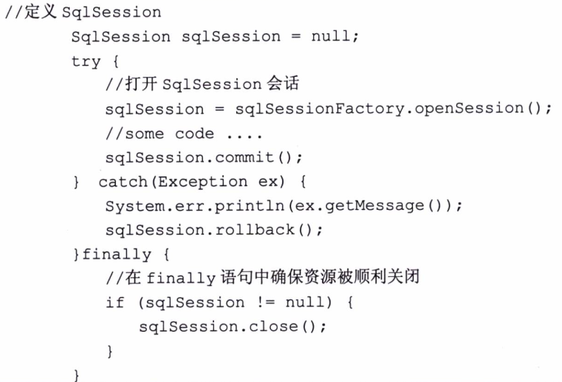
- SqlSession的用途主要有两种：
- 获取映射器，让映射器通过命名空间和方法名称找到对应的SQL，发送给数据库执行并返回结果。
- 直接通过命名信息去执行SQL返回结果，这是iBatis版本留下的方式。
- 映射器是由Java接口和XML文件共同组成的。
- SqlSessionFactoryBuilder是利用XML或者Java编码来获取资源并构建SqlSessionFactory的，一旦构造了SqlSessionFactory，它的作用就完结，失去存在的意义，这时需要将其回收。
- SqlSessionFactory的作用是创建SqlSession，而SqlSession是一个会话，每次访问数据库，就需要通过SqlSessionFactory创建SqlSession，所以SqlSessionFactory应该在MyBatis应用的整个生命周期中。
- 每个数据库只对应一个SqlSessionFactory。
- SqlSession的生命周期是请求数据库处理事务的过程。它是一个线程不安全的对象。使用完的SqlSession要及时关闭。
- Mapper是一个接口，作用是发送SQL，并返回我们需要的信息，或者执行SQL从而修改数据库的数据。因此它的生命周期是SqlSession事务方法之内。

第3章 配置
- mybatis全局配置文件名为mybatis-config.xml。
- properties用于配置属性。MyBatis提供3种配置方式：
- property子元素。
<properties>
<property name="driver" value="com.mysql.jdbc.Driver" /〉
<property name="url" value="jdbc:mysql://localhost:3306/mybatis" />
<property name="username" value="root" / >
<property name="password" va1ue= "learn" />
</properties>

- properties配置文件。
driver=com.mysql.jdbc.Driver
url=jdbc:mysql://localhost:3306/mybatis
username=root
password=learn

- 程序参数传递。
- MyBatis支持的3种配置方式可能同时出现，并且属性还会重复配置。这3种方式是存在优先级的：
- 在properties元素体内指定的属性首先被读取。优先级最低。
- 根据properties元素中的resource属性读取类路径下属性文件，或者根据url属性指定的路径读取属性文件，并覆盖已读取的同名属性。优先级次之。
- 读取作为方法参数传递的属性，并覆盖已读取的同名属性。优先级最高。
- settings是MyBtis中最复杂的配置，它会改变MyBatis运行时的行为。
<settings>
<setting name="cacheEnabled" value="true" />
<setting name="lazyLoadingEnabled" value="true" />
<setting name="multipleResultSetsEnabled" value="true" />
<setting name="useColumnLabel" value="true" />
<setting name="useGeneratedKeys" value="false" />
<setting name="autoMappingBehavior" value="PARTIAL" />
<setting name="defaultExecutorType" value="SIMPLE" />
<setting name="defaultStatementTimeout" value="25000" />
<setting name="safeRowBoundsEnabled" value="false" />
<setting name="mapUnderscoreToCamelCase" value="false" />
<setting name="localCacheScope" value="SESSION" />
<setting name="jdbcTypeForNull" value="OTHER" />
<setting name="lazyLoadTriggerMethods" value="equals,clone,hashCode ,toString" />
</settings>
- 这种配置项不需要修改太多，一般来说只要修改少量的配置就可以了。
- 别名在MyBatis里面分为系统定义别名和自定义别名两类。MyBatis系统定义了一些经常使用的类型的别名，可以在MyBatis中直接使用：
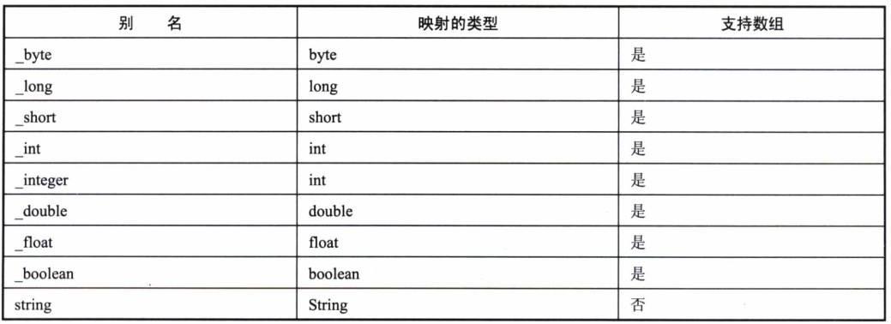
续表：
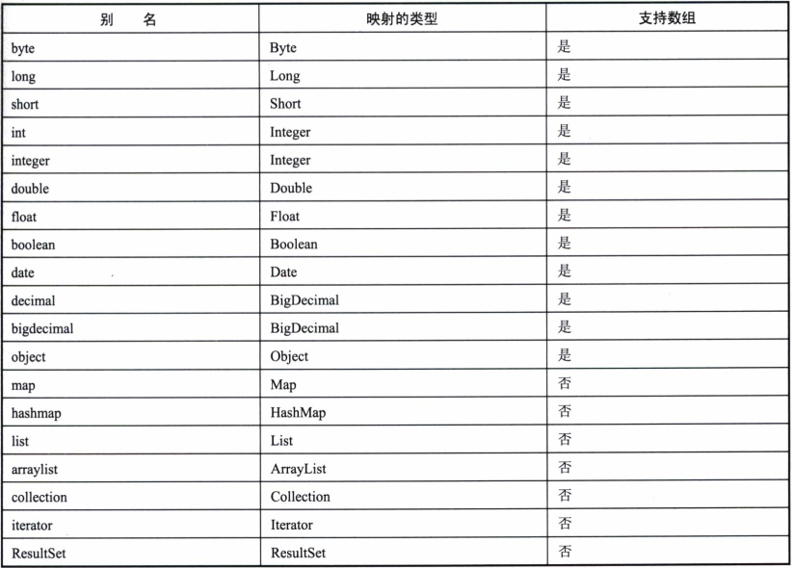
- 自定义别名使用typeAliases配置别名。
<typeAliases>
<typeAlias alias="role" type="com.learn.chapter2.po.Role"/>
</typeAliases>

- 通过注解来自定义别名：
- 首先配置XML文件：
<typeAliases>
<package name="com.learn.chapter2.po" />
<package name="com.learn.chapter3.po" />
</typeAliases>

- 然后使用@Alias注解来定义别名：
@Alias("role")
public class Role{
//some code
}
如果没有使用@Alias注解，则MyBatis默认将类名的第一个字母变小写作为别名。
- TypeHandler用于将获取的值以合适的方式转换成 Java 类型。无论是将Java类型数据保存到数据库，还是从数据库中读出数据，都需要对数据进行处理。
- TypeHandler分为MyBatis系统自定义和用户自定义两种。
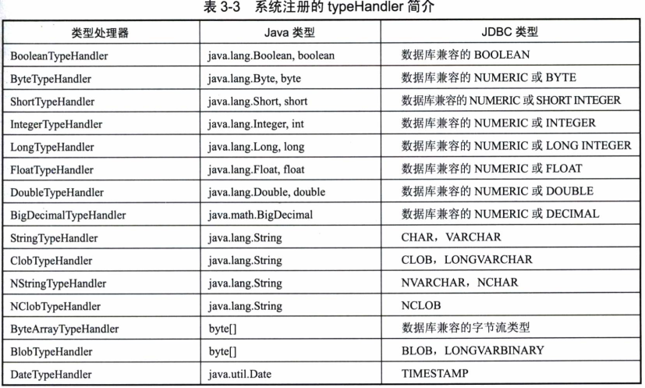
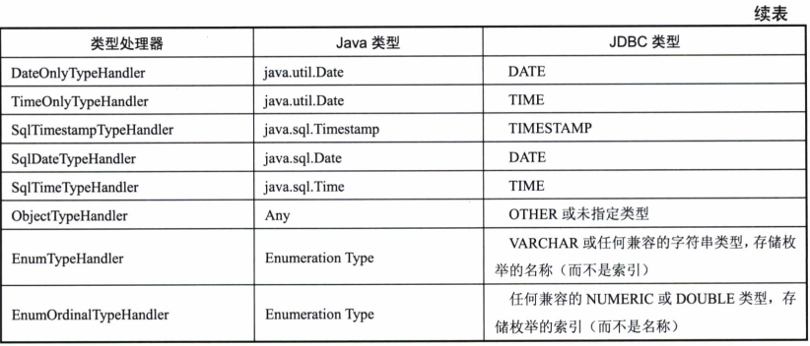
- 配置环境可以注册多个数据源，每一个数据源分为两大部分：一个是数据库的配置，另一个是数据库事务的配置。
- 配置数据源示例：
<environments default="development">
<environment id="deve1opment">
<transactionManager type="JDBC">
<property name="autoCommit" value="false" />
</transactionManager>
<dataSource type="POOLED">
<property name="driver" value="com.mysql.jdbc.Driver" />
<property name="url" value= "jdbc:mysql://localhost:3306/oa" />
<property name="username" value="root" />
<property name="password" value="learn" />
</dataSource>
</environment>
</environments>
- environments中的属性default标明默认情况下，我们将使用哪个数据源配置。
- environment元素是配置一个数据源的开始，属性id是设置这个数据源的id，以便在MyBatis上下文中使用它。
- transactionManager配置的数据库事务，其中type属性有3种配置方式：JDBC、MANAGED和自定义。
- property元素可以配置数据源的各类属性。
- dataSource标签是配置数据源连接信息，type属性提供我们对数据库连接方式的配置。
- 数据库事务是交由SqlSession去控制的。
- 使用<mappers>引入映射器的方式有几种：
- 用文件路径引入映射器：
<mappers>
<mapper resource="com/learn/chapter3/mapper/roleMapper.xml" />
</mappers>

- 用包名引入映射器：
<mappers>
<package name="com.learn.chapter3.mapper" />
</mappers>

- 用类注册引入映射器：
<mappers>
<mapper class="com.learn.chapter3.mapper.UserMapper" />
</mappers>

- 用userMapper.xml引入映射器：
<mappers>
<mapper url="file:///var/mappers/com/learn/chapter3/mapper/roleMapper.xml" />
</mappers>

第4章 映射器
- 所谓的映射器，其作用事实上就是将SQL语句的结果集映射成Java里面的类型，如映射成JavaBean，以便在Java里面对数据进行操作。
- 映射器的主要元素：
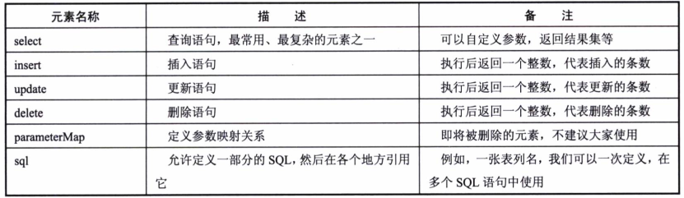
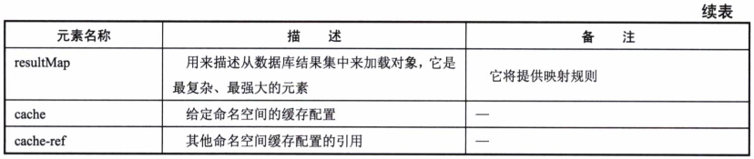
例如，统计一个姓氏的用户数量，我们应该把姓氏作为参数传递，而将结果设置为整型返回给调用者，配置如下：
<select id="countFirstName" parameterType="string" resultType="int" >
select count(*) as total from t_user where name like contat(#{firstName},'%')
</select>
contat是mysql里面的一个函数，用于将多个字符串连接成一个字符串。除了这个定义，还需要在接口中定义和id名同名的方法：
public int countFirstName（long classId）;

- mybatis的设置项autoMapperBehavior不为空时，mybatis会提供自动映射的功能，只要我们的sql语句返回的列名与对应的JavaBean的属性一致时，mybatis就是帮我们自动的填充JavaBean的字段而无需我们做任何的配置，这样就极大的简化了我们的配置工作。
- 传递多个参数有多种方式：作为参数来实现它。例如，在接口中定义如下：
List<Role> findRoles(Map<String,Object> params);

- 使用@Param注解方式传递参数：
public List<Role> findRoleByAnnotation(@Param("roleName") String rolename,
@Param("note") String note);

- 在参数过多的情况下，MyBatis允许组织一个JavaBean，通过简单的setter和getter方式设置参数，这样可以提高可读性。
public class RoleParam {
private String roleName;
private String note;

public String getRoleName() {
return roleName;
}

public void setRoleName(String roleName) {
this.roleName = roleName;
}

public String getNote() {
return note;
}

public void setNote(String note) {
this.note = note;
}
}
在接口中的方法如下：
List<Role> findRoles2(RoleParam param);

- 在xml映射文件和Mapper接口之间传递参数的方式有以下几种：
- 直接传递变量：适合参数类型为int或string的单个参数。
public List<UserComment> findByDepartmentId(int dapartmentId);
相应的映射文件如下：
<select id="findByDepartmentId" resultType="com.bonc.wechat.entity.publicserver.UserComment">
select * from wx_user_comment where
department_id=#{departmentId}
order by createtime desc;
</select>

- @Param注解传参：
public List<UserTab> selectUserListExceptUserId
(@Param("USER_ID")String USER_ID,
@Param("LIMIT_POS")int LIMIT_POS,
@Param("LIMIT_SIZE")int LIMIT_SIZE);
相应的映射文件：
<select id="selectUserListExceptUserId"
resultMap="userResMap">

select * from MH_USER
where USER_ID!=#{USER_ID}
and USER_STATE>9
order by NICK_NAME
limit #{LIMIT_POS},#{LIMIT_SIZE}
</select>

- map传参：xml中使用的是map的key，适合5个或5个以下的参数。
public List<Source> search(Map<String,Object> param);
map的定义为：
Map<String,Object> param=new HashMap<String,Object>();
param.put("page", (page-1)*pageSize);
param.put("pageSize",pageSize);
param.put("keyword","%"+keyword+"%");
param.put("type",type);
List<Source> sources=sourceDao.search(param);
相应的映射文件如下：
<select id="search"
parameterType="java.util.Map"
resultType="com.bonc.wechat.entity.publicserver.Source">
select * from wx_source
where
<if test="keyword != null and keyword != ''">
(title like #{keyword} or content like #{keyword}) and
</if>
type=#{type}
order by ordernum asc
limit #{page},#{pageSize};
</select>

- java bean传参：适合多于5个参数。
public int addUserComment(UserComment UC);
对象的的属性如下：
private int id;
private int department_id;
private String telphone;
private String content;
private String createtime;
映射文件如下：
<insert id="addUserComment"
parameterType="com.bonc.wechat.entity.publicserver.UserComment">
insert into wx_user_comment
(department_id,
telphone,
content,
createtime)
values(#{department_id},
#{telphone},
#{content},
#{createtime});
</insert>

- 使用Map传递参数。因为Map导致业务可读性的丧失，从而导致后续扩展和维护的困难，我们应该在实际的应用中果断废弃这样的传递参数的方式。
- 使用@Param注解传递多个参数，这种方式的使用受到参数个数（n）的影响。当n小于等于5时，它是最佳的传参方式，它比用JavaBean更好，因为它更加直观；当n>5时，多个参数将给调用带来困难。
- 当参数个数多于5个时，建议使用JavaBean方式。
- <resultMap>用于映射数据库和JavaBean。
<resultMap id="roleResultMap" type="com.learn.chapter4.pojo.Role">
<id property="id" column="id" />
<result property="roleName" column= "role_name" />
<result property="note" column="note" />
</resultMap>
......
<select parameterType="long" id="getRole" resultMap = "roleResultMap" >
select id,role_name,note from t_role where id = #{id}
</select>
- resultMap的type属性定义它对应的JavaBean，也可以使用别名。
- 第二行的id元素定义resultResultMap，这个对象代表着使用哪个属性作为其主键。
- ResultMap一般用于复杂的、级联这些关联的配置。
- 通过keyProperty属性指定哪个是主键字段，同时使用useGeneratedKeys属性告诉MyBatis这个主键是否使用数据库内置的策略生成。
<insert id="insertRole" parameterType="role" useGeneratedKeys="true" keyProperty="id">
insert into t_role(role_name,note) values (#{roleName}ᵣ #{note})
</insert>

- sql元素用于SQL语句的复用：
<sql id="someSQL">
id,name
</sql>
<select id="selectSome" >
select <include refid="someSQL"/> from t
</select>

- 一般而言，任何的select语句都可以使用map存储：
<select id="queryMap" resultType="java.util.HashMap">
select user_id,name from user limit 0,10
</select>
该语句返回:
[{name=test0, user_id=1},{name=test1, user_id=2}]
也就是说，name和user_id是map的key，而返回值是map的value。
- 使用map方式存储就意味着丢失可读性，POJO是推荐的方式。
<resultMap id="roleResultMap" type="com.learn.chapter4.pojo.Role">
<id property="id" column="id" />
<result property="roleName" column="role_name" />
<result property="note" column="note" />
</resultMap>
type用于指定需要映射的POJO。
- 默认情况下，MyBatis只开启一级缓存。一级缓存是SqlSession级别的缓存。在操作数据库时需要构造 sqlSession对象，在对象中有一个(内存区域)数据结构（HashMap）用于存储缓存数据。不同的对象的SqlSession都是相互隔离的，它还是会再次发送SQL到数据为数据库执行。
- 二级缓存是mapper级别的缓存，多个SqlSession可以共用二级缓存，二级缓存是跨SqlSession的。
- 开启二级缓存：
- 在SqlMapConfig.xml中做如下设置：
<settings>
<!-- 开启二级缓存 默认值为true -->
<setting name="cacheEnabled" value="true"/>
</settings>

- 在mapper.xml做如下设置：
<mapper namespace="userMapper">
<cache />
<result ... />
<select ... />
</mapper>

- 二级缓存需要查询结果映射的pojo对象实现java.io.Serializable接口实现序列化和反序列化操作，注意如果存在父类、成员pojo都需要实现序列化接口。
- 在对应的select查询节点中添加useCache=true表示将语句缓存：
<select id="findUserById" parameterType="int" resultMap="user" useCache="true">
select * from users where id=#{id};
</select>

第5章 动态SQL
- 动态SQL其实就是通过 if、when、otherwise、where、foreach等标签，组合成类似控制循环的非常灵活的SQL语句，整个内容点类似Django中的模板系统。
- 动态SQL包括以下几种元素：
- if：判断语句。
- choose (when,otherwise)：相当于Java中的case when语句。
- trim (where,set)：辅助元素，用于处理一些SQL拼装问题。
- foreach：循环语句，在in语句等列举条件常用。
- if元素常与test属性联合使用：
<select id="findactiveblogwithtitlelike" resulttype="blog">
select * from blog where state = ‘active’
<if test="title != null">
and title like #{title}
</if>
</select>

- choose…when…otherwise实现了类似java中的switch…case…default语句的功能：
<select id="findactivebloglike" resulttype="blog">
select * from blog where state = ‘active’
<choose>
<when test="title != null">
and title like #{title}
</when>
<when test="author != null and author.name != null">
and author_name like #{author.name}
</when>
<otherwise>
and featured = 1
</otherwise>
</choose>
</select>

- where 元素会在至少有一个子元素的条件返回 SQL 子句的情况下去向SQL语句插入“WHERE”子句：
<select id="findActiveBlogLike"
resultType="Blog">
SELECT * FROM BLOG
<where>
<if test="state != null">
state = #{state}
</if>
<if test="title != null">
AND title like #{title}
</if>
<if test="author != null and author.name != null">
AND author_name like #{author.name}
</if>
</where>
</select>

- foreach用于对一个集合进行遍历：
<select id="countByUserList" resultType="_int" parameterType="list">
select count(*) from users
<where>
id in
<foreach item="item" collection="list" separator="," open="(" close=")" index="">
#{item.id, jdbcType=NUMERIC}
</foreach>
</where>
</select>
将“list”列表里的值逐个地放到item中，并将其引用到语句中。
- 注意，“separator="," open="(" close=")"”的意思为以逗号分隔、括号括住内容。该语句最后的结果为：
select count(*) from users WHERE id in ( ? , ? )

- trim元素的作用类似于where元素，只不过trim元素可以定制某些功能。它有四个属性：
- prefix：将前缀修改为指定的内容。
- suffix：将后缀修改为指定的内容。
- prefixOverrides：移除指定的前缀。
- suffixOverrides：移除指定的后缀。
如去掉一些特殊的SQL语法：
<trim prefix="WHERE" prefixOverrides="AND |OR ">
...
</trim>
它的作用是移除所有指定在 prefixOverrides 属性中的内容，并且插入 prefix 属性中指定的内容。
<update id="testTrim" parameterType="com.mybatis.pojo.User">
update user
<trim prefix="set" suffixOverrides=",">
<if test="cash!=null and cash!=''">cash= #{cash},</if>
<if test="address!=null and address!=''">address= #{address},</if>
</trim>
<where>id = #{id}</where>
</update>

- 当在update语句中使用if标签时，如果前面的if没有执行，会导致逗号多余错误。使用set标签可以将动态的配置SQL中的SET关键字，并剔除追加到条件末尾的任何不相关的逗号。使用if加set标签修改后，如果某项为null则不进行更新，而是保持数据库原值。
<update id="updateAuthorIfNecessary">
update Author
<set>
<if test="username != null">username=#{username},</if>
<if test="password != null">password=#{password},</if>
<if test="email != null">email=#{email},</if>
<if test="bio != null">bio=#{bio}</if>
</set>
where id=#{id}
</update>

- test属性用于条件判断语句中，用于判断真假，类似shell中的test命令。
<select id="findactiveblogwithtitlelike" resulttype="blog">
select * from blog where state = ‘active’
<if test="title != null">
and title like #{title}
</if>
</select>

- bind 元素可以从 OGNL 表达式中创建一个变量并将其绑定到上下文中，其实就是定义了一个变量。

第6章 MyBatis的解析和运行原理
- MyBatis的运行分为两大部分：
- 读取配置文件缓存到Coonfiguration对象，用来创建SqlSessionFactory。
- 执行SqlSession的过程。
- Mapper映射通过动态代理来实现的。
- Mapper执行的过程主要由Executor、StatementHandler、ParameterHandler和ResultHandler对象来完成的，简称四大对象：
- Executor：执行器，由它来调度StatementHandler、ParameterHandler和ResultHandler等执行对应的SQL。
- StatementHandler：语句解析器，作用是使用数据的Statement来执行操作，它是四大对象的核心。
- ParameterHandler：参数解析器，用于SQL对参数的处理。
- ResultHandler：结果解析器，进行最后数据集的封装返回处理。

第7章 插件
- MyBatis提供了的插件功能，其实是拦截器功能。
- 在MyBatis中使用插件，必须实现接口Interceptor。
- 插件用的是责任链模式。一个对象在多个角色中传递，但在传递链上的任何角色都有处理它的机会，就是所谓的责任链模式，其实就类似是公司请假需要经过层层批准，对象需要经过层层处理。
- 责任链上的角色都有机会去拦截这个对象。
- MetaObject是一个工具类，可以有效读取或者修改一些重要对象的属性。
- 插件开发，实际上就是实现一个接口，并实现指定的接口方法。
- 插件生成的是层层代理对象的责任链模式，通过反射方法运行，性能不高。

第8章 MyBatis-Spring
- MyBatis提供了和Spring无缝对接的功能，主要通过mybatis-spring-x.x.x.jar实现。
- IOC原理也需要new方法的，但new方法是由MyBatis实现，不需要用户管理。
- 配置数据源MyBatis-Spring分为下面几个部分：
- 配置数据源
- 配置SqlSessionFactory。
- 配置SqlSessionTemplate。
- 配置Mapper。
- 事务处理。
- 在MyBatis-Spring项目中通过SqlSessionTemplate来使用SqlSession，它提供了对SqlSession操作的封装。所以SqlSessionTemplate可以得到Mapper。
- SqlSessionTemplate是一个模板类，通过调用SqlSession来完成工作。

Spring总结

第2章 maven
- java web目录结构严格来说分为两类目录结构：
- 编译前的目录结构：临时目录结构，需要通过工程ant、maven、gradle等构建工具编译生成最终的运行时发布时的目录结构。工程编译目录结构并不统一，与所使用的编译工具和配置有关。
- 发布时的目录结构：servlet容器加载web应用的标准目录结构。
- 本笔记所说的目录结构指的是编译前的目录结构。
- maven目录结构：
--根目录
pom.xml 根目录下必须要有个pom.xml文件
src/
mian 项目的主体目录
java java源代码
resources 资源目录
filters 资源过滤文件目录
assembly Assembly descriptors
config 配置文件目录
webapp 里面有个WEB-INF目录
test/ 测试代码目录
java 测试代码源码目录
resources 测试所需资源目录
filters 测试资源过滤文件目录
site 与site相关的资源目录
target/ 构建项目的输出文件
- 编译后的主目录为class目录。
- 同一个包下的文件会被放到同一个目录中，如com.aiairedian.order包的文件在com/aiairedian/order目录下。
- resources目录下的所有子目录会被移到主目录下。
- 资源文件通常不是源代码，不会被系统编译，如xml文件、properties文件、js文件等。
- Java源文件为.java后缀，javac将.java 源文件编译为.clsss后缀的文件，最后由java来运行.class 文件。
- jar、war和ear：
- jar文件：全称java应用归档文件，一般只是包括一些class文件，在声明了Main-class之后是可以用java命令运行的。
- war全称web应用归档文件，是一个web模块，其中需要包括WEB-INF，是可以直接运行的WEB模块。
- ear文件文件包括整个项目，内含多个ejb module（jar文件）和web module（war文件）。
- jar命令生成jar文件，该文件既可以作为普通压缩包，也可以生成可运行的jar文件，这时通常一个jar包就是一个java程序或者一个java库。
- 使用jar命令时会在jar包中生成一个META-INF目录，这个目录下有个MANIFEST.MF文件，这个文件记录了该jar文件的很多信息。在MANIFEST.MF文件文件中新增一个Main-Class属性可以直接生成可运行的jar文件，这个属性指定的是程序的入口类，例如。
Main-Class: com.mycompany.myapp.Sample
然后就可以使用java命令来执行该jar文件了，例如：
java -jar xxx.jar
- jar命令类似linux中的打包命令，只是jar命令会生成一些相关的文件，如MANIFEST.MF文件。
- Java 的 Web 项目就是按照一定目录结构组织的普通 Java 项目。maven目录结构形如：
--项目根目录
--src
--main
--java
--resource
--webapp
--WEB-INF
-web.xml

- WEB-INF目录是必须的，里面有个web.xml文件，是应用程序配置文件，用于配置工程的基本配置。
- idea使用maven生成maven项目时会自动添加这web.xml文件，路径为项目根目录下的src/main/webapp/WEB-INF/web.xml。
- jsp文件一般放在WEB-INF目录中。
- WEB-INF目录对客户端是不可见的，仅对服务器可见，所以图片、css等资源文件不能存放在该目录。
- 几个文件：
- web.xml：项目的配置文件。
- pom.xml：用于配置项目依赖、编译配置等。
- applicationContext.xml：保存项目上下文，实际上就是使用<bean>标签来设置数据源、dao等相关操作。
- properties：文件是一个文本文件，以键值对形式保存值，类似于变量。
log4j.rootLogger=DEBUG,A1
log4j.logger.org.mybatis = DEBUG
log4j.appender.A1=org.apache.log4j.ConsoleAppender
log4j.appender.A1.layout=org.apache.log4j.PatternLayout
properties文件注释以#号开头。
- properties文件可以用于保存设置信息，也就是类似设置PATH这样的值的设置信息，使用Properties类来读取该文件内容。
InputStream in = JProperties.class.getResourceAsStream(name);
Properties p = new Properties();
p.load(in);

- maven的<scope>用于指定依赖的作用域，有6个取值：
- compile：默认值，表示在整个生命周期有效。
- provided：与compile类似，但只有在当JDK 或者tomcat等容器已提供该依赖之后才能使用。
- runtime：依赖在运行和测试系统的时候需要，但在编译的时候不需要。比如，你可能在编译的时候只需要JDBC API JAR，而只有在运行的时候才需要JDBC。
- test：该依赖用于测试。
- system：系统范围内有效，与provided 类似，但必须显式的提供本地系统中的JAR 文件的路径，组件不再在仓库中查找。不推荐使用。
<dependency>
<groupId>junit</groupId>
<artifactId>junit</artifactId>
<version>4.0</version>
<type>jar</type>
<scope>system</scope>
<systemPath>$(object.path)/lib/junit.jar</systemPath>
<optional>true</optional>
</dependency>

- 依赖传递是maven最有特色的、最方便的优点之一，可以省去很多配置。如a 依赖 b，b 依赖c ，默认 a也会依赖 c。但依赖传递会带来版本冲突的问题。
- <exclusions> 用于排除指定依赖，解决依赖传递带来的版本冲突。也就是a依赖c，但由类b也依赖c，所以a需要排除依赖c，可以使用<exclusions> 标签：
<dependencies>
<dependency>
<groupId>org.apache.maven</groupId>
<artifactId>maven-embedder</artifactId>
<version>2.0</version>
<exclusions>
<exclusion>
<groupId>org.apache.maven</groupId>
<artifactId>maven-core</artifactId>
</exclusion>
</exclusions>
</dependency>
...
</dependencies>
使用通配符排除所有传递的依赖：
<dependencies>
<dependency>
<groupId>org.apache.maven</groupId>
<artifactId>maven-embedder</artifactId>
<version>2.0</version>
<exclusions>
<exclusion>
<groupId>*</groupId>
<artifactId>*</artifactId>
</exclusion>
</exclusions>
</dependency>
...
</dependencies>

- 使用maven-project-info-reports-plugin插件可以生成项目依赖的列表：
- 在pom.xml中添加依赖：
<reporting>
<plugins>
<plugin>
<groupId>org.apache.maven.plugins</groupId>
<artifactId>
maven-project-info-reports-plugin
</artifactId>
</plugin>
</reporting>
- 使用mvn命令生成依赖列表：
mvn project-info-reports:dependencies

- 在maven中使用继承时，需要在父项目的pom.xml中将<packaging>设置为pom：
<packaging>pom</packaging>
然后在子项目中使用<parent>标签来声明该pom.xml继承自哪个父pom.xml：
<parent>
<groupId>org.codehaus.mojo</groupId>
<artifactId>my-parent</artifactId>
<version>2.0</version>
<relativePath>../pom.xml</relativePath>
</parent>
relativePath是可选的，指定parent的搜索路径，默认是../pom.xml ，如果配置了，Maven将首先搜索relativePath，然后本地仓库，最后远程仓库查找parentPOM。
- maven的父模块只有一个pom.xml文件。
- <dependencyManagement> 用于在父项目定义依赖：
<dependencyManagement>
<dependencies >
<dependency>
<groupId>junit</groupId>
<artifactId>junit</artifactId>
<version>4.0</version>
<type>jar</type>
<scope>compile</scope>
<optional>true</optional>
</dependency>
</dependencies >
</dependencyManagement>
然后从这个parent继承的POM就能设置他们的依赖为：
<dependencies >
<dependency >
<groupId>junit</groupId>
<artifactId>junit</artifactId>
</dependency >
</dependencies >

- 组合和聚合的区别在于：
- 组合：A类的构造方法里创建B类的对象，这种方式叫组合。
- 聚合：B类对象不是由A类创建的，而是由其它类创建再传递给它的，这种形式称为聚合。实际上，组合解耦后就是聚合。
- 多模块的好处是你只需在根模块中执行Maven命令，Maven会分别在各个子模块中执行该命令，执行顺序通过Maven的Reactor机制决定。
- 在多模块的项目中，使用<modules>来进行聚合。
<modules>
<module>模块一</module>
<module>模块二</module>
</modules>
列出的模块不需要考虑顺序，Maven将自己根据依赖关系排序。
- 这些所谓的模块其实就是一个maven项目，使用<modules>来进行聚合，将几个maven项目组合成一个多模块maven项目。
- 如果在保留“<parent>... </parent>”，而删除“<module>...</module>”，则整个项目不再是一个多模块项目，而只是具有父子关系的多个工程集合。如果我们在父目录下执行“mvn clean install”，Maven只会在父目录本身上执行该命令，而不会在子模块上执行该命令，因为Maven根本就不知道子模块的存在。
- Maven的多模块配置可以帮助项目划分模块，鼓励重用，防止POM变得过于庞大，方便某个模块的构建，而不用每次都构建整个项目，并且使得针对某个模块的特殊控制更为方便。
学步思商城源码里由6个模块组成，这6个模块最后生成6个独立的war包，部署在不同的服务器上，这6个maven项目相互访问时需要设置服务器的url，例如订单系统访问数据库系统时，需要设置数据库系统的url。
- 事实上父项目就是一个简单的Spring boot项目，只是将不相关的文件通通删除而已。而子项目就是一个完整的Spring boot项目。
- 在<properties>标签中定义变量：
<properties>
<junit.version>4.12</junit.version>
<spring.version>4.1.3.RELEASE</spring.version>
</properties>
尖括号中为变量名，数字为变量值。然后用${}来使用变量：
<dependency>
<groupId>junit</groupId>
<artifactId>junit</artifactId>
<version>${junit.version}</version>
<scope>test</scope>
</dependency>

- maven使用继承和聚合来进行模块关联，聚合又称为多模块。
- <build>标签用于设置构建参数。build 元素可以划分为两种级别的构建：
- BaseBuild
- Build
- <build>配置说明：
- <defaultGoal> ：执行 mvn 命令时，如果没有指定目标命令，指定使用的默认命令。
- <directory>：目标文件的存放目录，默认在 ${basedir}/target 目录
- <finalName>：目标文件的名称，默认情况为 ${artifactId}-${version}
- <filter>：定义 *.properties 文件，包含一个 properties 列表，该列表会应用到支持 filter 的 resources 中。 也就是说，定义在 filter 的文件中的 name = value 键值对，会在build时代替 ${name} 值应用到 resources 中。
<build>
<defaultGoal>install</defaultGoal>
<directory>${basedir}/target</directory>
<finalName>${artifactId}-${version}</finalName>
<filters>
<filter>filters/filter1.properties</filter>
</filters>
...
</build>
在命令行中执行 mvn，则相当于执行： mvn install。
- <resources>用于包含或者排除某些资源文件。这是个<resource>标签的列表，每个<resources>包含一个或多个<resource>标签：
  - <targetPath>：指定build后的resource存放的文件夹，默认是basedir。通常被打包在jar中的resources的目标路径是META-INF 。
  - <filtering>：值为true或false，表示为这个 resource，filter是否激活。这个filter指的是Spring中的filter。
  - <directory>：定义resource文件所在的文件夹。
  - <includes>：指定哪些文件将被匹配，以*作为通配符。
  - <excludes>：指定哪些文件将被忽略 。
  - <testResources>：定义和resource类似，只不过在test时使用。
<resources>
<resource>
<targetPath>META-INF/plexus</targetPath>
<filtering>false</filtering>
<directory>${basedir}/src/main/plexus</directory>
<includes>
<include>configuration.xml</include>
</includes>
<excludes>
<exclude>**/*.properties</exclude>
</excludes>
</resource>

- <plugins>：指定使用的插件：
  - <extensions>：是否加载plugin的扩展，默认为false。
  - <inherited>：true/false，这个plugin是否应用到该pom的子pom，默认为true 。
  - <configuration>：设置插件。
  - <dependencies>：作为plugin的依赖 。
<plugins>
<plugin>
<groupId>org.apache.maven.plugins</groupId>
<artifactId>maven-jar-plugin</artifactId>
<version>2.0</version>
<extensions>false</extensions>
<inherited>true</inherited>
<configuration>
<classifier>test</classifier>
</configuration>
<dependencies>...</dependencies>
<executions>...</executions>
</plugin>
</plugins>

第3章 Spring框架
- Serlet有两层含义：
- 广义的Servlet指Java Servlet，是用Java编写的服务器端程序。
- 狭义的Servlet指Servlet接口及其实现类。通常所说的Servlet指的是狭义的Servlet。
- url请求到来时先找出匹配的Servlet，然后由由Servlet来处理，生成并返回响应数据。
- JSP是Servlet的扩展，用于生成动态网页，避免Java代码和html代码耦合在一起。JSP继承自Servlet，并进行扩展，重新封装。
- Spring的启动入口是ContextLoaderListener，用于加载Spring的配置信息，也就是上下文文件。
<listener>
<listener-class>org.springframework.web.context.ContextLoaderListener</listener-class>
</listener>

- BeanFactory和ApplicationContext都是IOC容器，也就是说，Bean的装配、创建都是由这两个接口的实现来完成的。顺序如下：
- 创建配置文件，即xml文件。
- 装载配置文件的IOC容器，即BeanFactory或ApplicationContext。
- IOC容器装配创建Bean。
- 获得Bean实例。
- 依赖关系和关联关系：
- 依赖关系：类A使用了类B，类B的变化会影响到类A，这种关系称为依赖关系。UML类图设计中，依赖关系用由类A指向类B的虚线箭头表示：
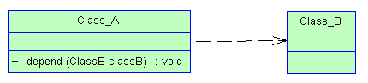

- 关联关系：类B以类的属性形式出现在类A中，或者类A引用了一个类B类型的全局变量，这种关系称为关联关系。在UML类图设计中，关联关系用由关联类A指向被关联类B的实线箭头表示：
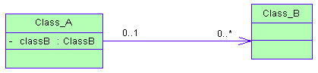

- 类和类之间其余几种关系的UML表示：
- 继承关系：使用实线空心三角形从子类指向父类。
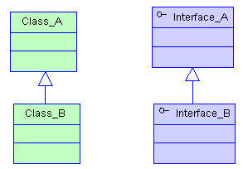

- 实现关系：使用虚线空心三角形从类指向接口。
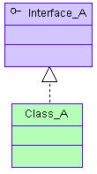

- 聚合关系：聚合关系以空心菱形加实线箭头表示。
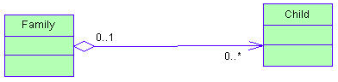

- 组合关系：组合关系以实心菱形加实线箭头表示。
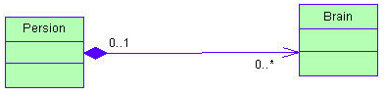

- 基于spring开发应用的时候，一般都会将数据库的配置放置在properties文件中，使用时有两种方式可以导入properties文件中的内容：
- xml方式：在spring的xml文件中使用<context:property-placeholder>导入：
<?xml version="1.0" encoding="UTF-8"?>
<beans xmlns="http://www.springframework.org/schema/beans"
xmlns:context="http://www.springframework.org/schema/context" xmlns:p="http://www.springframework.org/schema/p"
xmlns:aop="http://www.springframework.org/schema/aop" xmlns:tx="http://www.springframework.org/schema/tx"
xmlns:xsi="http://www.w3.org/2001/XMLSchema-instance"
xsi:schemaLocation="http://www.springframework.org/schema/beans http://www.springframework.org/schema/beans/spring-beans-4.0.xsd
http://www.springframework.org/schema/context http://www.springframework.org/schema/context/spring-context-4.0.xsd
http://www.springframework.org/schema/aop http://www.springframework.org/schema/aop/spring-aop-4.0.xsd http://www.springframework.org/schema/tx http://www.springframework.org/schema/tx/spring-tx-4.0.xsd
http://www.springframework.org/schema/util http://www.springframework.org/schema/util/spring-util-4.0.xsd">

<!-- 数据库连接池 -->
<!-- 加载配置文件 -->
<context:property-placeholder location="classpath:resource/*.properties" />
<!-- 数据库连接池 -->
<bean id="dataSource" class="com.alibaba.druid.pool.DruidDataSource"
destroy-method="close">
<property name="url" value="${jdbc.url}" />
<property name="username" value="${jdbc.username}" />
<property name="password" value="${jdbc.password}" />
<property name="driverClassName" value="${jdbc.driver}" />
<property name="maxActive" value="10" />
<property name="minIdle" value="5" />
</bean>
<!-- 配置sqlsessionFactory -->
<bean id="sqlSessionFactory" class="org.mybatis.spring.SqlSessionFactoryBean">
<property name="configLocation" value="classpath:mybatis/SqlMapConfig.xml"></property>
<property name="dataSource" ref="dataSource"></property>
</bean>
<!-- 配置扫描包，加载mapper代理对象 -->
<bean class="org.mybatis.spring.mapper.MapperScannerConfigurer">
<property name="basePackage" value="com.xuebusi.mapper"></property>
</bean>
</beans>
使用<property>属性来获取key对应的值，并保存为name属性指定的变量。
- 使用PropertySource注解导入：
@Configuration
@PropertySource("classpath:foo.properties")
public class PropertiesWithJavaConfig {

@Bean
public static PropertySourcesPlaceholderConfigurer propertySourcesPlaceholderConfigurer() {
return new PropertySourcesPlaceholderConfigurer();
}
}
使用@Value注解获取值：
@Value( "${jdbc.url:aDefaultUrl}" )
private String jdbcUrl;
“:aDefaultUrl”表示设置jdbc.url的默认值，也可以省略。
- web项目编译后会有一个classpath路径，编译后的class文件、资源文件、依赖文件等都会放在这个路径下。通常这个classpath路径指的是/WEB-INF/classes/目录。所以，下面这条语句指的是在/WEB-INF/classes目录的resource目录下查找所有properties文件：
<context:property-placeholder location="classpath:resource/*.properties" />

- WEB-INF/classes/目录包含了站点所有用的 class 文件，包括 servlet class 和非servlet class，但不能包含在 .jar文件。
- classpath和classpath*区别：
- classpath：只会从classpath路径中查找文件。
- classpath*：不仅从classpath路径中查找，还需要从jar文件中的classpath路径进行查找。
- Spring boot比较适合做微服务，不适合做比较大型的项目。
- url-pattern匹配规则：
- 精确匹配
<servlet-mapping>
<servlet-name>MyServlet</servlet-name>
<url-pattern>/kata/detail.html</url-pattern>
<url-pattern>/demo.html</url-pattern>
<url-pattern>/table</url-pattern>
</servlet-mapping>

- 路径匹配
<servlet-mapping>
<servlet-name>MyServlet</servlet-name>
<url-pattern>/kata/</url-pattern>
</servlet-mapping>

- 扩展名匹配
<servlet-mapping>
<servlet-name>MyServlet</servlet-name>
<url-pattern>*.jsp</url-pattern>
</servlet-mapping>

- 匹配任意的url
<url-pattern>/</url-pattern>

- 当一个url与多个servlet的匹配规则可以匹配时，则按照 “ 精确路径 > 最长路径>扩展名”这样的优先级匹配到对应的servlet。
- Spring可以使用<bean>来设置一些组件的参数，如在SqlSessionFactoryBean设置MyBatis的全局配置文件：
<!-- 配置sqlsessionFactory -->
<bean id="sqlSessionFactory" class="org.mybatis.spring.SqlSessionFactoryBean">
<property name="configLocation" value="classpath:mybatis/SqlMapConfig.xml"></property>
<property name="dataSource" ref="dataSource"></property>
</bean>

- Listener主要有以下三类：
- ServletContext监听：对servlet上下文进行监听，进行一些初始化的工作，只运行一次。
- Session监听。
- Request监听。
- Java上下文：大部分程序都会依赖外部变量、外部参数等，离开这些外部变量、外部参数，程序就无法运行，则这些外部变量、外部参数集合就叫上下文。
- @Value注解可以用于读取.properties文件里面设置的值，例如，.properties文件如下：
jdbc.driverClass=com.mysql
jdbc.url=3306@local
jdbc.user=admin
jdbc.pwd=pwd
读取方式：
package cn.larry.spring;

import javax.annotation.PostConstruct;

import org.springframework.beans.factory.annotation.Value;
import org.springframework.stereotype.Component;

@Component
public class ValueDemo {
@Value("${jdbc.driverClass}")
private String driver;

@PostConstruct
public void run(){
System.out.println(driver);
}

}

- HttpServletRequest对象代表客户端的请求，当客户端通过HTTP协议访问服务器时，HTTP请求头中的所有信息都封装在这个对象中，通过这个对象提供的方法，可以获得客户端请求的所有信息。
- HttpServletResponse对象代表服务器的响应。这个对象中封装了向客户端发送数据、发送响应头，发送响应状态码的方法。
- 控制器里面的函数返回的实际上是JSP文件的文件名。
- @RequestBody：用在方法参数上，用于读取Request请求的body部分数据，使用系统默认的转换器接口HttpMessageConverter对body解析为java类，然后把相应的数据保存到到要返回的对象上。
@ResponseBody用法：用在类或方法上，用于将指定的Java类使用转换器HttpMessageConverter进行解析，转换成相应的格式后，写入到Response对象的body数据区。
- 注意：请求体并非能转换为任意类型，事实上这个转换只是将List、Map等Java类对象转换成相应的类型，然后复制到请求体中去，例如表单请求就要求将String类型的数据转换成byte[]类型。
- 对不同的Java类，HttpMessageConverter拥有不同的实现，诸如String类、Map类、List类等，HttpMessageConverter都有自带的HttpMessageConverter实现。
@RequestMapping("/testRequestBody")
public String testRequestBody(@RequestBody Map<String, Object> map) {
System.out.println(map); //{name=韦德, win=[2006, 2012, 2013], age=35}
return "index";
}

- 使用get和post获取数据时，Content-Type的值会影响HttpMessageConverter能否进行格式转换：
- application/x-www-form-urlencoded：可以转换，但HttpMessageConverter并非是唯一的处理方式，其它注解诸如@RequestParam、@ModelAttribute都能处理。
- multipart/form-data：无法转换。
- 其他格式：包括application/json, application/xml等，这些格式的数据，必须使用@RequestBody来处理。
- ModelAndView类可以向JSP中传值：
@RequestMapping(value = "/home")
public ModelAndView home(HttpServletRequest request, HttpServletResponse response){
Listlist=new ArrayList();
list.add("aaa");
list.add("bbb");
list.add("ccc");
return new ModelAndView("back/index", "list", list);//直接将值和路径放到构造方法中返回
}

- @SessionAttributes注解用在类上，可以将Model中的属性同步到session当中，以实现跨页面共享数据。
@Controller
@SessionAttributes(value = {"person"})
public class Test {
@RequestMapping(value = "/test")
public String test(Model model) {
Person person = new Person("lgh", 24);
model.addAttribute("person", person);
System.out.println("test");
return "success";
}
}

- 有4种方式可以从控制器模型数据传递到视图：
- ModelAndView类。
@Controller
public class HelloController {

@RequestMapping(value = "/testModelAndView.do",method = RequestMethod.GET)
public ModelAndView testModelAndView(){
String viewName = "hello";//视图名
ModelAndView modelAndView = new ModelAndView(viewName);

modelAndView.addObject("time",new Date());
modelAndView.addObject("name","ModelAndView");
return modelAndView;
}
}

- Model/Map/ModelMap类。
@RequestMapping(value = "/testModel.do",method = RequestMethod.GET)
public String testModel(Model model){
model.addAttribute("time",new Date());
model.addAttribute("name","Model");
return "hello";
}

@RequestMapping(value = "/testMap.do",method = RequestMethod.GET)
public String testMap(Map<String,Object> map){
map.put("time",new Date());
map.put("name","Map");
return "hello";
}

- @SessionAttributes注解：注解某个类，使得将模型中的某个属性暂存到HttpSession 中，以便多个请求之间可以共享这个属性。
@SessionAttributes({"name","time"})
@Controller
public class HelloController {

@RequestMapping(value = "/testSessionAttribute.do",method = RequestMethod.GET)
public String testSessionAttribute(Map<String,Object> map){
map.put("time",new Date());
map.put("name","SessionAttribute");
return "sessionAttribute";
}

}

- @ModelAttribute
- <contex-param>里面定义的上下文参数作用域是整个项目，而<init-param>只能用在Servlet的初始化中。
<!-- 加载spring容器 -->
<context-param>
<param-name>contextConfigLocation</param-name>
<param-value>classpath:spring/applicationContext-*.xml</param-value>
</context-param>
<listener>
<listener-class>org.springframework.web.context.ContextLoaderListener</listener-class>
</listener>
<servlet>
<servlet-name>xuebusi-portal</servlet-name>
<servlet-class>org.springframework.web.servlet.DispatcherServlet</servlet-class>
<!-- contextConfigLocation不是必须的， 如果不配置contextConfigLocation， springmvc的配置文件默认在：WEB-INF/servlet的name+"-servlet.xml" -->
<init-param>
<param-name>contextConfigLocation</param-name>
<param-value>classpath:spring/springmvc.xml</param-value>
</init-param>
<load-on-startup>1</load-on-startup>
</servlet>
- <contex-param>和<init-param>里面定义的上下文参数是可以重名的。
- 容器对于web.xml的加载过程是context-param >> listener >> fileter >> servlet。
- <mvc:resources>用来进行配置静态资源访问。
<mvc:resources location="/WEB-INF/css/" mapping="/css/**"/>
<mvc:resources location="/WEB-INF/js/" mapping="/js/**"/>
设置了<mvc:resources>之后，spring mvc不会像其它java文件一样拦截，而直接进行映射。
- 注意，“css”和“js”后面的“/”不能省略，否则会出错。
- SpringMVC 中的Interceptor 拦截器的主要作用是拦截用户的请求并进行相应的处理。比如通过它来进行权限验证，或者是来判断用户是否登陆等。
- 定义拦截器有两种方式：
- HandlerInterceptor接口及其实现。
- WebRequestInterceptor接口及其实现。
- 拦截器接口有3个关键的函数：
- preHandle()：在系统处理请求之前进行调用，也就是在前端控制器调用之前进行处理，可以进行编码、安全控制等处理。
- postHandle()：在controller返回之后、视图渲染之前调用，可以修改ModelAndView。
- afterCompletion()：在返回数据给用户之后调用。
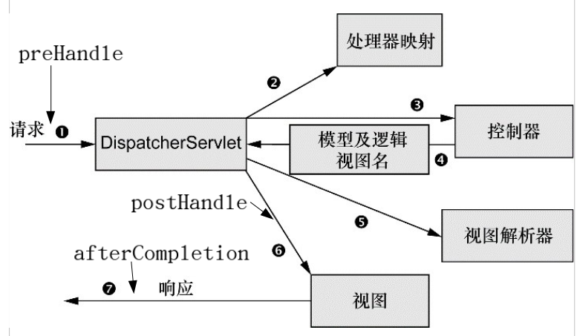
public class LoginInterceptor implements HandlerInterceptor {

@Autowired
private UserServiceImpl userService;

@Override
public boolean preHandle(HttpServletRequest request, HttpServletResponse response, Object handler) throws Exception {
//在Handler执行之前处理
//判断用户是否登录
//从cookie中取token
String token = CookieUtils.getCookieValue(request, "TT_TOKEN");
//根据token换取用户信息，调用sso系统的接口。
TbUser user = userService.getUserByToken(token);
//取不到用户信息
if (null == user) {
//跳转到登录页面，把用户请求的url作为参数传递给登录页面。
response.sendRedirect(userService.SSO_DOMAIN_BASE_USRL + userService.SSO_PAGE_LOGIN
+ "?redirect=" + request.getRequestURL());
//返回false
return false;
}
//取到用户信息，放行
//把用户信息放入Request
request.setAttribute("user", user);
//返回值决定handler是否执行。true：执行，false：不执行。
return true;
}

@Override
public void postHandle(HttpServletRequest request, HttpServletResponse response, Object handler, ModelAndView modelAndView) throws Exception {
// handler执行之后，返回ModelAndView之前

}

@Override
public void afterCompletion(HttpServletRequest request, HttpServletResponse response, Object handler, Exception ex) throws Exception {
// 返回ModelAndView之后。
//响应用户之后。

}

}

- 使用拦截器需要配置：
<mvc:interceptors>
<mvc:interceptor>
<!-- 拦截订单类请求 -->
<mvc:mapping path="/order/**"/>
<bean class="com.xuebusi.portal.interceptor.LoginInterceptor"/>
</mvc:interceptor>
</mvc:interceptors>
<mvc:mapping>用于指定拦截器要拦截的URL。
- Apache Commons是Apache软件基金会的项目，下面包含commons-lang3、commons-io和commons-net等多个子项目。
- Commons Lang用于扩展java.lang API，其中主要用于处理String、数组操作、枚举、日期和时间的处理等等。
- commons net 项目中封装了FTP、NNTP、SMTP、POP3等各种网络协议的客户端。

第4章 配置xml
web.xml
- web.xml是用来初始化Servlet和web容器的，而Spring上下文是用来初始化Spring各种功能、各个模块的。所以诸如<bean>等与Spring有关的设置都是在Spring上下文中。
- web.xml主要用来配置Filter、Listener、Servlet等。web.xml是个可选文件，并非是必须的。
- WEB工程的加载顺序与元素节点在web.xml文件中的配置顺序无关。
- <web-app>是web.xml的根元素，其它的元素都放在<web-app></web-app>之中。
- <web-app>里面定义的是web.xml各种标签的命名空间，不同版本的servlet有不同的<web-app>。
- <icon>用于定义web应用和图标，其子标签<small-icon>和<large-icon>分别表示小图标和大图标：
<icon>
<small-icon>/images/app_small.gif</small-icon>
<large-icon>/images/app_large.gif</large-icon>
</icon>

- <display-name>：定义Web应用的名称。
<display-name>Tomcat Example</display-name>

- <context-param>：定义上下文参数，也就是定义web在使用时需要的参数，子标签<param-name>和<param-value>分别表示参数名和参数值，<description>标签表示参数描述，例如某个xml文件的路径等内容：
<context-param>
<param-name>contextConfigLocation</param-name>
<param-value>classpath:spring/applicationContext-*.xml</param-value>
<description>……….</description>
</context-param>

- <filter>：为一个实现javaxs.servlet.Filter接口的类定义别名，其实就是为过滤器定义名字。
- <filter-mapping>：将过滤器应用到指定的URL。
- <listener>：定义一个监听器，子标签<listerner-class>用于声明使用哪个类生成监听器。
<listener>
<listerner-class>com.listener.SessionListener</listener-class>
</listener>

- <servlet>标签用于定义servlet的名称、实现类等内容。包括以下子元素：
- <servlet-name>：指定servlet的名称。
- <servlet-class>：指定servlet的实现类。
- <jsp-file>：指定web站台中的某个JSP网页的完整路径。这个完整路径必须由/开始。
- <init-param>： 用来定义参数，可有多个init-param。在servlet类中通过getInitParamenter(String name)方法访问初始化参数。
- <load-on-startup>：指定当Web应用启动时，装载Servlet的次序。当值为正数或零时：Servlet容器先加载数值小的servlet，再依次加载其他数值大的servlet。当值为负或未定义：Servlet容器将在Web客户首次访问这个servlet时加载它。
- 前端控制器也是一个Servlet。
<servlet>
<servlet-name>xuebusi-portal</servlet-name>
<servlet-class>org.springframework.web.servlet.DispatcherServlet</servlet-class>
<!-- contextConfigLocation不是必须的， 如果不配置contextConfigLocation， springmvc的配置文件默认在：WEB-INF/servlet的name+"-servlet.xml" -->
<init-param>
<param-name>contextConfigLocation</param-name>
<param-value>classpath:spring/springmvc.xml</param-value>
</init-param>
<load-on-startup>1</load-on-startup>
</servlet>

- <servlet-mapping>：用来定义servlet所对应的URL，作用类似@RequestMapping注解，不同之处在于， <servlet-mapping>对应一个servlet，而@RequestMapping注解对应的是控制器。 <servlet-mapping>包含两个子元素：
- <servlet-name>：指定servlet的名称。
- <url-pattern>：指定servlet所对应的URL。
<servlet-mapping>
<servlet-name>xuebusi-portal</servlet-name>
<!-- 伪静态化 -->
<url-pattern>*.html</url-pattern>
</servlet-mapping>
<servlet-mapping>
<servlet-name>xuebusi-portal</servlet-name>
<!-- 伪静态化 -->
<url-pattern>*.action</url-pattern>
</servlet-mapping>

- url请求过来后，首先根据url从web.xml中找到处理该请求的servlet，servlet扫描所有该servlet下的所有控制器，根据url找出匹配的控制器并分发请求到该控制器处理。
- <session-config>：会话超时配置，单位为分钟。
<session-config>
<session-timeout>120</session-timeout>
</session-config>

- <welcome-file-list>：指定welcome-file-list。每个<welcome-file>标签就是一个welcome-file。
<welcome-file-list>
<welcome-file>index.jsp</welcome-file>
<welcome-file>index.html</welcome-file>
<welcome-file>index.htm</welcome-file>
</welcome-file-list>
- welcome-file-list元素是一个计算机名词，当用户在浏览器中输入的URL不包含某个servlet名或JSP页面时，welcome-file-list元素可指定显示的默认文件。也就是说，类似直接访问域名xxx.com这样不带JSP页面或servlet名的内容，返回的是<welcome-file-list>定义的内容，一般是首页。
- <error-page>：指定错误页面：
- <error-code>：指定错误码。
- <location>：指定页面位置。
<error-page>
<error-code>404</error-code>
<location>/NotFound.jsp</location>
</error-page>

- 如果许多JSP文件有着相似的属性，那么在每个JSP文件的顶部重复同一个指令是非常麻烦的工作。<jsp-config>用于在部署描述符时配置通用的JSP属性。
- <jsp-config>：用于设置jsp。该标签包括 <taglib> 和 <jsp-property-group> 两个子标签：
- <taglib> ：类似<%@ tablib …... %>语句。
- <jsp-config>中可以包含任意数目的<jsp-property-group>标签。通过为<jsp-property-group>定义不同的<url-pattern>标签来区分不同的属性组。<jsp-property-group> 标签主要有八个子标签，分别为：
- <description>：描述内容 。
- <display-name>：设定名称。
- <url-pattern>：该组包含哪些文件。
- <el-ignored>：若为 true，表示不支持 EL 语法 。
- <scripting-invalid>：若为 true，表示不支持 <% scripting %>语法 。
- <page-encoding>：设定 JSP 网页的编码 。
- <include-prelude>：设置 JSP 网页的抬头，扩展名为 .jspf。类似<%@ include …... %>语句，在文件头插入其它文件。
- <include-coda>：设置 JSP 网页的结尾，扩展名为 .jspf。类似<%@ include …... %>语句，在文件尾部其它文件。
- Spring启动时需要加载ApplicationContext的上下文，ContextLoaderListener就是用于Spring启动时加载ApplicationContext的上下文，即读取在contextConfigLocation中定义的xml文件。
- 如果需要自定义上下文，则必须添加ContextLoaderListener。
<context-param>
<param-name>contextConfigLocation</param-name>
<param-value>classpath:spring/applicationContext-*.xml</param-value>
</context-param>
<listener>
<listener-class>org.springframework.web.context.ContextLoaderListener</listener-class>
</listener>

- 默认的上下文在/WEB-INF/applicationContext.xml：
<listener>
<listener-class>org.springframework.web.context.ContextLoaderListener</listener-class>
</listener>
也可以使用contextConfigLocation自己命名上下文：
- 初始化通用上下文：
<context-param>
<param-name>contextConfigLocation</param-name>
<param-value>
/WEB-INF/classes/applicationContext-*.xml
</param-value>
</context-param>
如果有多个xml文件，用“,”号分隔。
- 初始化Spring MVC上下文：
<servlet>
<servlet-name>xuebusi-portal</servlet-name>
<servlet-class>org.springframework.web.servlet.DispatcherServlet</servlet-class>
<!-- contextConfigLocation不是必须的， 如果不配置contextConfigLocation， springmvc的配置文件默认在：WEB-INF/servlet的name+"-servlet.xml" -->
<init-param>
<param-name>contextConfigLocation</param-name>
<param-value>classpath:spring/springmvc.xml</param-value>
</init-param>
<load-on-startup>1</load-on-startup>
</servlet>
- 所谓的加载ApplicationContext的上下文，其实就是设置连接池、开启自动扫描组件之类的<bean>设置。
- Spring上下文和Spring mvc上下文是不一样的。
- CharacterEncodingFilter类是Servlet的过滤器，用于为请求指定字符编码：
<filter>
<filter-name>CharacterEncodingFilter</filter-name>
<filter-class>org.springframework.web.filter.CharacterEncodingFilter</filter-class>
<init-param>
<param-name>encoding</param-name>
<param-value>utf-8</param-value>
</init-param>
</filter>
- 注意：名为过滤器，但并不会过滤请求，只是将非指定字符编码的的请求转化为指定编码后放行。
Spring上下文和Pring MVC上下文
- 视图解析器在Spring MVC上下文中设置：
<bean class="org.springframework.web.servlet.view.InternalResourceViewResolver">
<property name="prefix" value="/WEB-INF/jsp/" />
<property name="suffix" value=".jsp" />
</bean>

- <mvc:annotation-driven />为@Controller、@RequestMapping等注解提供支持，所以要使用这些注解，必须添加这一行。
<context:component-scan base-package="com.xuebusi.portal.controller" />
<mvc:annotation-driven />
<bean
class="org.springframework.web.servlet.view.InternalResourceViewResolver">
<property name="prefix" value="/WEB-INF/jsp/" />
<property name="suffix" value=".jsp" />
</bean>

- <mvc:interceptors>用于设置一个或多个拦截器，它有一个或多个<mvc:interceptor>子标签，每个<mvc:interceptor>标签是一个拦截器：
<mvc:interceptors>
<mvc:interceptor>
<!-- 拦截订单类请求 -->
<mvc:mapping path="/order/**"/>
<bean class="com.xuebusi.portal.interceptor.LoginInterceptor"/>
</mvc:interceptor>
</mvc:interceptors>
- <mvc:mapping>：拦截器要拦截的URL。
- <bean>：拦截器实际执行类
- 拦截器和过滤器：
- 过滤器Filter：servlet规范中规定的，由tomcat这类servlet容器支持，只能用于web应用中。
- 拦截器Interceptor：由Spring支持，既可以应用于web应用中，也可以应用于其它应用。拦截器可以获取Spring的各种bean，而过滤器不行。
- 因为拦截器可以获取Spring的bean等各种资源，所以Spring中优先使用拦截器。

第5章 MyBatis
5.1 MyBatis全局配置文件
- 在 MyBatis-Spring 中，使用 SqlSessionFactoryBean 来替代SqlSessionFactoryBuilder创建SqlSessionFactory。
- MyBatis的全局配置文件是一个xml文件，文件名可自选，通过SqlSessionFactoryBean来设置。
<bean id="sqlSessionFactory" class="org.mybatis.spring.SqlSessionFactoryBean">
<property name="configLocation" value="classpath:mybatis/SqlMapConfig.xml"></property>
<property name="dataSource" ref="dataSource"></property>
<property name="mapperLocations" value="classpath*:sample/config/mappers/**/*.xml" />
</bean>
- configLocation：指定mybatis配置文件。
- dataSource：指定数据源。
- mapperLocations：指定mapper映射器。
- MyBatis 中有两种类型的事务管理器：
- JDBC：这个配置就是直接使用了 JDBC 的提交和回滚设置，它依赖于从数据源得到的连接来管理事务作用域。
- MANAGED：这个配置几乎没做什么。它从来不提交或回滚一个连接，而是让容器来管理事务的整个生命周期（比如 JEE 应用服务器的上下文）。 默认情况下它会关闭连接，然而一些容器并不希望这样，因此需要将 closeConnection 属性设置为 false 来阻止它默认的关闭行为。
全局配置文件
<transactionManager type="MANAGED">
<property name="closeConnection" value="false"/>
</transactionManager>
- 使用 Spring + MyBatis没有必要配置事务管理器， 因为 Spring 模块会使用自带的管理器来覆盖前面的配置。
- databaseIdProvider的作用是基于映射语句中的 databaseId 属性，让一个项目提供多数据库支持。
全局配置文件
<databaseIdProvider type="DB_VENDOR">
<property name="SQL Server" value="sqlserver"/>
<property name="DB2" value="db2"/>
<property name="Oracle" value="oracle" />
</databaseIdProvider>
name是数据库名，而value就是 databaseId 属性，对应映射语句中的 databaseId 属性：
<mapper namespace="info.songjie365.mybatis.sample.mapper.BlogMapper">
<select id="selectBlog" resultType="info.songjie365.mybatis.sample.domain.Blog" databaseId="mysql">
select * from blog where id = #{id}
</select>
</mapper>

- 使用SqlSessionFactoryBean设置mybatis的全局配置文件：
<!-- 配置sqlsessionFactory -->
<bean id="sqlSessionFactory" class="org.mybatis.spring.SqlSessionFactoryBean">
<property name="configLocation" value="classpath:mybatis/SqlMapConfig.xml"></property>
<property name="dataSource" ref="dataSource"></property>
</bean>

- SqlSessionFactoryBean的dataSource属性用于设置数据源，如连接池的设置如下：
<?xml version="1.0" encoding="UTF-8"?>
<beans xmlns="http://www.springframework.org/schema/beans"
xmlns:context="http://www.springframework.org/schema/context" xmlns:p="http://www.springframework.org/schema/p"
xmlns:aop="http://www.springframework.org/schema/aop" xmlns:tx="http://www.springframework.org/schema/tx"
xmlns:xsi="http://www.w3.org/2001/XMLSchema-instance"
xsi:schemaLocation="http://www.springframework.org/schema/beans http://www.springframework.org/schema/beans/spring-beans-4.0.xsd
http://www.springframework.org/schema/context http://www.springframework.org/schema/context/spring-context-4.0.xsd
http://www.springframework.org/schema/aop http://www.springframework.org/schema/aop/spring-aop-4.0.xsd http://www.springframework.org/schema/tx http://www.springframework.org/schema/tx/spring-tx-4.0.xsd
http://www.springframework.org/schema/util http://www.springframework.org/schema/util/spring-util-4.0.xsd">

<!-- 数据库连接池 -->
<!-- 加载配置文件 -->
<context:property-placeholder location="classpath:resource/*.properties" />
<!-- 数据库连接池 -->
<bean id="dataSource" class="com.alibaba.druid.pool.DruidDataSource"
destroy-method="close">
<property name="url" value="${jdbc.url}" />
<property name="username" value="${jdbc.username}" />
<property name="password" value="${jdbc.password}" />
<property name="driverClassName" value="${jdbc.driver}" />
<property name="maxActive" value="10" />
<property name="minIdle" value="5" />
</bean>
<!-- 配置sqlsessionFactory -->
<bean id="sqlSessionFactory" class="org.mybatis.spring.SqlSessionFactoryBean">
<property name="configLocation" value="classpath:mybatis/SqlMapConfig.xml"></property>
<property name="dataSource" ref="dataSource"></property>
</bean>
<!-- 配置扫描包，加载mapper代理对象 -->
<bean class="org.mybatis.spring.mapper.MapperScannerConfigurer">
<property name="basePackage" value="com.xuebusi.mapper"></property>
</bean>
</beans>
SqlSessionFactoryBean的ref用于设置数据源ref要和 DruidDataSource的id相同。
- 除了在mybatis-config.xml中引入Mapper路径之外，还可以直接在spring中配置Mapper的路径：
<!-- 配置sqlsessionFactory -->
<bean id="sqlSessionFactory" class="org.mybatis.spring.SqlSessionFactoryBean">
<property name="configLocation" value="classpath:mybatis/SqlMapConfig.xml"></property>
<property name="dataSource" ref="dataSource"></property>
</bean>
<!-- 配置扫描包，加载mapper代理对象 -->
<bean class="org.mybatis.spring.mapper.MapperScannerConfigurer">
<property name="basePackage" value="com.xuebusi.mapper"></property>
</bean>
这里的basePackage指的是注入mapper接口。

5.2 Mapper XML 文件
- JDBC，即Java数据库连接，是Java语言中用来规范客户端程序如何来访问数据库的应用程序接口，提供了诸如查询和更新数据库中数据的方法。
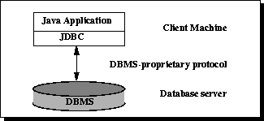

- JDBC数据类型和普通的Java数据类型不一样，它是对各种数据库数据类型的封装，使用JDBC，程序员无须了解具体的数据库数据类型，只须使用JDBC数据类型即可。例如，数据库类型BLOB对应JDBC数据类型java.sql.Blob。
- SQL 映射文件有很少的几个顶级元素（按照它们应该被定义的顺序）：
- cache：给定命名空间的缓存配置。
- cache-ref ：其他命名空间缓存配置的引用。
- resultMap：是最复杂也是最强大的元素，用来描述如何从数据库结果集中来加载对象。
- sql： 可被其他语句引用的可重用语句块。
- insert：映射插入语句
- update：映射更新语句
- delete：映射删除语句
- select：映射查询语句
- 所谓的映射其实就是将sql中语句的结果映射成java中的类。
- MyBatis的使用需要两个Java类和一个映射文件：
- 一个实体类：通常就是JavaBean，对应数据库表，一个JavaBean属性对应数据库中的一列。
- 操作接口：是个Java接口，不能有实现类，对应映射文件中的一条SQL语句。这个接口没有实现，只需要使用接口方法即可。
- 映射文件：是个xml文件。
- 连接池属于SqlSessionFactory和数据库之间的工具只需要配置好即可。
- Mapper接口没有实现，因为Mapper实际上是由动态代理实现的，调用SQL语句的并非是Mapper接口，而是代理类。
- resultType和resultMap都是指定SQL返回集映射到哪些类对象，但两者是不同的：
- resultType：在MyBatis进行查询映射时，其实查询出来的每一个属性都是放在一个对应的Map里面的，其中键是属性名，值则是其对应的值。当提供的返回类型属性是resultType时，MyBatis会将Map里面的键值对取出赋给resultType所指定的对象对应的属性， 自动转化成相应的类对象。
<mapper namespace="cn.edu.hpu.mybatis.mapper.UserMapper">

<select id="selectUsers" resultType="com.someapp.model.User">
select id, username, hashedPassword
from some_table
where id = #{id}
</select>
其中User是一个包含id、username和hashedPassword属性的类。
- ResultMap：当提供的返回类型是resultMap时，因为Map不能很好表示领域模型，就需要自己再进一步的把它转化为对应的对象，这常常在复杂查询中很有作用。
<mapper namespace="com.xuebusi.mapper.TbContentCategoryMapper" >
<resultMap id="userResultMap" type="User">
<id property="id" column="user_id" />
<result property="username" column="user_name"/>
<result property="password" column="hashed_password"/>
</resultMap>
</mapper>
- id属性和select等语句的resultMap属性相同，表示返回集使用该映射：
- type属性就是是实际映射的Java类对象。
<select id="selectUsers" resultMap="userResultMap">
select user_id, user_name, hashed_password
from some_table
where id = #{id}
</select>

- 使用resultType时，如果类属性名和SQL返回集列名并相同，也可以使用SQL语句的别名机制来命名别名，别名是类属性名相同，也可以实现自动映射。
<select id="selectUsers" resultType="User">
select
user_id as "id",
user_name as "userName",
hashed_password as "hashedPassword"
from some_table
where id = #{id}
</select>
- 如果查询出来的列名和pojo中的属性名全部不一致，没有创建pojo对象。
- 只要查询出来的列名和pojo中的属性有一个一致，就会创建pojo对象。
- <resutlMap>是一个标签，用于关联xml文件和外部java类。<select>等标签还有一个名为resultMap的属性，也用于关联xml文件和外部java类。
- select映射：
<select id="selectPerson" parameterType="int" resultType="hashmap">
SELECT * FROM PERSON WHERE ID = #{id}
</select>
将中间的select语句查询到的结果映射成hashmap类型的对象，其中的键是列名，值便是结果行中的对应值。
- #{}和${}用作占位符，用于向SQL中传参数。当需要向SQL的where、order by等子句传递参数时需要使用#{}和${}，不同之处在于：
- #{}是一个字符串，替换之后会自动加上引号。另外，#{}在预编译时替换成一个占位符“?”，在DBMS阶段才进行真正的变量替换。#{}能在很大程序上防止SQL注入。
select * from user where name = ?;
一个 #{ } 被解析为一个参数占位符 ? 。
- ${}是纯粹变量替换，不会加上引号，在预编译之前就将${}进行替换，所以会有SQL注入的问题。${}一般用于传入数据库对象，例如传入表名。另外需要注意，使用order by 动态参数时必须使用${}，因为#{}会加双引用，加上后报错。
- 注意，Java在定义字符串变量时需要加上引号，但这引号并不属性该变量的，只所以如果使用${}进行替换时，该引号是不会替换到SQL中的。
- 使用#{}向映射器传参时可以设置参数属性：
#{property,javaType=int,jdbcType=NUMERIC,typeHandler=MyTypeHandler,numericScale=2}
- javaType用于指定 property的Java类型。
- jdbcType用于指定property对应的jdbc数据类型。
- typeHandler用于指定类型转换器。
- numericScale用于指定转换后保留的精度。
- select语句有很多属性，常用的就是parameterType、resultType、resultMap：
- id：唯一标识符。对应类里面的函数名。
- parameterType：要传递的参数类，可选属性，MyBatis 可以通过 TypeHandler 推断出具体传入语句的参数，默认值为 unset。
- resultType
- resultMap
- flushCache：设置为 true时，只要语句被调用，都会清空本地缓存和二级缓存，默认值：false。
- useCache：设置为 true，缓存语句结果，默认值：对 select 元素为 true。
- timeout：设置超时时间，单位为秒。默认值为 unset（依赖驱动）。
- fetchSize：设置返回的数据条数。默认值为 unset（依赖驱动）。
- 使用id属性和parameterType在XML语句和类之间建立联系，id对应类名，parameterType对应参数类型。
- 数据变更语句 insert、update 和 delete 的实现非常接近，实现语法类似select语句：
<insert id="insertAuthor">
insert into Author (id,username,password,email,bio)
values (#{id},#{username},#{password},#{email},#{bio})
</insert>

<update id="updateAuthor">
update Author set
username = #{username},
password = #{password},
email = #{email},
bio = #{bio}
where id = #{id}
</update>

<delete id="deleteAuthor">
delete from Author where id = #{id}
</delete>

- insert、update 和 delete的部分属性与select相同，此外还有几个特殊属性：
- useGeneratedKeys：主键由数据库生成的，仅对 insert 和 update 有用 ，默认值：false。
- keyProperty：指定哪个是主键字段，仅对 insert 和 update 有用，默认：unset。
- 在支持多行插入的数据库中，使用foreach实现多行插入：
<insert id="insertAuthor" useGeneratedKeys="true"
keyProperty="id">
insert into Author (username, password, email, bio) values
<foreach item="item" collection="list" separator=",">
(#{item.username}, #{item.password}, #{item.email}, #{item.bio})
</foreach>
</insert>
foreach有以下属性：
- item：集合中一个对象。
- collection：foreach的对象，有List、array和Map三种取值。
- separator：元素之间的分隔符，例如在in()的时候，separator=","会自动在元素中间用逗号隔开，避免手动输入逗号导致sql错误，如“insert into user value(username1,password1),(username2,password2)”这样。该参数可选。
- open：foreach代码的开始符号，一般是(，和close=")"合用。常用在in(),values()时。该参数可选。其实也就是insert into...value()这里的括号。
- close：foreach代码的关闭符号，一般是)和open="("合用。常用在in(),values()时。该参数可选。
- index：在list和数组中，index是元素的序号，在map中，index是元素的key，该参数可选。
- 在使用foreach的时候最关键的也是最容易出错的就是collection属性，该属性是必须指定的，但是在不同情况 下，该属性的值是不一样的，主要有一下3种情况：
- 如果传入的是单参数且参数类型是一个List的时候，collection属性值为list。
- 如果传入的是单参数且参数类型是一个array数组的时候，collection的属性值为array。
- 如果传入的参数是多个的时候，我们就需要把它们封装成一个Map了，当然单参数也可以封装成map。
- selectKey主要是为了解决插入数据的时候主键无法自动生成的问题 ，通过这个标签可以设置主键生成的方式并将生成的主键返回。selectKey有以下属性：
- keyProperty：指定为哪一列生成主键。
- resultType：主键的类型。该属性可以省略，因为MyBatis 可以推算出来。
- order：该属性值可以是before和after，值为before的时候会先设置keyProperty然后执行insert语句，值为after的时候会先执行插入语句，然后再设置keyProperty。
<insert id="insertAuthor">
<selectKey keyProperty="id" resultType="int" order="BEFORE">
select CAST(RANDOM()*1000000 as INTEGER) a from SYSIBM.SYSDUMMY1
</selectKey>
insert into Author
(id, username, password, email,bio, favourite_section)
values
(#{id}, #{username}, #{password}, #{email}, #{bio}, #{favouriteSection,jdbcType=VARCHAR})
</insert>

- sql通常用来定义可重用的SQL 代码段，使用include在其它地方引用重用的代码段，property用于向其中传入参数：
<sql id="userColumns"> ${alias}.id,${alias}.username,${alias}.password </sql>
在其它地方引入代码段：
<select id="selectUsers" resultType="map">
select
<include refid="userColumns"><property name="alias" value="t1"/></include>,
<include refid="userColumns"><property name="alias" value="t2"/></include>
from some_table t1
cross join some_table t2
</select>

- resultMap可以用于复杂的映射。resultMap中有以下属性：
- constructor主要是用来配置构造方法。默认情况下mybatis会调用实体类的无参构造方法创建一个实体类，如果我们没有给该实体类生成无参的构造方法，resultMap在生成实体类的时候就会报错，因为它没有找到无参构造方法。
<resultMap id="userResultMap" type="org.sang.bean.User">
<constructor>
<idArg column="id" javaType="long"/>
<arg column="username" javaType="string"/>
<arg column="password" javaType="string"/>
<arg column="address" javaType="string"/>
</constructor>
</resultMap>

- association：用来解决一对一关系。
- collection：用来解决一对多关系。
- discriminator：鉴别器，根据特定的条件去关联不同的结果。
- result标签和id标签都有的属性：
- property：映射到列结果的字段或属性。
- column：对应的是SQL的列。
- javaType：配置Java的类型。
- jdbcType：配置数据库类型，是一个JDBC的类型。
- typeHandler：类型处理器。
- 使用类似下列语句实现自定义缓存：
<cache type="com.domain.something.MyCustomCache">
<property name="cacheFile" value="/tmp/my-custom-cache.tmp"/>
</cache>
type必须是org.mybatis.cache.Cache 接口的实现：
public interface Cache {
String getId();
int getSize();
void putObject(Object key, Object value);
Object getObject(Object key);
boolean hasKey(Object key);
Object removeObject(Object key);
void clear();
}

- _databaseId是MyBatis内置的变量，如果配置了databaseIdProvider标签， _databaseId就是代表当前数据库的别名，mysql或者oracle等等。
<insert id="insert">
<selectKey keyProperty="id" resultType="int" order="BEFORE">
<if test="_databaseId == 'oracle'">
select seq_users.nextval from dual
</if>
<if test="_databaseId == 'db2'">
select nextval for seq_users from sysibm.sysdummy1"
</if>
</selectKey>
insert into users values (#{id}, #{name})
</insert>

第6章jdb调试
- JPDA即Java的调试体系，由是 Java 虚拟机工具接口（JVMTI），Java 调试线协议（JDWP）以及 Java 调试接口（JDI）三部分组成。通过 JPDA 这套接口，我们就可以开发自己的调试工具。
- jdwp是一种java调试协议，可以用于远程调试，分成调试者和被调试者，由jdwp进行通信。
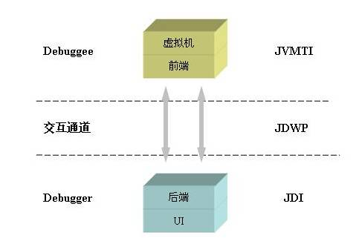

debugger表示调试者，debuggee表示被调试者。
- 使用jdb命令启动jdb调试器：：
$ jdb MyClass
>
运行完这个命令后，java会启动一个新的jvm。
- java命令用于执行class文件，指定相关参数可以实现远程调试。下面这个命令启动一个新的JVM，同时允许jdb连接到它：：
$ java agentlib:jdwp=transport=dt_socket,address=127.0.0.1:20060,suspend=y,server=n MyClass
- -agentlib:用于加载本地代理库。这里使用的是jdwp的协议实现。
- transport：有两个值：
  - dt_shmem表示执行程序时调试者和被调试者以共享内存的方式来进行通信，只用在windows平台。
  - transport=dt_socket表示执行程序时调试者和被调试者以socket方式来通信。
- address：被调试者的地址。以socket方式需要一个端口号，以共享内存的方式需要一个连接名。
- server=y：为y表示被调试者以服务器端运行，调试者主动连接被调试者。为n则反之，调试者以服务器端运行，被调试者主动连接调试者。
- suspend=y：表示启动的JVM会暂停等待，直到调试器连接上。
- 如果java程序开启的远程调试，使用jdb -attach进行连接服务器进行调试：
$ jdb -attach 5005
$ jdb -attach javadebug

- 使用jdb -listen来令调试者以服务器端运行：
$ jdb -listen javadebug
然后 Java 程序通过下面的参数来连接调试器:
$ java -agentlib:jdwp=transport=dt_socket,address=127.0.0.1:5005,suspend=y,server=n

- 基本调试命令：
- run：执行程序。
- cont：在断点、异常之后继续执行已调试的应用程序。
- print：显示Java对象或变量值。
print MyClass.myStaticField
print myObj.myInstanceField
print new java.lang.String("Hello").length()

- dump：对于基本类型，此命令与print相同。 对于对象，它会打印对象中定义的每个字段的当前值。
- threads：列出当前正在运行的线程。
- thread：选择一个线程作为当前线程。
- list：命令查看断点附近的代码。
- step：单步执行。
- locals：查看当前方法中的所有变量
- 使用stop in或stop at设置断点：
- stop at MyClass:22：在MyClass源文件的第22行处设置断点。
- stop in java.lang.String.length：在 java.lang.String.length的开头处设置断。
- stop in MyClass.<init>：
- stop in MyClass.<clinit> ：
- stop用于在指定行数设置断点。
- 在jdb中使用help查看帮助：
lan@android:~$ jdb help
正在初始化jdb...
> help

第7章 Junit
- Junit是java的一个测试框架。
- Junit注解：
- @Test：表示方法作为一个测试用例。
- @Before：该方法必须在类中的每个测试之前执行，以便执行测试某些必要的先决条件。
- @BeforeClass：使用@BeforeClass注解一个public static void 方法，并且该方法不带任何参数，会使该方法在所有测试方法被执行前执行一次，并且只执行一次。如在@BeforeClass上进行数据库登陆。
- @After：方法在测试后执行，用于释放某些已经分配的内容。
- @AfterClass：和@BeforeClass操作正好相反，用于在执行测试之后清理某些内容，如从数据库中断开连接。
- @Ignore：忽略@Test等注解，用于暂时禁用特定的测试执行。
- 断言：
- assertArrayEquals(expecteds, actuals)：查看两个数组是否相等。
- assertEquals(expected, actual)：查看两个对象是否相等。类似于字符串比较使用的equals()方法。
- assertNotEquals(first, second)：查看两个对象是否不相等。
- assertNull(object)：查看对象是否为空。
- assertNotNull(object) ：查看对象是否不为空。
- assertSame(expected, actual)：查看两个对象的引用是否相等。类似于使用“==”比较两个对象。
- assertNotSame(unexpected, actual)：查看两个对象的引用是否不相等。类似于使用“!=”比较两个对象。
- assertTrue(condition)：查看运行结果是否为true。
- assertFalse(condition) ：查看运行结果是否为false。
- assertThat(actual, matcher)：查看实际值是否满足指定的条件。
- fail()：让测试失败。

第8章 Tomcat
- 在Tomcat中可以部署多个虚拟主机，一个虚拟主机可以有多个web app。
- 在 Tomcat 服务器上，可以通过多种方法部署 Web 应用：
- 静态部署。直接拷贝相应的web展开目录、或者war包。
- 动态部署。通过tomcat管理器或者其他工具（如TCD，tomcat client deployer）执行部署。
- 如果要使用TCD进行部署，那么就需要预先安装JDK和Ant，因为TCD中内置的是Ant的任务构建脚本；然后再下载TCD的部署包。
- Tomcat的manager模块用于管理项目，此模块内置在tomcat，这个功能有点类似网站后台，入口为xxx.com/manage。
- 默认情况下，Tomcat Manager是处于禁止登陆的。通过设置tomcat-users.xml的Tomcat用户可以进行登陆：
<role rolename="manager-gui"/>
<user username="root" password="123456" roles="manager-gui"/>
rolename属性有四种角色：
- manager-gui：允许访问html接口，即URL路径为/manager/html/*。
- manager-script：允许访问纯文本接口，即URL路径为/manager/text/*。
- manager-jmx：允许访问JMX代理接口，即URL路径为/manager/jmxproxy/*。
- manager-status：允许访问Tomcat只读状态页面，即URL路径为/manager/status/*。
- 事实上，manager-gui、manager-script、manager-jmx均具备manager-status的权限，都可以访问/manager/status/路径。
- TCD即客户端配置器，使用命令行来管理项目，提供了一些额外的功能，比如编译与验证 Web 应用，以及将 Web 应用打包成WAR文件。
- Tomcat的环境变量catalina.home和catalina.base ：
- catalina.home：指Tomcat的安装目录。
- catalina.base：指Tomcat的工作目录。Tomcat可以安装多个实例，每个实例都有自己独立的conf、logs、temp、webapps、work和shared目录，catalina.base就是指存放这几个目录的目录。
- 在 Tomcat 中配置上下文，需要用到context文件。context文件其实就是一个 XML 文件，含有 Tomcat 与上下文相关的配置信息，例如命名资源或会话管理器配置信息。
- 上下文描述符文件即context文件，可以位于4个地方，每个地方有不同的作用域：
- $CATALINA_BASE/conf/容器名字/主机名字/应用名字.xml：只对单个web app有效。
- $CATALINA_BASE/webapps/应用名字/META-INF/context.xml：对单个web app有效。
- $CATALINA_BASE/conf/容器名字/主机名字/context.xml.default：对指定主机下的所有web app有效。
- $CATALINA_BASE/conf/context.xml：对所有主机的所有web app有效。
- 其中的容器名字通常为Catalina。在server.xml中用<Engine >标签定义：
<Engine name="Catalina" defaultHost="localhost">

- Tomcat在conf目录下有个web.xml，这个是所有应用通用的配置，而应用的WEB-INF目录下的web.xml是单个应用的配置文件。当tomcat部署应用程序时，它都会读取通用的conf/web.xml，然后再读取web应用程序中的WEB-INF/web.xml。
- Tomcat 的配置文件由4个 xml 文件组成：
- server.xml文件：对设置tomcat，可以设置端口号、添加虚拟机等，是对服务器的设置。 server.xml是不可动态重加载的资源，服务器一旦启动了以后，要修改这个文件，就得重启服务器才能重新加载。
- Context.xml 是 Tomcat 公用的环境配置，tomcat 服务器会定时去扫描这个文件。一旦发现文件被修改（时间戳改变了），就会自动重新加载这个文件，而不需要重启服务器。
- web.xml文件：Web通用的应用程序配置文件，都是关于是Web应用程序的通用配置。
- tomcat-users.xml：关于用户角色、管理员的信息都在这个配置文件中。登录用户默认是注释掉的，把 <!– –>去掉才能生效。
- Context.xml既包括一个用于全局的设置，比如<WatchedResource>用于监视指定文件是否更新：
<Context>

<!-- Default set of monitored resources. If one of these changes, the -->
<!-- web application will be reloaded. -->
<WatchedResource>WEB-INF/web.xml</WatchedResource>
<WatchedResource>WEB-INF/tomcat-web.xml</WatchedResource>
<WatchedResource>${catalina.base}/conf/web.xml</WatchedResource>

<!-- Uncomment this to disable session persistence across Tomcat restarts -->
<!--
<Manager pathname="" />
-->
</Context>
也包括一些只能用于单个项目的设置：
<Context path="/kaka" docBase="kaka" debug="0" reloadbale="true">

- 在Context.xml 文件中使用<context>标签可以实现单一host部署多个web app：
<Context path="/kaka" docBase="kaka" debug="0" reloadbale="true">
- path：指该应用的url访问路径，这里指“xxx.com/kaka”。
- docBase：应用程序存放的路径或者是WAR文件存放的路径。可以使用绝对路径，也可以使用相对于context所属的Host的appBase路径。
- debug：调试信息的详细程度。数字越大，输出越详细。如果没有指定，缺省为0。
- reloadable：如果这个属性设为true，Tomcat服务器在运行状态下会监视在WEB-INF/classes和Web-INF/lib目录CLASS文件的改变，如果监视到有class文件被更新，服务器自动重新加载Web应用，这样我们可以在不重起tomcat的情况下改变应用程序。
- cookies：为true表示使用cookies来传递会话身份证明。
- crossContext：为true时允许在应用内调用ServletContext.getContext()来返回在该虚拟主机上运行的其他web application的request dispatcher。
- privileged：为true时允许context使用container servlets，比如manager servlet。

server.xml
- server.xml是Tomcat的配置文件，位于安装目录的conf之下。 该文件是不可动态重加载的资源，服务器一旦启动了以后，要修改这个文件，就得重启服务器才能重新加载。
- <Server>代表整个servlet容器，是server.xml的顶层标签，所以在server.xml文件中，只能有一个Server元素，用于指定处理请求的servlet实现类。
- className：这个类必须是org.apache.catalina.Server的实现类，如果没有指定类名，则使用标准实现。
- address：这是等待关闭命令的TCP/IP地址，如果没有指定，默认使用localhost。
- port：指定Tomcat监听shutdown命令端口。终止服务器运行时，必须在Tomcat服务器所在的机器上发出。
- shutdown：指定终止Tomcat服务器运行时，发给Tomcat服务器的shutdown监听端口的字符串。该属性必须设置
<Server port="8005" shutdown="SHUTDOWN">

- 一个Tomcat可以部署多台虚拟主机，称为host。一个host可以有多个应用，每个应用都有自己的上下文。
- <Service>标签：每个<Server>有一个或多个<Service>标签，每个<Service>标签对外提供不同的服务。
< Service name ="Catalina" >
< Service name ="Apache" >
第一个<Service>处理所有直接由Tomcat服务器接收的web客户请求。
第二个<Service>处理所有由Apahce服务器转发过来的Web客户请求
- 注意这里，<Server>和<Service>是不同的两个标签。
- <Connector>标签的主要功能，是接收连接请求，创建Request和Response对象用于和请求端交换数据；然后分配线程让Engine来处理这个请求，并把产生的Request和Response对象传给Engine。
<Connector port="8080" protocol="HTTP/1.1" connectionTimeout="20000" redirectPort="8443" />
<Connector port="8009" protocol="AJP/1.3" redirectPort="8443" />
通过配置第1个Connector，客户端可以通过8080端口号使用http协议访问Tomcat。其中，protocol属性规定了请求的协议，port规定了请求的端口号，redirectPort表示当强制要求https而请求是http时，重定向至端口号为8443的Connector，connectionTimeout表示连接的超时时间。
- <Connector>标签代表与客户程序实际交互的组件，它负责接收客户请求，以及向客户返回响应结果：
<Connector port="8080" maxThread="50" minSpareThreads="25" maxSpareThread="75"
enableLookups="false" redirectPort="8443" acceptCount="100" debug="0"
connectionTimeout="20000" disableUploadTimeout="true" />
<Connection port="8009" enableLookups="false" redirectPort="8443" debug="0" protocol="AJP/1.3" />
- maxThreads：最大线程数。默认值200。可以根据机器的时期性能和内存大小调整，一般可以在400-500。最大可以在800左右。
- acceptCount：指定当所有可以使用的处理请求的线程数都被使用时，可以放到处理队列中的请求数，超过这个数的请求将不予处理。默认值10。
- minSpareThreads：Tomcat初始化时创建的线程数。默认值4。
- maxSpareThreads：一旦创建的线程超过这个值，Tomcat就会关闭不再需要的socket线程。默认值50。
- enableLookups：是否反查域名，默认值为true。为了提高处理能力，应设置为false
- connnectionTimeout：网络连接超时，默认值20000，单位：毫秒。设置为0表示永不超时，这样设置有隐患的。通常可设置为30000毫秒。
- maxKeepAliveRequests：保持请求数量，默认值100。
- bufferSize：输入流缓冲大小，默认值2048 bytes。
- compression：压缩传输，取值on/off/force，默认值off。
- 系统默认定义。
- 每个Service标签只能有一个Engine元素，元素处理在同一个<Service>中所有<Connector>标签接收到的客户请求：
<Engine name="Catalina" defaultHost="localhost" debug="0">
- className：指定实现Engine接口的类，默认值为StandardEngine。
- defaultHost：指定处理客户的默认主机名，在<Engine>中的<Host>子元素中必须定义这一主机。
- name：定义Engine的名字。
- 一个Engine标签可以包含多个<Host>标签，每个<Host>的标签定义了一个虚拟主机，它包含了一个或多个Web应用：
<Host name="localhost" debug="0" appBase="webapps" unpackWARs="true" autoDeploy="true">
- appBase：指定虚拟主机的目录，可以指定绝对目录,也可以指定相对于<CATALINA_HOME>的相对目录，如果没有此项，默认为<CATALINA_HOME>/webapps。
- autoDeploy：如果此项设为true，表示Tomcat服务处于运行状态时，能够监测appBase下的文件，如果有新有web应用加入进来，会自运发布这个WEB应用。
- deployXML：为true时解析应用中的xml上下文描述文件，即应用的 /META-INF/context.xml文件。从安全的角度来考虑，你也应该将其设置为false。默认值为true。
- unpackWARs：如果此项设置为true，表示把WEB应用的WAR文件先展开为开放目录结构后再运行。如果设为false将直接运行为WAR文件。
- alias：指定主机别名，可以指定多个别名。
- deployOnStartup：如果此项设为true，表示Tomcat服务器启动时会自动发布appBase目录下所有的Web应用。
- name：定义虚拟主机的名字。

web.xml
- web.xml的文件格式定义在Servlet规范中，当tomcat部署应用程序时，它都会读取通用的conf/web.xml，然后再读取web应用程序中的WEB-INF/web.xml。
- 这两个web.xml能用的标签应该是一样的，只是文件的作用域不同而已。

扩展 SSM设置
- 设置视图解析器：
- 选择一种视图解析器并配置：
Springmvc.xml
<bean
class="org.springframework.web.servlet.view.InternalResourceViewResolver">
<property name="prefix" value="/WEB-INF/jsp/" />
<property name="suffix" value=".jsp" />
</bean>

- 作为参数传入前端控制器中：
Web.xml
<!-- springmvc的前端控制器 -->
<servlet>
<servlet-name>xuebusi-portal</servlet-name>
<servlet-class>org.springframework.web.servlet.DispatcherServlet</servlet-class>
<init-param>
<param-name>contextConfigLocation</param-name>
<param-value>classpath:spring/springmvc.xml</param-value>
</init-param>
<load-on-startup>1</load-on-startup>
</servlet>
contextConfigLocation不是必须的， 如果不配置contextConfigLocation， springmvc的配置文件默认在：WEB-INF/servlet的name+"-servlet.xml"。
contextConfigLocation是DispatcherServlet的内部成员名，所以名称不能改。
- 使用<context-param>设置上下文：
<context-param>
<param-name>contextConfigLocation</param-name>
<param-value>classpath:spring/applicationContext-*.xml</param-value>
</context-param>
<listener>
<listener-class>org.springframework.web.context.ContextLoaderListener</listener-class>
</listener>
- contextConfigLocation里面的上下文主要用于设置数据库、开启组件扫描等设置。
- SSM框架共有以下6种xml文件：
- web.xml文件。
- pom.xml文件。
- ApplicationContext.xml文件。
- properties文件。
- Mybatis-config.xml，即MyBatis配置文件。
- Mapper xml文件。
- SSM需要的xml设置分2类：
- Spring容器设置：主要是contextConfigLocation和ContextLoaderListener。
- SpringMVC设置：主要是视图解析器。

扩展 Java注解
- 注解类似标签，定义注解的地方本身没有任何意义，Spring注解有意义是因为有其它的Java对其进行解析。也就是说，要使一个注意有意义，需要两步：
- 使用Java自带的@interface注解来自定义一个注解。
- 定义一个注解解析器。
- 注解解析器实际上就是一个普通类，利用java的反射机制来作出相应的操作。
- 注解本身不是代码的一部分。
- 通过 @interface 关键字定义注解：
public @interface TestAnnotation {
}

- 元注解是可以用在注解上的注解。
- @Retention：该注解用于解释说明了这个注解的的存活时间。它的取值如下：
- RetentionPolicy.SOURCE：注解只在源码阶段保留，在编译器进行编译时它将被丢弃忽视。
- RetentionPolicy.CLASS：注解只被保留到编译进行的时候，它并不会被加载到 JVM 中。
- RetentionPolicy.RUNTIME：注解可以保留到程序运行的时候，它会被加载进入到 JVM 中，所以在程序运行时可以获取到它们。
- @Documented：将注解中的元素包含到 Javadoc 中。
- @Target： 指定了注解运用的地方。取值如下：
- ElementType.ANNOTATION_TYPE：可以给一个注解进行注解。
- ElementType.CONSTRUCTOR：可以给构造方法进行注解。
- ElementType.FIELD：可以给属性进行注解。
- ElementType.LOCAL_VARIABLE：可以给局部变量进行注解。
- ElementType.METHOD：可以给方法进行注解。
- ElementType.PACKAGE：可以给一个包进行注解。
- ElementType.PARAMETER：可以给一个方法内的参数进行注解。
- ElementType.TYPE：可以给一个类型进行注解，比如类、接口、枚举。
- @Inherited：父类使用过@Inherited，如果它的子类没有被任何注解应用的话，那么这个子类就继承了父类的注解。
@Inherited
@Retention(RetentionPolicy.RUNTIME)
@interface Test {}

@Test
public class A {}

public class B extends A {}
注解 Test 被 @Inherited 修饰，之后类 A 被 Test 注解，类 B 继承 A，类 B 也拥有 Test 这个注解。
- @Repeatable：重复注解，用@Repeatable修饰的注解可以重复使用。@Repeatable必须和容器注解一起使用，容器注解，也就是保存注解的注解。
@interface Persons {
Person[] value();
}

@Repeatable(Persons.class)
@interface Person{
String role default "";
}

@Person(role="artist")
@Person(role="coder")
@Person(role="PM")
public class SuperMan{

}
Persons注解就是容器注解，而 Person注解是重复注解。
- 注解只有成员变量，没有成员方法。定义成员变量和定义Java中的成员方法差不多，需要加public和括号，使用default定义默认值。
@Target(ElementType.TYPE)
@Retention(RetentionPolicy.RUNTIME)
public @interface TestAnnotation {
public int id() default -1;
public String msg() default "Hi";
}
上面代码生成id和msg两个成员变量。使用方式如下：
@TestAnnotation(id=3,msg="hello annotation")
public class Test {

}

- Annotation类型里面的参数只能用public或default这两个访问权修饰。
@Target(ElementType.TYPE)
@Retention(RetentionPolicy.RUNTIME)
public @interface TestAnnotation {
public int id() default -1;
public String msg() default "Hi";
}
成员变量id为public，不能修改为protect类型。
- 注解的成员变量可支持数据类型：
- 基本数据类型
- String类型
- Class类型
- enum类型
- Annotation类型
- 以上所有类型的数组
@Target(ElementType.TYPE)
@Retention(RetentionPolicy.RUNTIME)
public @interface TestAnnotation {
public int id() default -1;
public String msg() default "Hi";
}
变量id为int型。
- Java 预置的注解：
- @Deprecated：用来标记过时的元素。编译器在编译阶段遇到这个注解时会发出提醒警告，告诉开发者正在调用一个过时的元素比如过时的方法、过时的类、过时的成员变量。
- @Override：重写一个方法。
- @SuppressWarnings：忽略警告。
- @SafeVarargs：参数安全类型注解。它的目的是提醒开发者不要用参数做一些不安全的操作，它的存在会阻止编译器产生 unchecked 这样的警告。
- AnnotatedElement接口用于表示目前正在 VM 中运行的程序里面已使用注解的元素，它有以下几个成员：
- isAnnotationPresent() ：判断它是否应用了某个注解。
- getAnnotation() ：获取指定类型的 Annotation 对象（即注解对象）。
- getAnnotations()：获取元素上的所有 Annotation 对象。
- getDeclaredAnnotations()：返回直接存在于此元素上的所有注解，注意，不包括父类的注解，调用者可以随意修改返回的数组；这不会对其他调用者返回的数组产生任何影响，没有则返回长度为0的数组（getDeclaredAnnotations()、返回所有注解）

扩展 单点登陆SSO
- 单系统登录解决方案的核心是cookie，cookie携带会话id在浏览器与服务器之间维护会话状态。但cookie是有限制的，cookie不允许跨域。
- 单点登录，简称SSO，是指在多系统应用群中登录一个系统，便可在其他所有系统中得到授权而无需再次登录，包括单点登录与单点注销两部分。
- sso需要一个独立的认证中心，只有认证中心能接受用户的用户名密码等安全信息，其他系统不提供登录入口，只接受认证中心的间接授权。
- 单点登陆：
- 跳转用户中心，在用户中心登陆后，创建全局会话，创建授权令牌。会话数据加密，并和授权令牌一起添加到请求参数随用户跳转请求到子系统。
- 子系统获取数据，将会话数据解密，并创建局部会话，连接用户中心验证授权令牌。
- 授权令牌：是个随机码，不重复、不易伪造即可。
- 用户与sso认证中心建立的会话称为全局会话，用户与各个子系统建立的会话称为局部会话：
- 局部会话存在，全局会话一定存在。
- 全局会话存在，局部会话不一定存在。
- 全局会话销毁，局部会话必须销毁。
- 单点注销：在一个子系统中注销，所有子系统的会话都将被销毁。

扩展 redis
- Redis是一个超精简的基于内存的键值对数据库，一般对并发有一定要求的应用都用其储存session，乃至整个数据库。
- 对源码进行make后 redis目录下会出现编译后的redis服务器程序redis-server，以及用于测试的客户端程序redis-cli，两个程序位于安装目录 src 目录下。
- 使用redis-cli与redis服务进行交互：
$ ./redis-cli
redis> set foo bar

- Redis 的配置文件位于 Redis 安装目录下，文件名为 redis.conf。可以通过 CONFIG 命令查看或设置配置项。
redis 127.0.0.1:6379> CONFIG GET CONFIG_SETTING_NAME

- 通过修改 redis.conf 文件或使用 CONFIG set 命令来修改配置：
redis 127.0.0.1:6379> CONFIG SET loglevel "notice"
OK

- Redis默认不是以守护进程的方式运行，可以通过修改redis.conf，使用yes启用守护进程：
daemonize yes

- Redis支持五种数据类型：string（字符串），hash（哈希），list（列表），set（集合）及Sorted set。使用场景：
- string
- hash：存储、读取、修改用户属性。
- list：微博 TimeLine、消息队列。
- set：；共同好友、二度好友；利用唯一性，可以统计访问网站的所有独立 IP 。
- Sorted set：带有权重的元素，比如一个游戏的用户得分排行榜。
- 这里的数据类型是指value的数据类型。redis能使用任何的二进制序列作为一个键。
- string类型是Redis最基本的数据类型，一个键最大能存储512MB。
- Redis 客户端的基本语法为：
$ redis-cli
在远程 redis 服务上执行命令，同样我们使用的也是 redis-cli 命令：
$ redis-cli -h host -p port -a password

- Redis 键命令用于管理 redis 的键：
- GET：获取指定键对应的值。
- SET：设置指定键对应的值。
- DEL：删除指定的key-value。
- DUMP key：序列化给定 key ，并返回被序列化的值。
- EXISTS key：检查给定 key 是否存在。
- EXPIRE key seconds：为给定 key 设置过期时间。
redis 127.0.0.1:6379> SET runoobkey redis
OK
redis 127.0.0.1:6379> DEL runoobkey
(integer) 1

- 字符串命令：
- GETBIT key offset：对 key 所储存的字符串值，获取指定偏移量上的位。
- MGET key1 [key2..]：获取所有(一个或多个)给定 key 的值。
- SETNX key value：只有在 key 不存在时设置 key 的值。
- STRLEN key：返回 key 所储存的字符串值的长度。
- Redis 发布订阅(pub/sub)是一种消息通信模式：发送者(pub)发送消息，订阅者(sub)接收消息。Redis 客户端可以订阅任意数量的频道。
应用场景：实时消息系统，比如普通的即时聊天，群聊等功能。
- PSUBSCRIBE pattern [pattern ...]：订阅一个或多个符合给定模式的频道。
- PUBSUB subcommand [argument [argument ...]]：查看订阅与发布系统状态。
- PUBLISH channel message：将信息发送到指定的频道。
- PUNSUBSCRIBE [pattern [pattern ...]]：退订所有给定模式的频道。
- SUBSCRIBE channel [channel ...] ：订阅给定的一个或多个频道的信息。
- UNSUBSCRIBE [channel [channel ...]]：指退订给定的频道。
- redis 事务的相关命令：
- DISCARD：取消事务，放弃执行事务块内的所有命令。
- EXEC：执行所有事务块内的命令。
- MULTI：标记一个事务块的开始。
- UNWATCH：取消 WATCH 命令对所有 key 的监视。
- WATCH key [key ...]：监视一个(或多个) key ，如果在事务执行之前这个(或这些) key 被其他命令所改动，那么事务将被打断。
- redis 连接的基本命令：
- AUTH password：验证密码是否正确。
- ECHO message：打印字符串。
- PING：查看服务是否运行。
- QUIT ：关闭当前连接。
- SELECT index：切换到指定的数据库。
- Redis SAVE 命令用于创建当前数据库的备份。
redis 127.0.0.1:6379> SAVE

- 如果需要恢复数据，只需将备份文件 (dump.rdb) 移动到 redis 安装目录并启动服务即可。获取 redis 目录可以使用 CONFIG 命令，如下所示：
redis 127.0.0.1:6379> CONFIG GET dir
1) "dir"
2) "/usr/local/redis/bin"

扩展 Shiro
- 通常给用户分配资源权限需要将权限信息持久化，比如存储在关系数据库中。
- token认证，就是用户登陆后，服务器产生一段token，发送给客户端，由客户端保存，以后每次发送请求时带上这个token。
- token认证和cookie认证都是差不多的东西，都是从客户端发送请求时附带一段身份信息，服务器根据身份信息获取用户信息。但两者有不同点：
- token 是无状态的，后端不需要保持对 token 的记录，而cookie验证是有状态的，意味着验证记录或者会话需要一直在服务端和客户端保持。
- cookie 能很好的处理单域和子域，但是遇到跨域的问题就会变得难以处理。而使用 token 的 CORS 可以很好的处理跨域的问题。
- 术语：
- Subject：与程序进行交互的主体。
- Principals：身份，Subject的“标识属性”，就是网站中的用户名。
- Credentials：证明，通常是只有 Subject 知道的机密内容，用来证明他们真正拥有所需的身份，也就是密码。
- Shiro 架构包含三个主要的理念：Subject、SecurityManager和 Realm。
- SecurityManager：SecurityManager 是 Shiro 架构的核心，它是一个安全管理器。它允许应用程序执行哪些操作，不执行哪些操作。
- Realm：在 Shiro中作为应用程序和安全数据之间的“连接器”。在配置realms时，需要至少一个realm。而且Shiro提供了一些常用的 Realms来连接数据源，如JDBC数据源的JdbcRealm、ini文件数据源的IniRealm、properties文件数据源的PropertiesRealm等等。
- SecurityManager是Shiro的核心，它是一个接口，默认使用的是DefaultSecurityManager实现。
- DefaultWebSecurityManager类是DefaultSecurityManager的子类。
<bean id="securityManager" class="org.apache.shiro.web.mgt.DefaultWebSecurityManager">
<property name="realm">
<bean class="com.jadyer.demo.realm.MyRealm"/>
</property>
</bean>
在DefaultWebSecurityManager中添加自定义的realm。
- 多Realm典型场景是多个用户表，例如，一张网站管理员表一张用户表。
- 当使用hasRole()等api进行权限认证时，由Realm从数据库中取出用户表和权限表中取出数据，这个Realm需要程序员来实现。
Shiro也提供了简单的默认Realm实现，要在ini配置文件中配置[users]字段。这种方式只适合users很少的情况。
- 自定义Realm需要继承类AuthorizingRealm，自定义Realm主要是重写2个AuthorizingRealm的两个函数，1个负责获取用户信息，1个负责获取权限信息。
- doGetAuthorizationInfo()：获取权限信息。返回值是一个AuthorizationInfo接口的实现类对象，用于保存获取到的权限。
- doGetAuthenticationInfo()：获取用户信息。在自定义Realm的时候，我们需要从数据库中读出密码信息，然后用密码信息为参数构造一个AuthenticationInfo接口的实现类对象：
protected AuthenticationInfo doGetAuthenticationInfo(AuthenticationToken token) throws AuthenticationException {
return new SimpleAuthenticationInfo(
"wu",
passwordService.encryptPassword("123"),
getName());
}
}
- 注意，AuthorizingRealm是一个类，而不是接口，所以其本身有一些函数实现。
- SimpleAuthorizationInfo类是AuthorizationInfo接口的实现类，它用于管理用户的权限信息，通常我们在自定义Realm时只需要从数据库中读取权限信息，然后使用下列函数中一个将权限添加到SimpleAuthorizationInfo对象然后返回即可：
- addRole()
- addStringPermission()
- setRoles()
- setStringPermissions()
protected AuthorizationInfo doGetAuthorizationInfo(PrincipalCollection arg0){
ShiroToken token = (ShiroToken) SecurityUtils.getSubject().getPrincipal();
String username = token.getUsername();
logger.info(username + "授权...");

// 从数据库中查找该用户的角色和权限
SimpleAuthorizationInfo sainfo = new SimpleAuthorizationInfo();

Set<String> roles = new HashSet<String>();
roles.add("admin");
//roles.add("role1");
Set<String> permissions = new HashSet<String>();
permissions.add("add");
permissions.add("delete");
sainfo.setRoles(roles);
sainfo.setStringPermissions(permissions);
return sainfo;
}

- SimpleAuthenticationInfo类是AuthenticationInfo的实现，在作为doGetAuthenticationInfo()方法的对象返回时它需要三个参数：
- user对象
- 从数据库中读取到的密码
- 当前的Realm名
protected AuthenticationInfo doGetAuthenticationInfo(AuthenticationToken token) throws AuthenticationException {
return new SimpleAuthenticationInfo(
"wu",
passwordService.encryptPassword("123"),
getName());
}
}

- 自定义了Realm之后，需要注入到Shiro中，有两种方式可以实现：
- 在shiro-realm.ini配置realm，以注入到securityManager中。
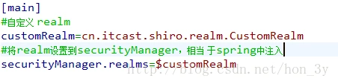
- 也可以通过DefaultWebSecurityManager的realm属性来注入：
<bean id="securityManager" class="org.apache.shiro.web.mgt.DefaultWebSecurityManager">
<property name="realm" ref="jdbcRealm"> </property>
<property name="cacheManager" ref="cacheManager"> </property>
</bean>
如果有多个realm：
<bean id="securityManager" class="org.apache.shiro.web.mgt.DefaultWebSecurityManager">
<property name="realm">
<list>
<ref bean="md5Realm"/>
<ref bean="sha1Realm"/>
</list>
</property>
<property name="cacheManager" ref="cacheManager"> </property>
</bean>
其中的<bean>是自定义的一个自定义realm的bean，在xml中声明为bean，例如：
<bean id="jdbcRealm" class="cn.edu.hdu.ssd.core.shiro.UserRealm"> </bean>

- 将自定义Realm声明为bean时，如果密码是加密的，可以将credentialsMatcher属性设置为指定的加密算法：
<!-- realm -->
<bean id="customRealm" class="cn.itcast.ssm.shiro.CustomRealm">
<!-- 将凭证匹配器设置到realm中，realm按照凭证匹配器的要求进行散列 -->
<property name="credentialsMatcher" ref="credentialsMatcher"/>
</bean>

<!-- 加密算法 -->
<bean id="credentialsMatcher"
class="org.apache.shiro.authc.credential.HashedCredentialsMatcher">
<property name="hashAlgorithmName" value="md5" />
<property name="hashIterations" value="1" />
</bean>

- HashedCredentialsMatcher类可以用于对密码进行加密：
<!-- realm -->
<bean id="customRealm" class="cn.itcast.ssm.shiro.CustomRealm">
<!-- 将凭证匹配器设置到realm中，realm按照凭证匹配器的要求进行散列 -->
<property name="credentialsMatcher" ref="credentialsMatcher"/>
</bean>

<!-- 加密算法 -->
<bean id="credentialsMatcher"
class="org.apache.shiro.authc.credential.HashedCredentialsMatcher">
<property name="hashAlgorithmName" value="md5" />
<property name="hashIterations" value="1" />
</bean>
- hashAlgorithmName：散列算法。
- hashIterations ：散列次数。一般散列次数一次的md5加密容易被破解，所以通常可以通过增加散列次数的方式来增加破解难度。
- SimpleCredentialsMatcher是HashedCredentialsMatcher的父类，使用SimpleCredentialsMatcher类可以实现自定义算法功能。
- 使用UsernamePasswordToken来收集用户身份和证明：
//最常用的情况是 username/password 对:
UsernamePasswordToken token = new UsernamePasswordToken(username, password);

//”Remember Me” 功能是内建的
token.setRememberMe(true);
Subject currentUser = SecurityUtils.getSubject();
currentUser.login(token);
SecurityUtils.getSubject()用于获取当前可用的Subject。
- 通过记住密码来登陆的和通过账号密码登陆的用户各有自己不同的状态：
- Remembered：记住密码。通过rememberMe登陆的用户只是当前系统的一个用户，但并不知道是谁，所以无法进行权限判断，只能访问使用user过滤器过滤的页面。
  - subject.getPrincipals()：返回值为空。
  - subject.isRemembered()：返回true。
- Authenticated：通过账号密码登陆，身份记录保存在当前的session中。
  - subject.isAuthenticated() ：返回true。
- Remembered和Authenticated是互斥的，上面几个函数一个返回值为真，另一个就为假。
- 用户通过Remembered进行登陆时，并不能证明被记住的 Subject 是所要求的用户，所以最好不要进行敏感的操作，敏感操作需要确保subject的Authenticated状态。
UsernamePasswordToken token = new UsernamePasswordToken(username, password);

token.setRememberMe(true);
Subject currentUser = SecurityUtils.getSubject();
currentUser.login(token);
- RememberMe实际上会生成一个cookie值叫 rememberMe，并保存在浏览器里面，而且这个参数随着调用 subject.logout() 会被自动清除。这个参数的值是一串很长的Base64加密过的字符串。
- RememberMe只有在过滤器为user时才能起作用，如果过滤器为authc，则RememberMe根本不起作用。
<property name="filterChainDefinitions">
<value>
/admin/permission=roles[admin]
/admin/**=user
</value>
</property>

- 调用 subject.logout() 退出登陆：
currentUser.logout();
- 在 Web 程序中， Cookies 只能在 Response 提交时才能被删除，所以强烈要求调用subject.logout() 之后立即将用户引导到一个新页面，确保任何与安全相关的 Cookies 如期删除，这是 Http 本身 Cookies 功能的限制而不是 Shiro 的限制。
- 权限检查有两种：
- 基于角色的授权检查。
- 基于权限的授权检查
- hasRole()用于判断当前Subject是否拥有一个角色。
Subject currentUser = SecurityUtils.getSubject();

if (currentUser.hasRole("administrator")) {
//显示 admin 按钮
} else {
//不显示按钮? 灰色吗？
}
checkRole()和hasRole()作用类似：
Subject currentUser = SecurityUtils.getSubject();

//保证当前用户是一个银行出纳员
//因此允许开立帐户：
currentUser.checkRole("bankTeller");
openBankAccount();

- Subject的checkPermission()和checkPermissions()用于检查是否具有某种权限：
Subject currentUser = SecurityUtils.getSubject();

//担保允许当前用户
//开一个银行帐户：
currentUser.checkPermission("account:open");
openBankAccount();

- Shiro也支持使用注解方式来进行授权控制：
- @RequiresAuthentication：要求Subject状态为Authenticated，Remembered无效。
@RequiresAuthentication
public void updateAccount(Account userAccount) {
//这个方法只会被调用在
//Subject 保证被认证的情况下
...
}

- @RequiresGuest ：要求当前Subject是一个“guest(访客)”，如果不是guest，则出错。
@RequiresGuest
public void signUp(User newUser) {
//这个方法只会被调用在
//Subject 未知/匿名的情况下
...
}

- @RequiresPermissions ：要求当前Subject具备一个或多个对应的权限。
@RequiresPermissions("account:create")
public void createAccount(Account account) {
//这个方法只会被调用在
//Subject 允许创建一个 account 的情况下
...
}

- @RequiresRoles ：要求当前Subject具备指定的角色，否则将抛出 AuthorizationException 异常。
@RequiresRoles("administrator")
public void deleteUser(User user) {
//这个方法只会被 administrator 调用
...
}

- @RequiresUser：要求当前 Subject 是一个已知身份的 Subject，或者在当前 Session 中被验证过或者在以前的 Session 中被记住过。
@RequiresUser
public void updateAccount(Account account) {
//这个方法只会被 'user' 调用
//i.e. Subject 是一个已知的身份with a known identity
...
}

- 通过Subject的getSession()来获取Session：
Subject currentUser = SecurityUtils.getSubject();

Session session = currentUser.getSession();
session.setAttribute( "someKey", someValue);
如果该Subject 还没有一个Session 且create 参数为true，则创建一个新的会话并返回该会话。如果该Subject 还没有一个Session 且create 参数为false，则不会创建新的会话且返回null。
- shiro的真正文件只有realm文件，其余的都是配置各种bean。
- AuthenticationToken接口是一个token接口，包含了用户名和密码信息，realm的doGetAuthenticationInfo()唯一的参数就是AuthenticationToken类。AuthenticationToken类它包含了2个函数：
- getPrincipal()：获取用户名。
- getCredentials ()：返回用户密码。
protected AuthenticationInfo doGetAuthenticationInfo(AuthenticationToken token) throws AuthenticationException {
String username = (String)token.getPrincipal();
……
}

- SecurityUtils类用于根据运行时环境获取当前访问的Subject 。它有3个方法：
- getSecurityManager ()：返回SecurityManager。
- setSecurityManager ()：设置SecurityManager。
- getSubject()：返回当前的Subject 。
Subject currentUser = SecurityUtils.getSubject();

- UsernamePasswordToken是AuthenticationToken接口的一个实现，除此之外，它还实现了RememberMeAuthenticationToken接口，用于实现“记住密码”功能。
- 登陆时将token传入subject对象中进行登陆：
UsernamePasswordToken token = new UsernamePasswordToken(username, password);
token.setRememberMe(true);
Subject currentUser = SecurityUtils.getSubject();
currentUser.login(token);

- ShiroFilterFactoryBean类用于定义shiro过滤器，它的地位类似于Spring Mvc的前端控制器，负责调度Shiro程序的运行。注意，ShiroFilterFactoryBean类在SecurityManager之前执行，它调用SecurityManager。
<bean id="shiroFilter" class="org.apache.shiro.spring.web.ShiroFilterFactoryBean">
<property name="securityManager" ref="securityManager"/>
<property name="loginUrl" value="/account/to_login.do"/>
<property name="successUrl" value="/success.jsp"/>
<property name="unauthorizedUrl" value="/noperm.jsp"/>
<property name="filters">
<map>
<entry key="authc">
<bean class="org.apache.shiro.web.filter.authc.PassThruAuthenticationFilter" />
</entry>
</map>
</property>
<property name="filterChainDefinitions">
<value>
/logout.do = anon <!--anon:anonymous, 匿名的, 不需要权限 -->
/image/*.do = authc <!-- 需要认证通过, 即登录成功 -->
/blog/**.do = authc,perms[blog] <!-- 需要名称为blog的权限permission-->
/admin/*.do = authc,roles[admin] <!-- 需要名称为admin的角色role-->
<!-- 说明: /*匹配的的是/abc; /** 匹配的是多个/*, 比如/abc/def -->
</value>
</property>
</bean>
bean的id要和<filter>的<filter-name>相同：
<filter>
<filter-name>shiroFilter</filter-name>
<filter-class>org.springframework.web.filter.DelegatingFilterProxy</filter-class>
<init-param>
<!-- 缺省为false，表示由SpringApplicationContext管理生命周期，置为true则表示由ServletContainer管理 -->
<param-name>targetFilterLifecycle</param-name>
<param-value>true</param-value>
</init-param>
</filter>

- DelegatingFilterProxy是spring的一个特殊的类，并不是shiro的类。它是个代理类，本身并不实现任何逻辑，但其将过滤逻辑交给被它代理的那个类来实现。在这里就是DelegatingFilterProxy将过滤的逻辑交给 shiroFilter来实现。
- ShiroFilterFactoryBean类是一个工厂类，用于创建过滤器实例。
<bean id="shiroFilter" class="org.apache.shiro.spring.web.ShiroFilterFactoryBean">

<property name="securityManager" ref="securityManager"> </property>
<property name="loginUrl" value="/login"> </property>
<property name="successUrl" value="/successUrl"> </property>
<!-- 用户访问未对其授权的资源时，所显示的连接 -->
<property name="unauthorizedUrl" value="/unauthorizedUrl"> </property>
<property name="filters">
<map>
<entry key="anyRoles">
<bean class="com.aiairedian.shiro.AnyRolesAuthorizationFilter" />
</entry>
</map>
</property>
<property name="filterChainDefinitions">
<value>
/security/**=anon
/test/**=roles[role1]
/users/**=anyRoles[admin,role1]
/**=authc
</value>
</property>
</bean>
- loginUrl：认证提交的地址，而不是登陆地址。
- successUrl：认证成功的跳转地址，不填则直接跳转上一次的请求地址。该认证只对authc等具备登陆功能的内置过滤器有用。
- unauthorizedUrl：用户的权限认证不通过时，跳转到指定的URL。注意，这里是权限认证失败，而不是登陆密码错误。
- filters：自定义过滤器。
- filterChainDefinitions：定义过滤链，例如“/security/**=anon”表示允许匿名访问xxx.xom/security/**下的链接。
- 上面的参数为我们指定用户名密码认证成功跳转的url、权限认证失败时跳转的url，但并没有指定用户名或密码出错时跳转的url，这个需要我们在loginUrl那个参数里指定的url对应的控制器中实现。
- ShiroFilterFactoryBean的loginUrl参数、successUrl参数和unauthorizedUrl参数设定跳转的url地址，要想成功跳转，还需要实现相应的控制器。例如，登陆成功后，shiro会跳转到successUrl对应的参数，寻找相应的控制器并返回视图。
- ShiroFilterFactoryBean类的filterChainDefinitions成员用于定义过滤链，其用法“目录名＝过滤器”，例如：
<property name="filterChainDefinitions">
<value>
/security/**=anon
/test/**=roles[role1]
/**=authc
</value>
</property>
后面的anon、roles和authc等就是过滤器，其中roles[role1]的中括号内的参数表示只允许角色名为role1的用户访问/test目录下的内容。
- filterChainDefinitions的使用方法：
- 过滤器可以定义多个，用逗号隔开，表示同时满足才能访问。
- 中括号内的参数也可以有多个，表示同时满足才能访问。
- 中括号内也可以使用冒号，表示拥有指定角色下的指定权限才能访问。
/edit=authc,perms[admin:edit]
只有已经登陆，并拥有admin角色下的edit权限才能访问。
- shiro内置了几个过滤器，其中的每个过滤器都有其实现类：
- anon：无参，不认证也可以访问。
/admin/**=anon
- authcBasic：无参，经过http basic认证之后才能访问。
/admin/user/**=authcBasic
- authc：无参，认证之后才能访问。实现类就是FormAuthenticationFilter类。
/admin/user/**=authc
- ssl：无参，表示需要安全的URL请求，协议为https。
/admin/user/**=ssl
- perms：用户拥有指定权限才能访问。
/edit=authc,perms[admin:edit]
其中的admin为角色名，edit为角色权限，也就是只有拥有admin角色下的edit权限才能访问。
- port：参数为一个端口号。
/admin/user/**=port[8081]
当请求的URL端口不是8081时，跳转到8081端口.
- roles：参数为角色名：
/admin/permission=roles[admin]
只有当角色为admin时才能访问。
- Shiro在过滤链中找到配置的过滤规则就直接返回，所以过滤链定义顺序应该遵循先定义子页面，再定义父页面的规则。如果先定义父页面，过滤器会找到父页面后直接返回，则子页面可能会起不了作用。
<property name="filterChainDefinitions">
<value>
/admin/permission=roles[admin]
/admin/**=authc
</value>
</property>
如果先定义“/admin/**=authc”，则“/admin/permission=roles[admin]”根本起不到作用。
- ShiroFilterFactoryBean中的loginUrl那个页面除了authc等设置外，不应该设置roles、perms的过滤规则，否则如果密码出错，请求会被拦截，就会出现404页面。
<bean id="shiroFilter" class="org.apache.shiro.spring.web.ShiroFilterFactoryBean">
<property name="loginUrl" value="/admin"> </property>
.....
<property name="filterChainDefinitions">
<value>
/admin=authc,roles[admin]
</value>
</property>
</bean>
admin页面是登陆处理页面，同时也限制了roles权限，这样如果在登陆时密码出错，则请求会被过滤器拦截，导致出现404页面。
- ShiroFilterFactoryBean的filters参数用于传入自定义的过滤器，然后在filterChainDefinitions过滤链中调用：
<bean id="shiroFilter" class="org.apache.shiro.spring.web.ShiroFilterFactoryBean">
……
<property name="filters">
<map>
<entry key="anyRoles">
<bean class="com.aiairedian.shiro.AnyRolesAuthorizationFilter" />
</entry>
</map>
</property>
<property name="filterChainDefinitions">
<value>
/security/**=anon
/test/**=roles[role1]
/users/**=anyRoles[admin,role1]
/**=authc
</value>
</property>
</bean>
传入自定义过滤器AnyRolesAuthorizationFilter，其中的anyRoles用于在filterChainDefinitions过滤链中调用该过滤器。
- LifecycleBeanPostProcessor类用于自动调用init()或destroy()来初始化或释放bean，也就是说，定义了该bean之后无须再指定<bean>的init-method属性和destroy-method属性。
<bean id="lifecycleBeanPostProcessor" class="org.apache.shiro.spring.LifecycleBeanPostProcessor"/>

- DefaultAdvisorAutoProxyCreator是spring中的类，用来扫描上下文，寻找所有的Advistor(通知器），将这些Advisor应用到所有符合切入点的Bean中。
<bean class="org.springframework.aop.framework.autoproxy.DefaultAdvisorAutoProxyCreator" depends-on="lifecycleBeanPostProcessor"/>
如果使用了shiro，则lifecycleBeanPostProcessor必须先于DefaultAdvisorAutoProxyCreator构造，所以这里使用了"depends-on"。
- AuthorizationAttributeSourceAdvisor类用于支持shiro注解。
<bean class="org.apache.shiro.spring.security.interceptor.AuthorizationAttributeSourceAdvisor">
<property name="securityManager" ref="securityManager"/>
</bean>

- 通过这AuthorizationAttributeSourceAdvisor 和DefaultAdvisorAutoProxyCreator来开启对shiro注解的支持，不开启这2个，shiro注解无法使用。
<bean class="org.springframework.aop.framework.autoproxy.DefaultAdvisorAutoProxyCreator" depends-on="lifecycleBeanPostProcessor"/>

<bean class="org.apache.shiro.spring.security.interceptor.AuthorizationAttributeSourceAdvisor">
<property name="securityManager" ref="securityManager"/>
</bean>

- MemoryConstrainedCacheManager是一个缓存管理器实现，适合单个jvm 生产环境。
<bean id="cacheManager" class="org.apache.shiro.cache.MemoryConstrainedCacheManager"> </bean>

- EnvironmentLoaderListener是整个 Shiro Web 应用的入口，shiro需要在web.xml中配置一个EnvironmentLoaderListener监听器，用来加载shiro用来配置用的ini文件：
<listener>
<listener-class>org.apache.shiro.web.env.EnvironmentLoaderListener</listener-class>
</listener>
- 如果没用到ini文件，则不需要该监听器。
- Http的用户身份验证标准方案有几种：
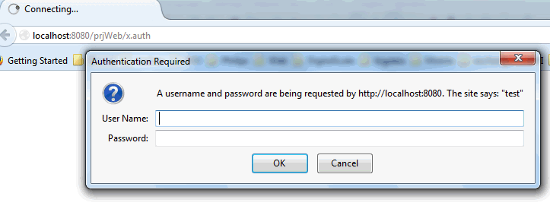
- HTTP BASIC Authentication：类似下面的弹出一个登陆对话框的登陆方案。

- HTTP Digest Authentication：HTTP BASIC的升级版本，它对用户名和密码做哈希取得一个摘要字符串再传给服务器，这样在传输的过程中不会暴露用户名和密码。
- Form-based Authentication：基于表单的身份验证方式，是目前最流行的身份验证方式。
- Token Based Authentication：token验证，客户端保存的是cookies。
- X.509 Certificate Authentication：通过证书的方式。
- subject.login()用于登陆账号，其实际上是委托给Security Manager来进行登陆。
- shiro的FormAuthenticationFilter过滤器只过滤表单类型的post请求，表单登陆框、密码框和记住密码框的name属性默认为username、password和rememberMe。
<bean id="shiroFilter" class="org.apache.shiro.spring.web.ShiroFilterFactoryBean">
……
<property name="filterChainDefinitions">
<value>
/admin/permission=roles[admin]
/admin/**=authc
</value>
</property>
</bean>
authc就表示使用FormAuthenticationFilter过滤器。
- FormAuthenticationFilter过滤器不需要在loginUrl中显式地调用subject.login()，因为过滤器实现会自动调用。而其余部分内置的过滤器需要我们在loginUrl中显式地调用subject.login()：
@RequestMapping(value = "", method = {RequestMethod.POST, RequestMethod.GET})
public String postLogin(HttpServletRequest request,Model model) {

UsernamePasswordToken token = new UsernamePasswordToken(request.getParameter("username"), request.getParameter("password"));
token.setRememberMe(true);
Subject subject = SecurityUtils.getSubject();

try {
subject.login(token);
……

- 调用subject.login()之前，subject对象是空指针，调用subject.login()之后才有实际内容。
System.out.println(subject.getPrincipal().toString());
subject.login(token);
这样子会出错，空指针异常。
- 通过重写FormAuthenticationFilter类，可以实现自定义的登陆操作，而不使用默认的登陆操作。
- AuthenticatingFilter类是FormAuthenticationFilter类的父类，用于实现登陆操作。它是个抽象类，所以不能直接使用该类来进行登陆，而是使用FormAuthenticationFilter类。
- subject.login()异常：
- UnknownAccountException：帐号不存在。
- IncorrectCredentialsException：登录密码错误。
- DisabledAccountException：帐号已被禁用。
- LockedAccountException：帐号已被锁定。
- ExpiredCredentialsException：帐号已过期。
- ExcessiveAttemptsException：登录失败次数过多。
- UnauthorizedException：没有权限。
try {
subject.login(token);
} catch (IncorrectCredentialsException e) {
msg = "登录密码错误. Password for account " + token.getPrincipal() + " was incorrect.";
System.out.println(msg);
} catch (ExcessiveAttemptsException e) {
msg = "登录失败次数过多";
System.out.println(msg);
} catch (LockedAccountException e) {
msg = "帐号已被锁定. The account for username " + token.getPrincipal() + " was locked.";
System.out.println(msg);
} catch (DisabledAccountException e) {
msg = "帐号已被禁用. The account for username " + token.getPrincipal() + " was disabled.";
System.out.println(msg);
} catch (ExpiredCredentialsException e) {
msg = "帐号已过期. the account for username " + token.getPrincipal() + " was expired.";
System.out.println(msg);
} catch (UnknownAccountException e) {
msg = "帐号不存在. There is no user with username of " + token.getPrincipal();
System.out.println(msg);
} catch (UnauthorizedException e) {
msg = "您没有得到相应的授权！" + e.getMessage();
System.out.println(msg);
}
- 禁用账号之类的异常应该是根据数据库的某些字段值来使用throw抛出。例如user表的disable字段为true时，使用throw抛出DisabledAccountException异常。
- DefaultWebSecurityManager的RememberMeManager属性用于设置RememberMe管理器，可以使用它来设置自定义cookie：
<bean id="securityManager" class="org.apache.shiro.web.mgt.DefaultWebSecurityManager">
……
<property name="rememberMeManager" ref="rememberMeManager"/>
</bean>
rememberMeManager必须是RememberMeManager接口实现的对象，如CookieRememberMeManager对象。
- SimpleCookie用于自定义cookie：
<bean id="rememberMeCookie" class="org.apache.shiro.web.servlet.SimpleCookie">
<constructor-arg value="rememberMe"/>
<property name="httpOnly" value="true"/>
<property name="maxAge" value="-1"/><!-- 30天 -->
</bean>

<bean id="rememberMeManager" class="org.apache.shiro.web.mgt.CookieRememberMeManager">
<property name="cookie" ref="rememberMeCookie"/>
</bean>

<bean id="securityManager" class="org.apache.shiro.web.mgt.DefaultWebSecurityManager">
……
<property name="rememberMeManager" ref="rememberMeManager"/>
</bean>
maxAg用于设置cookie失效时间，maxAg=-1表示关闭浏览器就失效。
- 所谓会话，即用户访问应用时保持的连接关系，在多次交互中应用能够识别出当前访问的用户是谁，且可以在多次交互中保存一些数据。如访问一些网站时登录成功后，网站可以记住用户，且在退出之前都可以识别当前用户是谁。
- 登录成功后使用Subject.getSession()即可获取会话。
login("classpath:shiro.ini", "zhang", "123");
Subject subject = SecurityUtils.getSubject();
Session session = subject.getSession();

- Session的getTimeout()和setTimeout()用来获取和设置会话的超时时间。
- 当Subject.logout()时会自动调用stop方法来销毁会话。
- Session会话属性：
- setAttribute()：设置会话属性。
- getAttribute()：获取会话属性。
- removeAttribute()：移除会话属性。
session.setAttribute("key", "123");
session.removeAttribute("key");

JSP标签库
- 要使用Shiro的JSP标签库，就要加上Shiro的JSP标签库的命名空间：
<%@ taglib prefix="shiro" uri="http://shiro.apache.org/tags" %>

- <shiro:guest>：当前用户为guest时，显示标签中的内容。
<shiro:guest>
Hi there! Please <a href="login.jsp">Login</a> or <a href="signup.jsp">Signup</a> today!
</shiro:guest>

- <shiro:user>：当前用户是一个user时，显示标签中的内容。
<shiro:user>
Welcome back John! Not John? Click <a href="login.jsp">here<a> to login.
</shiro:user>
- user指的是Remembered或Authenticated状态的用户。
- <shiro:authenticated>：当前用户处于Authenticated状态时，显示标签中的内容。
<shiro:authenticated>
<a href="updateAccount.jsp">Update your contact information</a>.
</shiro:authenticated>

- <shiro:notAuthenticated>：如果用户在当前会话中没有通过验证，则显示标签中的内容。
<shiro:notAuthenticated>
Please <a href="login.jsp">login</a> in order to update your credit card information.
</shiro:notAuthenticated>

- <shiro:principal>：用于显示Subject 的主体（标识属性）或主要的属性。
Hello, <shiro:principal/>, how are you today?
可以通过type属性指定principal的类型：
User ID: <shiro:principal type="java.lang.Integer"/>
还可以通过property属性指定显示Subject的哪一个属性：
Hello, <shiro:principal property="firstName"/>, how are you today?

- <shiro:hasRole>：如果当前Subject被分配了指定的角色，则显示标签中的内容：
<shiro:hasRole name="administrator">
<a href="admin.jsp">Administer the system</a>
</shiro:hasRole>

- <shiro:lacksRole>：如果当前Subject没有被分配指定的角色，则显示标签中的内容：
<shiro:lacksRole name="administrator">
Sorry, you are not allowed to administer the system.
</shiro:lacksRole>

- <shiro:hasPermission>：如果当前Subject拥有特定的权限，则显示标签中的内容：
<shiro:hasPermission name="user:create">
<a href="createUser.jsp">Create a new User</a>
</shiro:hasPermission>

- <shiro:lacksPermission>：如果当前Subject没有特定的权限，则显示标签中的内容：
<shiro:lacksPermission name="user:delete">
Sorry, you are not allowed to delete user accounts.
</shiro:hasPermission>

EL表达式
- EL表达式主要用于替换JSP页面中的脚本表达式，以从各种类型的web域 中检索java对象、获取数据。
- EL语法结构：
${expression}
它表示取出某一范围中名称为 expression 的变量。内置的与范围有关的隐含对象有4个：
- pageScope：page 作用域。
- requestScope：request 作用域。
- sessionScope：session 作用域。
- applicationScope：application 作用域。
${sessionScope.username}
获取session中储存的username的值。
- EL 提供.和[]两种运算符来存取数据。
${user["My-Name"] }
- 当要存取的属性名称中包含一些特殊字符，如.或?等并非字母或数字的符号，就一定要使用 []。
- 用[]可以实现动态取值，而.无法做到。例如：
${sessionScope.user[data]}
data 是一个变量。
- 与输入有关的隐含对象有两个：
- param：Request 对象的参数，字符串。
- paramValues：Request对象的参数，字符串集合。
${param.name}
${paramValues.name}
获取指定的用户请求参数。
- 隐含对象cookie用于获取指定的cookie值：
${cookie.userCountry}

- 隐含对象header用于获取浏览器请求或响应头。
${header["User-Agent"]}

- 隐含对象initParam用于获取设定web站点的环境参数：
${initParam.userid}

- 隐含对象pageContext用于获取其他有关用户要求或页面的详细信息。
${pageContext.request.requestURL}
获取请求的URL，不包括请求参数。
- el也支持各种运算符：
${A?B:C}

${A*(B+C)}

mybatis generator
- mybatis generator是一个用于自动生成javabean、Mapper接口以及对应的XML文件的插件。
- Mybatis Generator默认会生成一个example类，用于动态组合where查询或更新。设置不生成该example类：
<table tableName="aiai_posts" enableCountByExample="false" enableUpdateByExample="false" enableDeleteByExample="false" enableSelectByExample="false" selectByExampleQueryId="false">
</table>

- 当数据库中存在text或longtext类型时，Mybatis Generator默认会生成一个以withblobs结尾的javabean，对应数据库中text或longtext类型的字段。
- <generatorConfiguration>标签用于配置Mybatis Generator生成器。后面的标签全部是该标签的子标签。
- <properties>用来指定一个java属性文件，从而在配置文件内可以通过${property}来引用属性文件中对应的值。可以将一些通用的属性放到共享的属性文件中减少一些冗余。
<properties resource="" url="" />
- resource：用来指定类路径下的属性文件，例如“com/myproject/generatorConfig.properties”。
- url：用来指定文件系统路径指示的属性文件，例如“file:///C:/myfolder/generatorConfig.properties”。
- 两个属性中只能选择一个，而且<properties>标签最好放在第一个，否则可能会出莫名其妙的错误。
- <classPathEntry>是个可选标签，一个项目往往有0个或多个<classPathEntry>标签，用于指定需要加载的依赖包：
<classPathEntry location="/Program Files/IBM/SQLLIB/java/db2java.zip" />
location属性用于指定依赖包的位置。
- Mybatis Generator至少要有一个<context>标签，可以有多个，用id来区别，用于指定数据库信息：
<context id="mysql" defaultModelType="hierarchical" targetRuntime="MyBatis3Simple" >
- id：必选，上下文id，用于在生成错误时提示。
- defaultModelType：指定生成对象的样式。 可选项有flat、conditional、hierarchical，默认是conditional。 flat模式是为一张表生成一个bean，hierarchical模式是为主键生成一个bean，BLOB类型的列生成一个bean，剩下的列生成一个bean，BLOB生成的bean和剩下列生成的bean是继承之主键生成的bean。conditional模式和hierarchical模式一样，区别是conditional模式会把只有一个field bean合并到父类中，除了如果一个实体类只包含一个字段，则不会单独生成此实体类，会将该字段合并到基本实体类中。
- targetRuntime：主要是用来控制怎样生成Mapper接口。有4个可选项，分别是MyBatis3、MyBatis3Simple、Ibatis2Java2、Ibatis2Java5，默认的是使用的MyBatis3。
- <property>标签用于指定一些属性值：
- autoDelimitKeywords：用于解决字段名和数据库保留字冲突问题，也就是往字段名加分隔符，默认值为false。
- javaFileEncoding：生成的Java文件的编码。
- javaFormatter：格式化java代码。
- xmlFormatter：格式化XML代码。
- beginningDelimiter和endingDelimiter：指明字段名和数据库保留字冲突时所加的符号，比如ORACLE就是双引号，MYSQL默认是`反引号。
<context id="mysql" defaultModelType="hierarchical" targetRuntime="MyBatis3Simple" >
<property name="autoDelimitKeywords" value="false"/>
<property name="javaFileEncoding" value="UTF-8"/>
<property name="javaFormatter" value="org.mybatis.generator.api.dom.DefaultJavaFormatter"/>
<property name="xmlFormatter" value="org.mybatis.generator.api.dom.DefaultXmlFormatter"/>
<property name="beginningDelimiter" value="`"/>
<property name="endingDelimiter" value="`"/>
......

- <jdbcConnection>用于配置链接数据库：
<jdbcConnection driverClass="com.mysql.jdbc.Driver" connectionURL="jdbc:mysql:///pss" userId="root" password="admin">
</jdbcConnection>

- <javaTypeResolver>标签用于指定java类型处理器，处理DB中的类型到Java中的类型，默认使用JavaTypeResolverDefaultImpl。
<javaTypeResolver type="org.mybatis.generator.internal.types.JavaTypeResolverDefaultImpl">
<property name="forceBigDecimals" value="false"/>
</javaTypeResolver>

- <javaModelGenerator>标签用于配置构造器，生成和数据库表相对应的javabean。它有targetPackage和targetProject两个属性：
<javaModelGenerator targetPackage="com._520it.mybatis.domain" targetProject="src/main/java">
......
</javaModelGenerator>
- targetPackage：生成的类放到哪个包下。
- targetProject：指定目标项目。指定一个存在的目录下，生成的内容会放到指定目录中，如果目录不存在，MBG不会自动建目录
- <javaModelGenerator>标签的<property>子标签有以下属性：
- constructorBased：指定mybatis是否使用构造器注入，为false时使用setter注入。
- enableSubPackages：根据数据库的schema再生成一层package，最终生成的类放在这个package下，默认为false。假设表为mytable，targetPackage属性设置为“com.mycompany”，enableSubPackages为true时表所在的包为 com.mycompany.mytable。
- immutable：是否创建一个不可变的类，如果为true，那么MBG会创建一个没有setter方法的类，也就是使用构造器注入。
- rootClass：设置一个根对象，如果设置了这个根对象，那么生成的keyClass或者recordClass会继承这个类。注意：如果在key class或者record class中有root class相同的属性，MBG就不会重新生成这些属性了。
- trimStrings：是否添加代码以从数据库返回的字符字段中修剪空白区域。 如果数据库将数据存储在CHAR字段而不是VARCHAR字段中，则此选项非常有用。
<javaModelGenerator targetPackage="com._520it.mybatis.domain" targetProject="src/main/java">
<property name="constructorBased" value="false"/>
<property name="enableSubPackages" value="true"/>
<property name="immutable" value="false"/>
<property name="rootClass" value="com._520it.mybatis.domain.BaseDomain"/>
<property name="trimStrings" value="true"/>
</javaModelGenerator>

- <sqlMapGenerator>标签用于定义如何生成映射文件，它支持的属性和<javaModelGenerator>标签一样，有targetPackage和targetProject两个属性。
- 有些文章中的domain其实就是映射文件。
- <javaClientGenerator>元素用于定义Java客户端生成器的属性，其实就是用来生成dao接口的。
- type：指定生成器类型。
<javaClientGenerator targetPackage="com._520it.mybatis.mapper" type="ANNOTATEDMAPPER" targetProject="src/main/java">
<property name="enableSubPackages" value="true"/>
<property name="rootInterface" value=""/>
</javaClientGenerator>
<javaClientGenerator>子标签<property>的rootInterface属性用于为所有生成的接口添加一个父接口，但是MBG只负责生成，不负责检查。
- <table>用于选择数据库的一个表，做好相关设置，并生成相关文件。<table>只有tableName一个属性，用于指定表名。<table>有以下子属性：
- schema：数据库的模式；
- modelOnly：是否仅为表生成模型类。如果为true，则不会生成Java客户端。
- runtimecatalog：如果要针对一个目录生成代码，但希望在运行时使用其他目录，可以使用这个属性。
- runtimeSchema： 如果要针对一个模式生成代码，但希望在运行时使用不同的模式，可以使用这个模式。
- runtimeTableName：如果为此属性指定值，则MBG将使用该值作为生成的SQL中的表名，而不是上面配置的tableName 。
- useActualColumnNames：如果设置为true，生成的model类会直接使用column本身的名字，而不会再使用驼峰命名方法，比如BORN_DATE，生成的属性名字就是BORN_DATE，而不会是bornDate。
- <generatedKey>：用于设置生成主键的方法。
- <columnRenamingRule>：重命名数据库列，非常适合用于表中的列都有公用的前缀字符串的时候。
- <columnOverride>：用于修改表中的某个列的属性。
<table tableName="userinfo" >
<property name="constructorBased" value="false"/>
<property name="ignoreQualifiersAtRuntime" value="false"/>
<property name="immutable" value="false"/>
<property name="modelOnly" value="false"/>
<property name="rootClass" value=""/>
<property name="rootInterface" value=""/>
<property name="runtimeCatalog" value=""/>
<property name="runtimeSchema" value=""/>
<property name="runtimeTableName" value=""/>
<property name="selectAllOrderByClause" value="age desc,username asc"/>
<property name="useActualColumnNames" value="false"/>
<generatedKey column="" sqlStatement=""/>
<columnRenamingRule searchString="" replaceString=""/>
<columnOverride column="username">
<property name="property" value="userName"/>
<property name="javaType" value=""/>
<property name="jdbcType" value=""/>
<property name="jdbcType" value=""/>
<property name="delimitedColumnName" value=""/>
</columnOverride>
<ignoreColumn column="deptId" delimitedColumnName=""/>
</table>
- table里面很多参数都是对javaModelGenerator、context等标签的默认属性的一个重复，这里直接省略。
- <generatorConfiguration>是配置文件的根标签，没有任何属性。它的子标签有严格的顺序，有以下子元素：
- <properties> ：可选，用于导入需要在配置中解析使用的外部属性文件，导入属性文件后，可以在配置中使用 ${property}这种形式的引用，通过这种方式引用属性文件中的属性值。
- <classPathEntry> ：可选，最常见的用法是通过这个属性指定驱动的路径，例如指定要连接的数据库、要生成对象的类型和要处理的数据库中的表等。可以有多个。
<classPathEntry location="/Program Files/IBM/SQLLIB/java/db2java.zip" />

- <context> ：必选，<context>元素用于指定生成一组对象的环境，可以有多个。
- <context>标签有多个子标签，这些子标签有严格的配置顺序，包括：
- <property>
- <plugin>
- <commentGenerator>
- <jdbcConnection>
- <javaTypeResolver>
- <javaModelGenerator>
- <sqlMapGenerator>
- <javaClientGenerator>
- <table>
- 在SQL中，如果表名或字段名有特殊字符，例如空格，则需要为表名或字段名加上分隔符，例如：
select * from `user info`
表user info包含空格，所以需要加上分隔符。
- <property>标签有多个常用属性：
- autoDelimitKeywords：当表名或者字段名为SQL关键字的时候，可以设置该属性为true，MBG会自动给表名或字段名添加分隔符。
- beginningDelimiter和endingDelimiter用于定义分隔符，默认值为双引号，但MySql中分隔符为反引号，所以需要修改：
<property name="beginningDelimiter" value="`"/>
<property name="endingDelimiter" value="`"/>

- <plugin>标签用来定义一个插件，用于扩展或修改生成器生成的代码。
- <commentGenerator> 标签用来生成表或字段的注释信息。
- suppressAllComments：是否包含注释，默认值为false，表示包含注释，注意为false时才是包含注释。如果设置为true，则不包含任何注释。
- suppressDate：指定生成的注释中是否包含生成的日期，默认值为false，表示包含注释。
mybatis generator 默认会在实体类的字段中生成一堆注释，例如：
/**
* This field was generated by MyBatis Generator.
* This field corresponds to the database column aiai_posts.post_password
*
* @mbggenerated Sun Mar 10 02:42:05 CST 2019
*/
private String post_password;
使用该标签可以去除这些注释：
<commentGenerator>
<property name="suppressDate" value="true"/>
<property name="suppressAllComments" value="true" />
</commentGenerator>

- <jdbcConnection>用于指定数据库连接信息，该元素必选，并且只能有一个。该标签有几个属性：
- driverClass：数据库驱动程序的完全限定类名。必选
- connectionURL：数据库的JDBC连接URL。必选
- userId：数据库的用户ID。可选。
- password：访问数据库的密码。可选。
<context id="DB2Tables" targetRuntime="MyBatis3">
<jdbcConnection driverClass="COM.ibm.db2.jdbc.app.DB2Driver"
connectionURL="jdbc:db2:TEST"
userId="db2admin"
password="db2admin">
</jdbcConnection>

- <javaTypeResolver> 标签用来指定JDBC类型和Java类型之间的对应关系。该标签的子标签<property>有一个属性forceBigDecimals，用于是否强制将DECIMAL和NUMERIC类型的字段转换为Java类型的java.math.BigDecimal，默认值为false，一般不需要配置。
<javaTypeResolver>
<property name="forceBigDecimals" value="false" />
</javaTypeResolver>

- <javaModelGenerator> 标签用来控制生成的实体类。该标签只有两个属性，都是必选的。
- targetPackage：生成实体类存放的包名，一般就是放在该包下。实际还会受到其他配置的影响。
- targetProject：指定目标项目路径，可以是绝对路径或相对路径。在idea中生成时，当前路径为项目的根目录，所以相对路径需要根据项目的根目录来设置。
<javaModelGenerator targetPackage="test.model" targetProject="src">
<property name="enableSubPackages" value="true" />
<property name="trimStrings" value="true" />
</javaModelGenerator>
在src/test/model中生成实体类，实体类包名为 test.model。
- <sqlMapGenerator> 标签用来设置SQL映射文件。该元素有两个必先属性：
- targetPackage：设置SQL映射文件的包名。这里要注意，xml文件的包名实际上就是文件路径，例如将targetPackage设置为aiairedian.xml，就是在aiairedian/xml/目录中生成映射文件。
- targetProject：指定目标项目路径，可以是绝对路径或相对路径。在idea中生成时，当前路径为项目的根目录，所以相对路径需要根据项目的根目录来设置。
<sqlMapGenerator targetPackage="test.xml" targetProject="src">
<property name="enableSubPackages" value="true" />
</sqlMapGenerator>
在src/test/xml目录中生成映射文件。
- 该标签支持<property>子元素，只有一个可以配置的属性：enableSubPackages:如果true，MBG会根据catalog和schema来生成子包。如果false就会直接用targetPackage属性。默认为false。
- <javaClientGenerator>用于设置mapper接口，该标签有以下属性：
- type：选择一个mapper接口的生成器。
- targetPackage：设置生成的接口和实现类的包名。
- targetProject：指定目标项目路径，可以是绝对路径或相对路径。在idea中生成时，当前路径为项目的根目录，所以相对路径需要根据项目的根目录来设置。
<javaClientGenerator type="XMLMAPPER" targetPackage="test.dao" targetProject="src">
<property name="enableSubPackages" value="true" />
</javaClientGenerator>
在src/test/dao目录中生成mapper接口，接口包名为test.dao。
- <table> 标签可以配置多个，用来设置要使用数据库的哪个表。该标签有以下属性：
- tableName：指定要生成的表名，可以使用SQL通配符匹配多个表。必选。
- domainObjectName：生成对象的基本名称，所有生成的java文件名和xml文件名都以该属性为前提来设置。例如：
<table schema="aiairedian" tableName="aiai_posts" domainObjectName="aiaiPosts">
该设置会生成aiaiPosts.java、aiaiPostsMapper.java和aiaiPostsMapper.xml等文件。
- Example类用于构建一个动态的where子句。
TestTableExample example = new TestTableExample();

example.or()
.andField1EqualTo(5)
.andField2IsNull();

example.or()
.andField3NotEqualTo(9)
.andField4IsNotNull();

List<Integer> field5Values = new ArrayList<Integer>();
field5Values.add(8);
field5Values.add(11);
field5Values.add(14);
field5Values.add(22);

example.or()
.andField5In(field5Values);

example.or()
.andField6Between(3, 7);
在上面的例子中, 动态生成的where子句是：
where (field1 = 5 and field2 is null)
or (field3 <> 9 and field4 is not null)
or (field5 in (8, 11, 14, 22))
or (field6 between 3 and 7)

- <table>有几个属性用于禁用example类：
<table schema="aiairedian" tableName="aiai_posts" domainObjectName="aiaiPosts" enableCountByExample="false" enableUpdateByExample="false" enableDeleteByExample="false" enableSelectByExample="false" selectByExampleQueryId="false" >
<property name="useActualColumnNames" value="true"/>
<generatedKey column="ID" sqlStatement="MySql" identity="true" />
</table>

- mybatis generator会自动生成一个带withblobs后缀的接口，该接口用于操作一些blob和longtext等比较大的数据类型。当我们不需要这些占用空间大的数据类型时，可以使用不带withblobs的接口；而当我们需要使用这些占用空间大的数据类型时，可以使用该接口。
- 在idea中使用mybatis generator时，需要在edit configurations里增加以下配置：
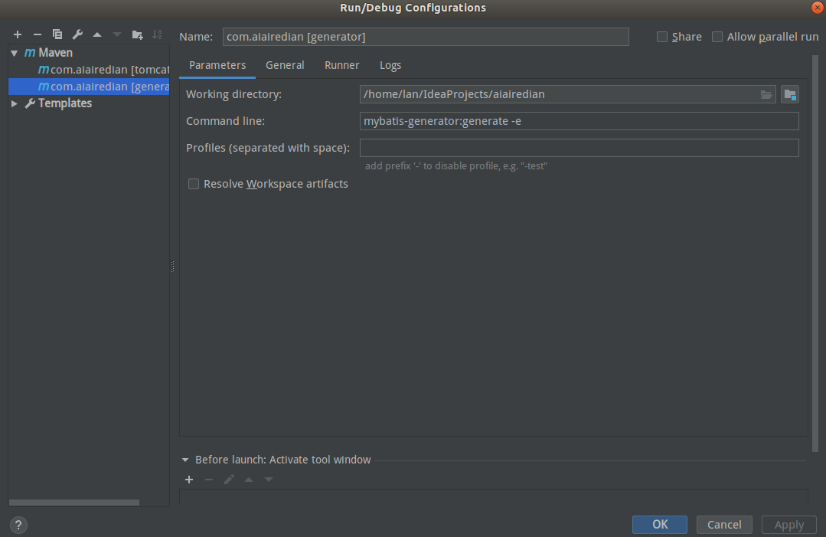
然后就可以在Run中生成运行mybatis generator。

实训笔记
- idea社区版要使用ssm需要两个配置：
- 配置maven，增加tomcat的配置。在idea左上角的“edit configurations”里增加以下设置：
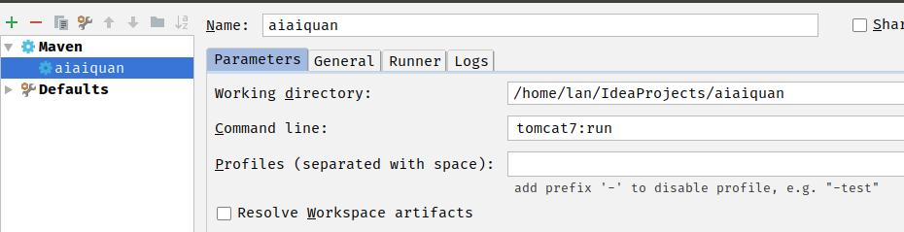
- 添加依赖tomcat：
<plugin>
<groupId>org.apache.tomcat.maven</groupId>
<artifactId>tomcat7-maven-plugin</artifactId>
<version>2.2</version>
<configuration>
<server>TomcatServer</server>
<path>/</path>
</configuration>
</plugin>
- <server>：用于指定tomcat用户指定tomcat manage的管理员账号密码。
- <path>：用于重定义项目路径，默认为localhost:8080/项目名。
- 在设置tomcat时，tomcat8以及tomcat9都可以使用“tomcat7:run”。
- 使用“/*”进行路径匹配时，controller返回一个jsp文件，会导致再次进入DispatcherServlet而出现页面404。所以不能使用“/*”，而使用“/”。
<servlet>
<servlet-name>aiairedian</servlet-name>
<servlet-class>org.springframework.web.servlet.DispatcherServlet</servlet-class>
<init-param>
<param-name>contextConfigLocation</param-name>
<param-value>classpath:spring/springmvc.xml</param-value>
</init-param>
<load-on-startup>1</load-on-startup>
</servlet>
<servlet-mapping>
<servlet-name>aiairedian</servlet-name>
<url-pattern>/</url-pattern>
</servlet-mapping>

- <context:component-scan>用于扫描指定的包的java类文件下使用@Component、@Controller、@Service 、@Repository等注解修饰的Java类，并将这些类加载为bean供容器管理。
<context:component-scan base-package="com.xuebusi.portal.controller" />
- 如果不指定<context:component-scan>，Uri请求将无法进入控制器，页面就会返回404。
- <context:component-scan>在Spring MVC上下文中设置，而不是在Spring上下文中设置。
- <context:component-scan>有一个use-default-filters属性，该属性默认为true，表示扫描指定包下的所有的标有@Component、@Controller、@Service 、@Repository等注解修饰的Java类。
- <context:component-scan>提供了两个子标签：
- <context:include-filter>：用于指定扫描包里的哪些内容，如只扫描包中的控制器：
<context:component-scan base-package="tv.huan.weisp.web.controller">

<context:include-filter type="annotation" expression="org.springframework.stereotype.Controller"/>

</context:component-scan>
要注意的是，base-package中的内容是基础包加+controller关键字。
- annotation是一个过滤器，通过expression属性指定要扫描的注解。
- 如果 base-package使用的是包的全名，不包括controller等关键字，则会扫描该包下所有的注解，<context:include-filter>不起作用：
<context:component-scan base-package="tv.huan.weisp.web">

<context:include-filter type="annotation" expression="org.springframework.stereotype.Controller"/>

</context:component-scan>

- <context:exclude-filter>：不扫描指定的内容。
- @Component、@Controller、@Service和@Repository作用是一样的，都是将指定的类声明成供容器管理的bean。
- @Component：通用的注解。
- @Controller、@Service和@Repository：是@Component注解的细化，作用是一样的，只是应用不同而已，@Controller用于控制层，@Service用于服务层，@Repository用于持久层。
- bean的产生到应用主要有2步：
- 组件扫描：容器通过组件扫描来将java类装载到容器进行管理。
- 自动装配：这是bean的应用，其实质就是新建一个对象。
- JSP文件位于webapp目录下时，访问xxx.com/xx.jsp时是不通过DispatcherServlet，而是直接访问的。当JSP文件在WEB-INF目录时，jsp文件无法直接访问，只能通过DispatcherServlet来访问。
- Spring分层思想：
- DAO：DAO层应尽力保持简单，其功能仅仅是提供了数据库的连接，以及最简单的增删改查（Crud）。
- Service层：连接DAO和展示层，展示层将请求发送给Service层，Service层负责对请求和DAO返回的数据进行处理。
- 在Spring中，与Spring相关的依赖有：
- spring
- spring-orm
- spring-web
- spring-beans
- spring-core
- spring-aop
- spring-context
- spring-dao
- spring-webmvc
<dependencies>
<dependency>
<groupId>junit</groupId>
<artifactId>junit</artifactId>
<version>4.11</version>
<scope>test</scope>
</dependency>
<dependency>
<groupId>org.springframework</groupId>
<artifactId>spring-context</artifactId>
<version>5.0.7.RELEASE</version>
</dependency>
<dependency>
<groupId>org.springframework</groupId>
<artifactId>spring-beans</artifactId>
<version>5.0.7.RELEASE</version>
</dependency>
<dependency>
<groupId>org.springframework</groupId>
<artifactId>spring-webmvc</artifactId>
<version>5.0.7.RELEASE</version>
</dependency>
</dependencies>

- Spring依赖有两项是jsp-api依赖和servlet-api依赖，这两个依赖的版本由容器Tomcat的版本决定，在maven网站上是查找不到的：
- jsp-api版本：版本号在Tomcat安装目录下的lib目录的jsp-api.jar包的MANIFEST.MF文件里：
Specification-Version: 2.3

- servlet-api版本：在lib目录的servlet-api.jar包的MANIFEST.MF文件里：
Specification-Version: 4.0

- 在JSP网页中，一般情况下有jsp结尾、action结尾和do结尾的请求。
- spring中容器存在父子关系，父容器不能访问子容器的资源，而子容器可以访问父容器的资源。这样springMVC的上下文就可以获取父容器的Bean来初始化自己的Bean。
- Spring和SpringMVC上下文实际上多数都是各种bean，如SqlSessionFactoryBean等。
- 关键上下文：
- SqlSessionFactoryBean：mybatis的会话管理器。
- InternalResourceViewResolver：视图解析器。
- Spring MVC是Spring其中的一个模块，所以除了和Spring MVC相关的视图控制器外，其余的上下文bean都应该在Spring上下文中加载。
- Spring中每个功能都使用Bean来管理，从上下文加载到容器中。
- mapper接口的类全名和mapper映射文件<mapper>标签的<namespace>值相同，接口方法名和映射文件的映射语句id相同。
- Mapper 接口和xml映射文件：
- Mapper 接口函数名和映射文件中的映射器的id 相同。注意映射器指的是xml映射文件中的各种<select>等语句，每个语句就是一个映射器。
- Mapper接口函数的返回值类型的映射器的resultType相同。
<select id="countArticleView" resultType="Integer">
SELECT SUM(article_view_count) FROM
<include refid="tb"/>
WHERE article_status = 1
</select>
相应的接口为：
Integer countArticleView();

- Mapper 接口函数的输入参数类型和映射器parameterType 类型相同。注意，仅仅需要指定参数类型，不需要指定参数变量，参数变量在接口中指定，然后在映射器中直接使用。
<delete id="deleteById" parameterType="java.lang.Integer">
delete from
<include refid="tb"/>
where article_id = #{articleId,jdbcType=INTEGER}
</delete>
相应的接口函数为：
Integer deleteById(Integer articleId);

- <mapper>标签的 namespace 是 Mapper 接口的类路径。
<mapper namespace="com.liuyanzhao.blog.mapper.ArticleMapper">

- mapper接口的输入参数是在映射文件中由程序员使用的，而不是由系统使用的，所以输入参数能接收任意类型。
- 可以通过配置MapperFactoryBean类是来实现Mapper。它有3个参数：
- mapperInterface：用来制定接口。
- SqlSessionFactory：和SqlSessionTemplate互斥。
- SqlSessionTemplate：
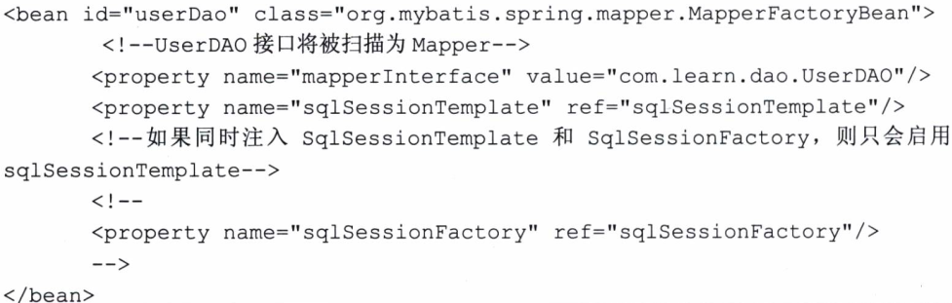
- MapperFactoryBean一次只能配置一个mapper接口，而MapperScannerConfigurer采用自动扫描的方式来配置mapper接口，可以配置多个mapper接口。
- basePackage：扫描哪个包，它会逐层深入扫描。扫描的是mapper接口。
- sqlSessionFactoryBeanName：这个用于指定SqlSessionFactoryBean，通常spring会自动装配，只有当你有多个数据源时才需要设置。
<bean class="org.mybatis.spring.mapper.MapperScannerConfigurer">
<property name="basePackage" value="com.aiairedian.dao"></property>
</bean>

- MapperScannerConfigurer扫描的是mapper接口。
- MyBatis和Spring结合后是使用Spring AOP去管理事务的，它分为声明式事务和编程式事务两种：
- 编程式事务：其实就是在代码中显式调用beginTransaction()、commit()、rollback()等事务管理相关的方法。
- 声明式事务：声明式事务管理是建立在 Spring AOP 机制之上的，其本质是对目标方法前后进行拦截，并在目标方法开始之前创建或者加入一个事务，在执行完目标方法之后根据执行情况提交或者回滚事务。
- 声明式事务管理是建立在 Spring AOP 机制之上的，其本质是对目标方法前后进行拦截，并在目标方法开始之前创建或者加入一个事务，在执行完目标方法之后根据执行情况提交或者回滚事务。
- 声明式事务要把需要声明为事务的方式定义为一个切面，并将其和事务管理器关联起来。DataSourceTransactionManager是Spring的一个事务管理器，用于管理各种事务操作：
<bean name="transactionManager"
class="org.springframework.jdbc.datasource.DataSourceTransactionManager">
<property name="dataSource" ref="dataSource"> </property>
</bean>

<tx:advice id="txAdvice" transaction-manager="transactionManager">
<tx:attributes>
<tx:method name="delete*" propagation="REQUIRED" read-only="false" rollback-for="java.lang.Exception" />
<tx:method name="insert*" propagation="REQUIRED" read-only="false" rollback-for="java.lang.Exception" />
<tx:method name="update*" propagation="REQUIRED" read-only="false" rollback-for="java.lang.Exception" />
<tx:method name="save*" propagation="REQUIRED" read-only="false" rollback-for="java.lang.Exception" />
</tx:attributes>
</tx:advice>

<aop:aspectj-autoproxy proxy-target-class="true" />

<!-- 事务处理 -->
<aop:config>
<aop:pointcut id="pc"
expression="execution(* cn.edu.hdu.ssd.service..*(..))" />
<aop:advisor pointcut-ref="pc" advice-ref="txAdvice" />
</aop:config>
- pointcut标签用于定义可重用的切点，它和@pointcut的作用是一样的。
- advisor标签用于将advisor和pointcut关联起来，其中 advice-ref用于指定advice，而pointcut-ref用于指定pointcut。
- 上面代码的意思是cn.edu.hdu.ssd.service包下的所有的delete*等函数都声明为事务。其实原理就类似于在插入或删除前保存原来的数据，如果要回滚，则恢复保存的数据。
- Spring默认只在抛出运行时异常和未检查异常时才执行回滚，已检查异常不执行回滚。
- <tx:method>有两个属性用于声明何时进行回滚操作：
- rollback-for：抛出指定异常时执行回滚操作。
- no-rollback-for：即使抛出指定异常，也不执行回滚。
<tx:advice id="txAdvice" transaction-manager="txManager">
<tx:attributes>
<tx:method name="get*" read-only="true" rollback-for="NoProductInStockException"/>
<tx:method name="*"/>
</tx:attributes>
</tx:advice>

- 使用<tx:annotation-driven>来引入事务注解，也就是说要使用@Transactional等事务注解，就要加入这个标签。
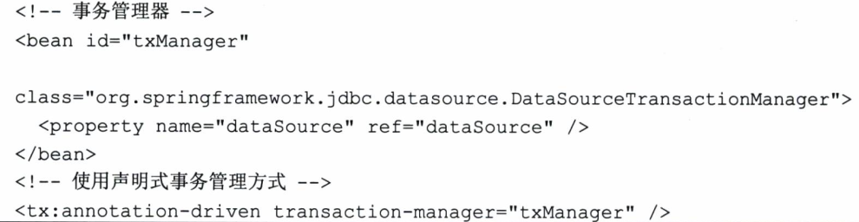
transaction-manager用于指定使用的事务管理器名。
- 声明式事务使用<tx>命名空间来配置事务：
- <tx:advice>：用于设置事务属性。id用于指定名字， transaction-manager用于指定事务管理器，默认的事务管理器名字为“transactionManager”。注意这个标签并不直接指明设置哪些事务属性，它是里面还包括若干个子标签，用于具体指明设置哪些事务属性。例子参考下面这个<tx:method>的例子。
- <tx:method>：用于设置相关事务方法的属性。例如通过下列方式设置xxx方法的传播行为：
<tx:advice id="……" transaction-manager="……">
<tx:attributes>
<tx:method name="xxx"
propagation=" REQUIRED"
isolation="READ_COMMITTED"
timeout="-1"
read-only="false"
no-rollback-for=""
rollback-for=""/>
……
</tx:attributes>
</tx:advice>
上面这个xml片段表示xxx方法的相关属性。
- 注意中间有个<tx:attributes> 。
- Spring事务传播行为用来描述由某一个事务传播行为修饰的方法被嵌套进另一个方法的时事务如何传播。用伪代码说明：
public void methodA(){
methodB();
//doSomething
}

@Transaction(Propagation=XXX)
public void methodB(){
//doSomething
}
代码中methodA()方法嵌套调用了methodB()方法，methodB()的事务传播行为由@Transaction(Propagation=XXX)设置决定。
- 这里需要注意的是methodA()并没有开启事务，某一个事务传播行为修饰的方法并不是必须要在开启事务的外围方法中调用。
- Spring有7个传播行为。
- required：业务方法需要在一个事务中运行，如果方法运行时，已处在一个事务中，那么就加入该事务，否则自己创建一个新的事务。这是SPRING默认的传播行为。
- supports：如果业务方法在某个事务范围内被调用，则方法成为该事务的一部分，如果业务方法在事务范围外被调用，则方法在没有事务的环境下执行。
- mandatory：只能在一个已存在事务中执行，业务方法不能发起自己的事务，如果业务方法在没有事务的环境下调用，就抛异常。
- requires_new：业务方法总是会为自己发起一个新的事务，如果方法已运行在一个事务中，则原有事务被挂起，新的事务被创建，直到方法结束，新事务才结束，原先的事务才会恢复执行。
- not_supported：声明方法需要事务，如果方法没有关联到一个事务，容器不会为它开启事务。如果方法在一个事务中被调用，该事务会被挂起，在方法调用结束后，原先的事务便会恢复执行。
- never：声明方法绝对不能在事务范围内执行，如果方法在某个事务范围内执行，容器就抛异常。只有没关联到事务，才正常执行。
- nested：如果一个活动的事务存在，则运行在一个嵌套的事务中。如果没有活动的事务，则按required属性执行。它使用了一个单独的事务， 这个事务拥有多个可以回滚的保证点。内部事务回滚不会对外部事务造成影响，它只对DataSourceTransactionManager 事务管理器起效。
- 注意，这7个事务传播行为指的都是当前方法如何处理事务，也就是事务传播行为所修饰的方法。例如当事务传播行为是PROPAGATION_REQUIRED，调用关系为A方法调用B方法时，如果A方法没有事务，则在B方法中新建一个事务，如果A方法已经开启了事务，则B方法加入这个事务中。
- <tx:method>：用于设置相关方法的事务属性。；
- name：定义与事务属性相关联的方法名，将对匹配的方法应用定义的事务属性，可以使用“*”通配符来匹配一组或所有方法，如“save*”将匹配以save开头的方法，而“*”将匹配所有方法；
- propagation：事务传播行为定义，默认为“REQUIRED”，表示Required，其值可以通过TransactionDefinition的静态传播行为变量的“PROPAGATION_”后边部分指定，如“TransactionDefinition.PROPAGATION_REQUIRED”可以使用“REQUIRED”指定；
- isolation：事务隔离级别定义；默认为“DEFAULT”，其值可以通过TransactionDefinition的静态隔离级别变量的“ISOLATION_”后边部分指定，如“TransactionDefinition. ISOLATION_DEFAULT”可以使用“DEFAULT”指定：
- timeout：事务超时时间设置，单位为秒，默认-1，表示事务超时将依赖于底层事务系统；
- read-only：事务只读设置，默认为false，表示不是只读；
- rollback-for：需要触发回滚的异常定义，以“，”分割，默认任何RuntimeException 将导致事务回滚，而任何Checked Exception 将不导致事务回滚；异常名字定义和TransactionProxyFactoryBean中含义一样
- no-rollback-for：不被触发进行回滚的 Exception(s)；以“，”分割；异常名字定义和TransactionProxyFactoryBean中含义一样；
<tx:advice id="txAdvice" transaction-manager="txManager">
<tx:attributes>
<tx:method name="save*" propagation="REQUIRED" />
<tx:method name="add*" propagation="REQUIRED" />
<tx:method name="create*" propagation="REQUIRED" />
<tx:method name="insert*" propagation="REQUIRED" />
<tx:method name="update*" propagation="REQUIRED" />
<tx:method name="merge*" propagation="REQUIRED" />
<tx:method name="del*" propagation="REQUIRED" />
<tx:method name="remove*" propagation="REQUIRED" />
<tx:method name="put*" propagation="REQUIRED" />
<tx:method name="get*" propagation="SUPPORTS" read-only="true" />
<tx:method name="count*" propagation="SUPPORTS" read-only="true" />
<tx:method name="find*" propagation="SUPPORTS" read-only="true" />
<tx:method name="list*" propagation="SUPPORTS" read-only="true" />
<tx:method name="*" propagation="SUPPORTS" read-only="true" />
</tx:attributes>
</tx:advice>

- Spring的事务机制是用统一的机制来处理不同数据访问技术的事务处理。Spring的事务机制提供了一个PlatformTransactionManager接口，不同的数据访问技术的事务使用不同的接口实现。
- Spring也支持以注解的方式实现声名式事务，@Transactional注解用在函数上表明该函数需要事务支持。
@Transactional(rollbackFor=Exception.class)
public void methodName() {
……
throw new Exception("...");
}
使用了@Transactional注解以后的函数会在适当时候执行回滚操作。
- Spring提供了一个@EnableTransactionManagement注解在配置类上开启声明式事务支持。该注解等同于<tx:annotation-driven />：
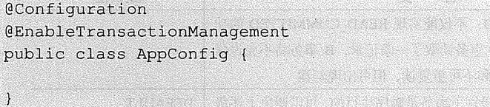
- @Transactional不仅可以注解在方法上，也可以注解在类上。当注解在类上的时候，意味着此类的所有public方法都是开启事务的。如果类级别和方法级别同时使用了@Transactional注解，则使用在类级别的注解会重载方法级别的注解。
- 事务的隔离级别定义一个事务可能受其他并发事务活动活动影响的程度。有4个隔离级别：
隔离级别 | 脏读 | 不可重复读 | 幻读
未提交读（Read uncommitted） | 可能 | 可能 | 可能
已提交读（Read committed） | 不可能 | 可能 | 可能
可重复读（Repeatable read） | 不可能 | 不可能 | 可能
可串行化（Serializable ） | 不可能 | 不可能 | 不可能
- 脏读 ：脏读就是指当一个事务正在访问数据，并且对数据进行了修改，而这种修改还没有提交到数据库中，这时，另外一个事务也访问这个数据，然后使用了这个数据。
- 不可重复读 ：是指在一个事务内，多次读同一数据。在这个事务还没有结束时，另外一个事务也访问该同一数据。那么，在第一个事务中的两次读数据之间，由于第二个事务的修改，那么第一个事务两次读到的的数据可能是不一样的。这样就发生了在一个事务内两次读到的数据是不一样的，因此称为是不可重复读。
- 幻读 : 是指当事务不是独立执行时发生的一种现象，例如第一个事务对一个表中的数据进行了修改，这种修改涉及到表中的全部数据行。 同时，第二个事务也修改这个表中的数据，这种修改是向表中插入一行新数据。那么，以后就会发生操作第一个事务的用户发现表中还有没有修改的数据行，就好象发生了幻觉一样。
- 声明式事务有两种方式，一种是在配置文件（xml）中做相关的事务规则声明，另一种是基于@Transactional 注解的方式。
- @Transactional 注解用于管理事务。使用@Transactional 注解管理事务的实现步骤分为两步：
- 第一步，在 xml 配置文件中添加DataSourceTransactionManager的事务配置信息。
<tx:annotation-driven />
<bean id="transactionManager"
class="org.springframework.jdbc.datasource.DataSourceTransactionManager">
<property name="dataSource" ref="dataSource" />
</bean>

- 第二步，将@Transactional 注解添加到合适的方法上，并设置合适的属性信息。
- @Transactional 注解的属性：
- name：当在配置文件中有多个 TransactionManager ， 可以用该属性指定选择哪个事务管理器。
- propagation：事务的传播行为，默认值为 REQUIRED。
- isolation：事务的隔离度，默认值采用 DEFAULT。
- timeout：事务的超时时间，默认值为-1。如果超过该时间限制但事务还没有完成，则自动回滚事务。
- read-only：指定事务是否为只读事务，默认值为 false；为了忽略那些不需要事务的方法，比如读取数据，可以设置 read-only 为 true。
- rollback-for：用于指定能够触发事务回滚的异常类型，如果有多个异常类型需要指定，各类型之间可以通过逗号分隔。
- no-rollback- for：抛出 no-rollback-for 指定的异常类型，不回滚事务。
- <mapper>标签是映射文件主标签，所以映射内容都在<mapper>标签里：
<?xml version="1.0" encoding="UTF-8" ?>
<!DOCTYPE mapper PUBLIC "-//mybatis.org//DTD Mapper 3.0//EN" "http://mybatis.org/dtd/mybatis-3-mapper.dtd" >
<mapper namespace="com.xuebusi.mapper.TbContentCategoryMapper" >
……
</mapper>

- 正常情况下，resources目录下的java文件是无法加载的。
- 使用注解时需要使用import导入到文件中。
- 使用MyBatis时需要在MyBatis的配置文件上使用<mappers>引用xml映射文件：
<mappers>
<mapper resource="mapper/TbAiCommoditiesMapper.xml" />
</mappers>

- <trim>标签是字符串处理工具，用于处理首尾，<set>和<where>都可以用<trim>来实现：
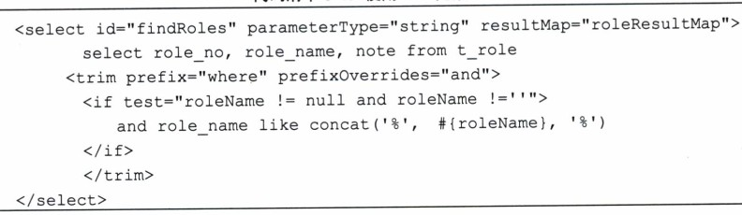
- prefixOverrides：移除句首中的指定内容，多项内容以|分隔，忽略大小写。如果命中（轮询命中词，最多只命中一次），会删除子句首命中的词；没命中就算了。
- prefix：在句首加上指定前缀。
- suffixOverrides：移动指定的句尾词，多个以|分隔，忽略大小写。如果命中（轮询命中词，最多只命中一次），会删除子句尾命中的词；没命中就算了。
- suffix：在句首加上指定后缀。
- 在使用model等从controller向jsp传值时候，在1.2版本的JSP中el表达式默认是关闭的，需要在jsp文件中将el表达式打开：
<%@ page isELIgnored="false"%>

- Spring MVC 中的 forward 和 redirect：
- forward：用于将请求从一个控制器转发到另一个控制器。请求只能转发给同一个Web应用。
public String handle() {
return "forward:/hello";
}

- redirect：用于将请求从一个控制器重定向到另一个控制器。重定向可以重定向给不同的Web应用。
public String handle() {
return "redirect:/hello";
}

- 转发和重定向的区别：
- 转发只能转发给同一个Web应用，而重定向可以重定向到不同的Web应用，甚至可以重定向到不同的站点。
- 重定向是令浏览器重新发出一个新请求，也就是浏览器共发出了2个请求，而转发在网站后台完成，浏览器并不知道请求转发的存在。
- <mvc:view-controller>标签相当于控制器，可以直接用来返回一个视图，而不进入控制器函数，是控制器函数的简写。它有两种用法：
- 转发和重定向：
<mvc:view-controller path="/" view-name="forward:/login.jsp"/>
将请求转发给login.jsp对应的控制器。
- 直接返回视图
<mvc:view-controller path="/tomain" view-name="/main.jsp"/>
/tomain请求直接返回main.jsp。
- Java Bean读取bean中的property属性，然后通过两种方式来设置Bean实例的值：
- Java Bean类的属性。这些属性需要在类中使用setXXX()和getXXX()方法来设置。
- Java Bean类的构造参数。这些参数在构造方法中设置，不需要使用setXXX()和getXXX()。
- SimpleTagSupport是JSP提供的开发自定义标签的类。自定义标签共涉及到两个文件：
- 继承SimpleTagSupport类，在类中实现标签实际操作。
- TLD文件：用于定义一个标签库。
- 一般来说，一个SSM项目共涉及以下几个类型的文件：
- 实体类：就是JavaBean类，有多少个数据库表就有多少个实体类。
- 操作接口：也就是MyBatis那个接口，没有实现。
- 各种Service类：其实就是对各种数据库操作，一般Service类调用操作接口从数据库中获取数据，然后把数据这些数据或者进行整合，例如将多个表数据整合到一起，或者使用try进行出错判断后直接返回。
- 如果需要拦截器，可以定义拦截器。
- JSP中的js、css等的路径实际上是通过<mvc:resources>标签来指定的：
<mvc:resources mapping="/css/**" location="/resource/css/"></mvc:resources>
<mvc:resources mapping="/js/**" location="/resource/js/"></mvc:resources>
之后可以通过以下方式在jsp文件中调用css文件：
<link rel="stylesheet" id="greatwp-maincss-css" href="/css/style.css" type="text/css" media="all">

- spring web模块的根目录为webapp目录，所以上面的“/resource/css/”实际上就是“/webapp/resource/css/”目录。
- 在maven的pom中，dependency和plugin是不一样的，mybatis generator就有dependency和plugin两种，要想在idea中自动生成代码，必须使用plugin。
- mybatis的mapper接口、映射文件和实体类三类文件中，需要的设置有：
- 在Spring上下文的xml中导入mapper接口：
<!-- 配置扫描包，加载mapper接口 -->
<bean class="org.mybatis.spring.mapper.MapperScannerConfigurer">
<property name="basePackage" value="com.aiairedian.dao"></property>
</bean>
该设置是导入到spring上下文中。
- 在mybatis的全局配置文件中导入mapper映射文件：
<configuration>
<mappers>
<mapper resource="mapper/aiaiPostsMapper.xml" />
</mappers>
</configuration>
该设置实际上是在mybatis的全局配置文件里设置，是mybatis上下文的内容：
<bean id="sqlSessionFactory" class="org.mybatis.spring.SqlSessionFactoryBean">
<property name="configLocation" value="classpath:mybatis/mybatis-config.xml"></property>
<property name="dataSource" ref="dataSource"></property>
</bean>

- 而实体类不需要在xml里面导入，它是在mapper接口里使用的，所以在接口文件里通过import来导入。
- 在mybatis中，设置完mapper接口之后，还需要使用通过代理来生成的mapper接口的对象来调用mapper里面的函数。
@Controller
public class indexController{

@Autowired(required = false)
private aiaiPostsMapper postsMapper;

@RequestMapping("/")
public String indexView(Model model){
System.out.println(postsMapper.count());
return "index";
}
}

- java的部分框架并非是专为web设计的，例如spring、shiro等都并非专为web设计的，所以这部分框架除了加载核心依赖外，还使用web时需要单独加载web依赖：
<!--shiro依赖-->
<dependency>
<groupId>org.apache.shiro</groupId>
<artifactId>shiro-spring</artifactId>
<version>1.4.0</version>
</dependency>
<dependency>
<groupId>org.apache.shiro</groupId>
<artifactId>shiro-core</artifactId>
<version>1.4.0</version>
</dependency>
<dependency>
<groupId>org.apache.shiro</groupId>
<artifactId>shiro-web</artifactId>
<version>1.4.0</version>
</dependency>

- web.xml中的<filter>标签里声明的过滤器实际上是一个实际存在的bean。例如：
<bean id="shiroFilter" class="org.apache.shiro.spring.web.ShiroFilterFactoryBean">

<property name="securityManager" ref="securityManager"> </property>
<property name="loginUrl" value="/security/view/login"> </property>
<property name="successUrl" value="/successUrl"> </property>
<!-- 用户访问未对其授权的资源时，所显示的连接 -->
<property name="unauthorizedUrl" value="/unauthorizedUrl"> </property>
<property name="filters">
<map>
<entry key="anyRoles">
<bean class="com.aiairedian.shiro.AnyRolesAuthorizationFilter" />
</entry>
</map>
</property>
<property name="filterChainDefinitions">
<value>
/security/**=anon
/test/**=roles[role1]
/users/**=anyRoles[admin,role1]
/**=authc
</value>
</property>
</bean>
然后就可以在web.xml的<filter>中声明了。
<filter>
<filter-name>shiroFilter</filter-name>
<filter-class>org.springframework.web.filter.DelegatingFilterProxy</filter-class>
</filter>
<filter-mapping>
<filter-name>shiroFilter</filter-name>
<url-pattern>/*</url-pattern>
</filter-mapping>

- 在Spring中，xml的<bean>的<property>标签能设置哪些主要看文档和源码，例如文档中同时有getXXX()函数和setXXX()函数的，就说明该类有一个名为XXX的字段，可以使用<property name="XXX">。注意，类本身可以没有这些字段和函数，这些字段和函数可以继承自父类，例如InternalResourceViewResolver类的prefix和suffix都继承自父类。
<bean class="org.springframework.web.servlet.view.InternalResourceViewResolver">
<property name="prefix" value="/WEB-INF/jsp/"/>
<property name="suffix" value=".jsp"/>
</bean>

- <mvc:default-servlet-handler/>标签会在Spring MVC上下文中定义一个默认Http处理器类DefaultServletHttpRequestHandler的对象，它会像一个检查员，对进入DispatcherServlet的URL进行筛查，如果发现是静态资源的请求，就将该请求转由Web应用服务器默认的Servlet处理，如果不是静态资源的请求，才由DispatcherServlet继续处理。
<mvc:default-servlet-handler/>

- 目前SSM相关的<bean>有：
- CommonMutipartResolver和StandardServletMutipartResolver：multipart 解析器，用于上传文件。
- InternalResourceViewResolver：Spring的视图解析器。
- LifecycleBeanPostProcessor ：用于自动调用 init()或 destroy()来初始化或释放bean，也就是说，定义了该 bean 之后无须再指定<bean>的 init-method 属性和destroy-method属性。
- DefaultAdvisorAutoProxyCreator ：用来扫描上下文，寻找所有的通知器，将这些 Advisor 应用到所有符合切入点的 Bean 中。
- SqlSessionFactoryBean：MyBatis中生成sqlSession的工厂接口。
- MapperScannerConfigurer：扫描MyBatis中的映射器，采用自动扫描的方式来配置映射器，可以配置多个映射器。
- bean实际上就是Spring或MyBatis中的类的实例。
- Spring启用注解相关的driven：
- <mvc:annotation-driven>：启用 Spring MVC 相关的注解。
- <cache:annotation-driven>：启动注解驱动的缓存。
- <tx:annotation-driven>：引入事务注解。
- 注意，mvc、cache和tx是相应命名空间的别名，例如：
<beans xmlns="http://www.springframework.org/schema/beans"
xmlns:xsi="http://www.w3.org/2001/XMLSchema-instance"
xmlns:cache="http://www.springframework.org/schema/cache"
xmlns:p="http://www.springframework.org/schema/p"
xsi:schemaLocation="http://www.springframework.org/schema/beans
http://www.springframework.org/schema/beans/spring-beans.xsd
http://www.springframework.org/schema/cache
http://www.springframework.org/schema/cache/spring-cache.xsd">

<cache:annotation-driven />
这里的cache就是指 http://www.springframework.org/schema/cache这个命名空间，cache可以改为其它自定义的名字。
- 相关短标签：
- <context:component-scan>：开启自动扫描。
- <mvc:view-controller>：相当于控制器，是控制器函数的缩写。
- <mvc:resources>：用于定义js、css等静态文件的位置。
- <mvc:default-servlet-handler/>：定义一个默认Http 处理器类 DefaultServletHttpRequestHandler 的对象，它会像一个检查员，对进入 DispatcherServlet 的 URL 进行筛查，如果发现是静态资源的请求，就将该请求转由 Web 应用服务器默认的 Servlet 处理，如果不是静态资源的请求，才由DispatcherServlet 继续处理。
- SSM 基本的config文件有三种，分别为spring配置文件、spring mvc配置文件和mybatis配置文件。
- mybatis的mapper接口如果返回的是一个类的列表，则其映射的返回类型填的是类，而不是使用list、set等集合，例如有下面这个接口：
List<aiaiPermission> selectByUsername(String username);
则下面这个是错的：
<select id="selectByUsername" resultType="java.util.List" parameterType="java.lang.String" >
select
<include refid="Base_Column_List" />
from aiai_role_permission
where role_nicename = #{username,jdbcType=VARCHAR}
</select>
而应该将resultType的值换成aiaiPermission：
<select id="selectByUsername" resultType="com.aiairedian.model.aiaiPermission" parameterType="java.lang.String" >
select
<include refid="Base_Column_List" />
from aiai_role_permission
where role_nicename = #{username,jdbcType=VARCHAR}
</select>

- 关闭idea时如果选错了让程序在当前运行的项目后台运行，再次打开进行调试时会出错绑定出错，此时可以使用“netstat -lntp”查找到后台程序的pid，然后使用kill命令清除。
- Spring的拦截器实际上

